1-суроо
Механикалык кыймыл бул ... / Механическое движение это...
а) бир нерседен экинчи нерсеге жылуулуктун берилиши процесси. / процесс передачи тепла от одного тела другому.
б) химиялык реакциянын негизинде жаңы заттардын пайда болуу процесси. / процесс образования новых веществ в результате химических реакций.
в) электромагниттик толкундардын тароо процесси. / процесс излучения электромагнитных волн.
г) электромагниттик толкундардын жутулуу процесси. / процесс поглощения электромагнитных волн.
д) мейкиндиктеги нерсенин абалынын башка нерселерге салыштырмалуу убакыт өткөн сайын өзгөрүү процесси. / процесс изменения положения тела в пространстве относительно других тел с течением времени.
2-суроо
Төмөнкү процесстерден ... механикалык кыймыл болуп эсептелет. / Из перечисленных процессов механическим движением является ...
а) нерсенин ысытуусу. / нагревание тела.
б) нерсенин муздатуу. / охлаждение тела.
в) конденсатордун разряддалышы. / разряд конденсатора.
г) Жерге салыштырмалуу нерсенин тынчтыкта болушу. / когда тело находится в покое относительно Земли.
д) ток өткөндө өткөргүчтүн ысышы. / нагревание проводника при прохождении тока.
3-суроо
Материалдык чекит деп эмнени айтабыз? / Что называют материальной точкой?
а) Мейкиндиктеги (x, y, z) координаталары бар чекит. / Точку в пространстве с координатами (x, y, z).
б) Берилген шартта өлчөмүн эске албай коюуга мүмкүн болгон нерсе. / Тело, размерами которого в данных условиях можно пренебречь.
в) Белгилүү шартта массасы жокко эсе болгон нерсе. / Тело, массой которого в данных условиях можно пренебречь.
г) Массасы да, ченемдери да жокко эсе болгон нерсе. / Тело, размерами и массой которого можно пренебречь.
д) Математикалык чекит. / Математическую точку.
4-суроо
Каралып жаткан нерселердин кайсыл учурда материалдык чекит болбойт? / В каком из перечисленных случаев рассматриваемое тело не является материальной точкой?
а) Галактиканын борборуна салыштырмалуу айлануудагы Күн. / Солнце при движении относительно центра Галактики.
б) Ядронун бөлүнүү учурундагы атом. / Ядро атома в ядерной реакции распада.
в) Жердин айланасында орбита боюнча айланган Ай. / Луну при движении по орбите около Земли.
г) Күнгө салыштырмалуу айланган Ай. / Луну при движении относительно Солнца.
д) Бир шаардан экинчи шаарга учуп бараткан самолет. / Самолет при перелете из одного города в другой.
5-суроо
Эсептөөлөрдүн башталыш системасы деген эмне? / Что называется системой отсчета?
а) Координаталар системасы. / Система координат.
б) Эсептөө системалары. / Тело отсчета.
в) Эсептөөнү баштай турган нерсеге байланышкан координаталар системасы жана убакытты ченей турган курал. / Система координат, связанная с телом отсчета и прибор для отсчета времени.
г) Физикалык чоңдуктарды ченөө бирдиктеринин системасы. / Система единиц физических величин.
д) Убакытты ченөө куралдары. / Прибор для отсчета времени.
6-суроо
Туурасы 120 м дарыядан, агымга перпендикулярдуу багыт менен сүзүп өтүп баратат. Сүзүүчүнүн сууга карата ылдамдыгы 5 км/с, агымдын жээкке карата ылдамдыгы 3,24 км/с. Дарыянын агымы сүзүүчүнү кандай аралыкка жылдырып кетет? / Через реку шириной 120 м перпендикулярно течению переправляется пловец. Его скорость относительно воды 5 км/час. Скорость течения 3,24 км/час. На какое расстояние снесет пловца вниз по реке?
а) 120 м
б) 77,7 м
в) 37,0 м
г) 24,0 м
д) 0 м
7-суроо
Параллелдүү эки темир жол боюнча келе жаткан эки поезд: жүктөгүч поездин узундугу 630 м, ылдамдыгы 48 км/саат болгон жүк ташуучу поезд, жана узундугу 120 м, ылдамдыгы 102 км/саат болгон киши ташуучу поезд. Бир поезд экинчи поезддин жанынан канча убакытта өтөт? / По двум параллельным железнодорожным линиям навстречу друг другу движутся два поезда: грузовой длиной 630 м со скоростью 48 км/час и пассажирский поезд длиной 120 м со скоростью 102 км/час. За сколько времени пассажирский поезд пройдет мимо другого поезда?
а) 50,0 с
б) 47,4 с
в) 22,2 с
г) 18,0 с
д) 4,2 с
8-суроо
Теплоход дарыянын агымы боюнча ылдый көздөй жүргөндө, жээкке карата 20 км/саат ылдамдыкка ээ болот. Агымга каршы өйдө көздөй жүргөндө теплоходдун ылдамдыгы 18 км/саатка барабар. Теплоходдун дарыянын суусуна карата ылдамдыгын аныктагыла. / Скорость движения теплохода относительно берега вниз по реке 20 км/час, а вверх по реке 18 км/час. Определить скорость теплохода относительно воды.
а) 38 м/с
б) 19 м/с
в) 10 м/с
г) 9,28 м/с
д) 5,3 м/с
9-суроо
Эки поезд бири-бирин көздөй 10 м/с жана 15 м/с ылдамдык менен келе жатышат. Биринчи поезддеги жүргүнчү, анын жанынан экинчи поезддин 5 с ичинде өткөнүн байкады. Экинчи поезддин узундугу канча? / Два поезда идут навстречу друг другу со скоростью соответственно равными 10 и 15 м/с. Пассажир, находящийся в первом поезде, заметил, что второй поезд проходит мимо него в течение 5 с. Какова длина второго поезда?
а) 100 м
б) 125 м
в) 110 м
г) 175 м
д) 135 м
10-суроо
Поездде жүргөн жүргүнчү вагондун ичинен горизонталь багытта таш ыргытат. Таш Жерге кайсы учурда тезирээк түшөт? / Пассажир с площадки вагона поезда бросает горизонтально камень. В каком случае камень скорее достигнет Земли?
- эгерде поезд бир калыпта ылдамдатылган кыймылда болсо / если поезд движется равноускоренно
- эгерде поезд токтоп турса / если поезд стоит
- эгерде поезд бир калыпта акырындатылган кыймылда болсо / если поезд движется равнозамедленно
- эгерде поезд бир калыпта түз сызыктуу кыймылда болсо / если поезд движется равномерно прямолинейно
а) 1,2
б) 2,4
в) 1,2,3
г) 1,2,3,4
11-суроо
Жүргүнчү катер дарыянын агымы менен 150 км аралыкты 2 саатта, ал эми агымга каршы 3 саатта өтөт. Катердин тынч турган (акпаган) сууда ылдамдыгын аныктагыла. / Пассажирский катер проходит расстояние 150 км по течению реки за 2 часа, а против течения за 3 часа. Определите скорость (в км/час) катера в стоячей воде.
а) 62,5
б) 125
в) 31,2
г) 15,6
д) 46,8
12-суроо
Нерсенин кыймылынын траекториясы деген эмне? / Что называют траекторией движения тела?
а) Нерсенин чекиттери кыймылдап которулуп жаткан сызык. / Линия, по которой движется точка тела.
б) Нерсенин “x” координатасы. / Координату “x” точки тела.
в) Нерсенин “y” координатасы. / Координату “y” точки тела.
г) Нерсенин “z” координатасы. / Координату “z” точки тела.
д) Нерсенин эки четки точкаларын байланыштырып турган вектор. / Вектор, соединяющий две крайние точки тела.
13-суроо
Өтүлгөн жол деп эмнени айтабыз? / Что называют пройденным путем?
а) Нерсенин акыркы точкаларынын ортосундагы аралыкты. / Расстояние между конечными точками тела.
б) Траекториянын узундугун. / Длину траектории.
в) Траекториянын туурасын. / Ширину траектории.
г) Которулуштун модулун. / Модуль перемещения.
д) Которулуштун алыстыгын. / Дальность перемещения.
14-суроо
Которулуу деп эмнени айтабыз? / Что называют перемещением?
а) Нерсенин которулуу сызыгы. / Линию, по которой перемещается тело.
б) Нерсенин которулуу аралыгы. / Расстояние, на которое переместилось тело.
в) Траекториянын баштапкы точкасы менен акыркы точкасын байланыштыруучу вектор. / Вектор, соединяющий начальную и конечную точки траектории.
г) Нерсенин “x” координатасынын өзгөрүлүшү. / Изменение координаты “x” точки тела.
д) Нерсенин “y” координатасынын өзгөрүлүшү. / Изменение координаты “y” точки тела.
15-суроо
Жол менен которулуштун айырмасы эмнеде? / В чем отличие пути от перемещения?
а) Жол дайыма которулуштан кичине. / Путь всегда меньше перемещения.
б) Жол вектордук чоңдук, которулуш болсо скалярдык чоңдук. / Путь — векторная величина, а перемещение — скалярная.
в) Жол менен которулуштун айырмасы жок. / Между путем и перемещением нет никакой разницы.
г) Жол скалярдуу, ал эми которулуш вектордук чоңдуктар. / Путь — скалярная величина, а перемещение — векторная.
д) Жол жана которулуш бири-бирине карама-каршы багытталган. / Путь и перемещение направлены в противоположные стороны.
16-суроо
Кумурска жер менен 9 см өткөндөн кийин дубалга жетти, анан дубалдын бети менен тик 12 см көтөрүлдү. Кумурсканын жүргөн жолун тапкыла. / Муравей прополз 9 см до стены, потом на 12 см поднялся вертикально вверх по стене. Определить пройденный путь муравья.
а) 121 см
б) 21 см
в) 15 см
г) 12 см
д) 9 см
17-суроо
Жерге салыштырганда бир калыпта кетип бара жаткан вагондон бир нерсени тик төмөн жакка ыргытышты. Ал нерсенин траекториясы вагонго салыштырмалуу тик түз кесинди болот. Анда ал нерсенин траекториясы Жерге салыштырмалуу кандай болот? / В вагоне, движущемся с постоянной скоростью относительно Земли, бросили вертикально вниз тело. Траектория тела относительно вагона будет отрезок вертикальной прямой. Какой будет траектория этого тела относительно Земли?
а) тик түз сызыктын кесиндиси / отрезком вертикальной прямой
б) горизонталдык түз сызык / горизонтальная прямая
в) эллипс / эллипс
г) параболанын бутагы / ветвь параболы
18-суроо
Түз сызыктуу бир калыптагы кыймыл деп кандай кыймылды айтабыз? / Какое движение называется равномерным прямолинейным?
а) Эгерде нерсе каалаган бирдей убакыттын ичинде бирдей аралыкка которулса. / Движение, при котором тело за любые равные промежутки времени совершает одинаковые перемещения.
б) Эгерде кыймыл учурунда ылдамдыктын абсолюттук чоңдугу өзгөрбөсө, бирок анын багыты өзгөрсө. / Движение, при котором скорость тела не меняется по абсолютной величине, а меняется только направление скорости.
в) Эгерде кыймыл учурунда ылдамдыктын багыты гана өзгөрбөсө, бирок чоңдугу өзгөрсө. / Движение, при котором скорость тела не меняется только по направлению, и меняется по модулю.
г) Кыймылдын ылдамдануусу дайыма ылдамдыкка перпендикуляр болсо. / Движение, при котором ускорение тела всегда направлено перпендикулярно скорости.
д) Кыймылдын ылдамдануусунун багыты анын ылдамдыгынын багыты менен дал келсе. / Движение, при котором ускорение тела всегда совпадает по направлению со скоростью.
19-суроо
Кандай учурда каралып жаткан нерсенин Жерге салыштырмалуу кыймылы бир калыпта түз сызыктуу? / В каком случае рассматриваемое тело движется равномерно прямолинейно относительно Земли?
а) Горизонталдык багытта ылдамдануу менен ыргытылган нерсенин кыймылы. / Тело, брошенное с ускорением в горизонтальном направлении.
б) Жер бетиндеги тынч жаткан нерсе. / Тело, покоящееся на поверхности Земли.
в) Тик багытта жогору жакка ыргытылган нерсенин кыймылы. / Тело, брошенное вертикально вверх.
г) Бийиктиктен түшүп келе жаткан нерсенин кыймылы. / Тело, падающее с некоторой высоты.
д) Горизонтко кандайдыр бурч менен ыргытылган нерсенин кыймылы. / Тело, брошенное под углом к горизонту.
20-суроо
Бир калыптагы түз сызыктуу кыймыл кезиндеги жолдун теңдемеси кандай түрдө жазылат? / Какой вид имеет уравнение пути равномерного прямолинейного движения?
а) s = υ·t
б) s = υ/t
в) s = t/υ
г) s = 1/(υ·t)
д) s = υ + t
21-суроо
Бир калыптагы түз сызыктуу кыймылдын траекториясы кандай сызык болот? / Какой линией будет траектория тела, движущегося равномерно и прямолинейно?
а) Айлана. / Окружность.
б) Түз сызык. / Прямая.
в) Эллипс. / Эллипс.
г) Парабола. / Парабола.
д) Гипербола. / Гипербола.
22-суроо
Бир калыпта жана түз сызыктуу кыймылдын “x” координатасы боюнча теңдемеси кандай түрдө болот? / Какой вид имеет уравнение координаты “x” тела, движущегося равномерно и прямолинейно?
а) x = x₀ + vₓ + t
б) x = x₀·vₓ·t
в) x = x₀ + vₓ·t
г) x = x₀/(vₓ·t)
д) x = x₀ + vₓ/t
23-суроо
Кумурска өзүнүн уюгунан υ=0,1 м/с туруктуу ылдамдык менен түз сызык боюнча жөргөлөп баратат. Ал 5 с убакыт өткөндөн кийин канча жол өтөт? / Муравей ползет от муравейника с постоянной скоростью υ=0,1 м/с по прямой линии. Какой путь пройдет муравей через 5 с?
а) 0,02 м
б) 0,1 м
в) 0,15 м
г) 0,5 м
д) 5,1 м
24-суроо
Шаардын координатасынын башталышы дайыма борбордук почтамт турган жерде болот. “x” огу чыгыш жакка багытталган. Тегерек формасындагы шаардын радиусу 20 км. Шаардын четинен чыгыш багытка 20 м/с туруктуу ылдамдык менен жүрө баштаган автомобилдин “x” координатасы бир сааттан кийин кандай болот? / Начало координат города всегда располагается в центральном почтамте. Ось “x” направлена на восток. Радиус города, имеющего форму круга, 20 км. Какова координата “x” автомобиля, начавшего движение с окраины города на восток с постоянной скоростью 20 м/с через час?
а) 20 км
б) 72 км
в) 52 км
г) 40 км
д) 92 км
25-суроо
Эки шаарды бириктирип турган түз жолдун узундугу 150 км. υ=80 км/саат туруктуу ылдамдык менен жүрүп бараткан автомобиль 1,5 саат убакыт кетирди. Автомобиль дагы канча жол жүрүш керек? / Прямая дорога, соединяющая два города, имеет длину 150 км. Автомобиль, едущий с постоянной скоростью υ=80 км/ч, находится в пути 1,5 часа. Какое расстояние ему осталось проехать?
а) 30 км
б) 15 км
в) 80 км
г) 150 км
д) 230 км
26-суроо
Түз жол “x” огуна 60° бурч менен багытталган. Координатанын башталышы жол менен “x” огунун кесилишкен жерине туура келет. Координатанын башынан баштап υ=80 км/саат туруктуу ылдамдык менен жүрө баштаган автомобилдин “x” координатасы 3 саат өткөндөн кийин кандай чоңдукта болот? / Прямая дорога направлена под углом 60° к оси “x”. Начало координат расположено в точке пересечения дороги и оси “x”. Какова будет координата “x” автомобиля через 3 часа, который начал движение по дороге из начала координат с постоянной скоростью υ=80 км/ч?

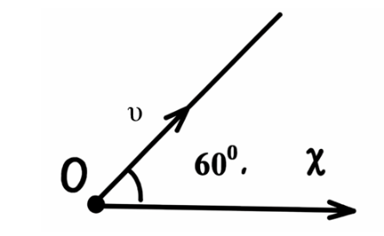

а) 240 км
б) 120 км
в) 80 км
г) 60 км
д) 40 км
27-суроо
Эки коен кагылышып калышып, коркуп кетип экөө эки карама-каршы жакка качып жөнөштү. Бирөөнүн ылдамдыгы υ₁=10 м/с, экинчисинин ылдамдыгы υ₂=15 м/с. Канча убакыт өткөндөн кийин алардын арасындагы аралык 1 км ге барабар болот? / Два зайца столкнулись и, испугавшись, друг от друга бросились бежать в прямо противоположных направлениях, со скоростями υ₁=10 м/с и υ₂=15 м/с соответственно. Через какое время расстояние между ними станет равным 1 км?
а) 5 с
б) 10 с
в) 20 с
г) 30 с
д) 40 с
28-суроо
Гепард 20 м аралыктан ланды көрүп калып кууп жөнөдү. Гепарддын ылдамдыгы 35 м/с, ал эми ландын ылдамдыгы 30 м/с. Канча убакыттан кийин гепард ланды кууп жетет? / Гепард, увидев лань на расстоянии 20 м, бросился за ней. Скорость гепарда 35 м/с, скорость лани 30 м/с. Через сколько секунд гепард догонит лань?
а) 4 с
б) 3 с
в) 2 с
г) 1 с
д) жетпейт / не догонит
29-суроо
Гепард 15 м алыстыктан ланды көрүп калып кууп жөнөдү. Гепарддын ылдамдыгы 30 м/с, ал эми ландын ылдамдыгы 27 м/с. Баштапкы абалынан кандай аралыкта гепард ланды кууп жетет? / Гепард, увидев лань на расстоянии 15 м, бросился за ней. Скорость гепарда 30 м/с, скорость лани 27 м/с. На каком расстоянии от своего начального положения гепард догонит лань?
а) 200 м
б) 150 м
в) 100 м
г) 50 м
д) жетпейт / не догонит
30-суроо
Координатанын башында жашынып турган жолборсту 10 м аралыктагы буйвол көрө коюп “x” огу боюнча качып жөнөдү. Буйволдун ылдамдыгы 15 м/с. “x” огу боюнча буйволдун координатасы 10 с убакыттан кийин эмнеге барабар? / Буйвол, увидев льва, спрятавшегося в начале координат, с расстояния 10 м, бросился бежать вдоль оси “x” со скоростью 15 м/с. Чему равна координата “x” буйвола через 10 с?
а) 10 м
б) 15 м
в) 160 м
г) 200 м
д) 250 м
31-суроо
Жол эрежесин бузган машина 300 м узап кеткенден кийин ГАИнин машинасы кубалап жөнөдү. Жол эрежесин бузган машинанын ылдамдыгы 108 км/саат, ГАИнин машинасынын ылдамдыгы 144 км/саат. Канча убакыт өткөндөн кийин аны кууп жетет? / Машина ГАИ начала погоню за нарушителем, когда он уже отъехал на 300 м. Скорость нарушителя 108 км/ч, скорость машины ГАИ 144 км/ч. Через сколько времени нарушитель будет догнан?
а) 3 с
б) 5 с
в) 10 с
г) 20 с
д) 30 с
32-суроо
Эки самолет бир тегиздикте бири-бирине перпендикуляр багытында учуп баратышат. Алардын ылдамдыктары υ₁=300 м/с жана υ₂=400 м/с. Алардын салыштырма ылдамдыктарынын абсолюттук чоңдуктары эмнеге барабар υ = υ₁ − υ₂? / Два самолета летят в одной плоскости в перпендикулярных направлениях. Их скорости равны υ₁=300 м/с и υ₂=400 м/с. Чему равна абсолютная величина их относительной скорости υ = υ₁ − υ₂?
а) 100 м/с
б) 300 м/с
в) 400 м/с
г) 500 м/с
д) 700 м/с
33-суроо
Машина жолдун теңин 60 км/саат, экинчи теңин 120 км/саат ылдамдык менен басып өттү. Машинанын орточо ылдамдыгы эмнеге барабар? / Половину пути машина прошла со скоростью 60 км/ч, а вторую половину — со скоростью 120 км/ч. Чему равна средняя скорость машины?
а) 60 км/саат / 60 км/ч
б) 80 км/саат / 80 км/ч
в) 90 км/саат / 90 км/ч
г) 100 км/саат / 100 км/ч
д) 120 км/саат / 120 км/ч
34-суроо
Кирпик каккагандагы ылдамдык деп эмнени айтабыз? / Что называют мгновенной скоростью?
а) өтө тез ылдамдыкты / самую быструю скорость
б) көз ирмемдеги ылдамдыкты / скорость моргания человеческого глаза
в) нерсенин берилген моментиндеги же берилген точкадагы ылдамдыгы же убакыт нөлгө умтулгандагы орточо ылдамдыктын умтулган пределин / скорость тела в данный момент времени или в данной точке траектории, то есть предел, к которому стремится средняя скорость тела, когда промежуток времени стремится к нулю
г) ылдамдануу туруктуу болгондогу нерсенин орточо ылдамдыгын / среднюю скорость тела, когда ускорение постоянно
д) эң чоң ылдамданууга ээ болгон нерсенин ылдамдыгын / скорость тела, имеющего максимально возможное ускорение
35-суроо
Бир калыпта жана түз сызыктуу кыймылда болгон нерсенин координатасынын теңдемеси x=10−5t (x — метр, t — секунда). Анын ылдамдыгы эмнеге барабар? / Уравнение для координаты тела, движущегося равномерно и прямолинейно, имеет вид x=10−5t (x — в метрах, t — в секундах). Чему равна скорость?
а) 10 м/с
б) 5 м/с
в) 0 м/с
г) −5 м/с
д) −10 м/с
36-суроо
Ылдамдыгы 15 км/саат болгондо автомобилдеги тормоздоо аралыгы 1,5 м, ал эми ылдамдыгы 90 км/саат болсо, тормоздоо аралыгы канча болот? Эки учурда тең ылдамдануу бирдей. / При скорости 15 км/час тормозной путь автомобиля 1,5 м. Каким будет тормозной путь при скорости 90 км/час? Ускорение в обоих случаях одно и то же.
а) 18 м
б) 9 м
в) 108 м
г) 27 м
д) 54 м
37-суроо
Жолдун биринчи жарымын автоунаа 60 км/саат орточо ылдамдык менен, ал эми экинчи жарымын 40 км/саат орточо ылдамдык менен басып өттү. Анын жолду толук басып өткөндөгү орточо ылдамдыгы (км/саат менен) барабар... / Первую половину пути автомобиль проехал со средней скоростью 60 км/ч, а вторую со средней скоростью 40 км/ч. Средняя скорость его движения на всем пути (в км/ч) равна ...
а) 50
б) 24
в) 48
г) 54
д) 5√52
38-суроо
Адам арабачаны түртсө, ал горизонталь жол менен түз сызыктуу бир калыпта кыймылга келет. Адамдын арабачаны түртүү күчү эмнеге жумшалат? / Человек толкает тележку, вследствие чего она движется равномерно по горизонтальной дороге. На что тратится усилие, прилагаемое человеком к тележке?
а) каршылык күчүн жеңүү үчүн / на преодоление сил сопротивления
б) ылдамданууну пайда кылыш үчүн / на сообщение ускорения
в) арабачаны которуу үчүн / на перемещение тележки
г) арабага ылдамдануу берүү үчүн жана аны которуу үчүн / на сообщение ускорения и перемещение тележки
39-суроо
Графиктен нерсе бир калыпта түз сызыктуу кыймылда болгон убакыт аралыгын көрсөткүлө. / Укажите на графике промежуток времени, когда тело движется равномерно прямолинейно.
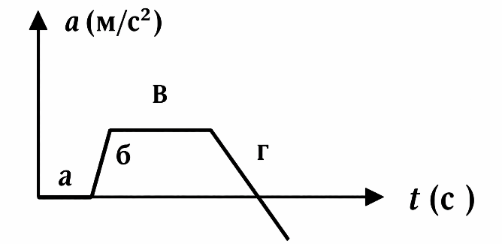
а) г
б) в
в) б
г) а
40-суроо
Нерсенин кандай кыймылын бир калыптагы ылдамдатылган кыймыл дейбиз? / Какое движение тела называют равноускоренным?
а) Нерсенин кыймылынын ылдамдыгы бирдей убакыттын ичинде бирдей чоңдукка өзгөрсө, мындай кыймылды бир калыптагы ылдамдатылган кыймыл дейбиз. / Движение, при котором скорость тела за любые равные промежутки времени изменяется одинаково.
б) Координаталары бирдей убакытта бирдей чоңдукка өзгөрсө. / Движение, при котором перемещение тела за любые равные промежутки времени изменяется одинаково.
в) Которулуу аралыгы бирдей убакытта бирдей чоңдукка өзгөрсө. / Движение, при котором координата тела за любые равные промежутки времени изменяется одинаково.
г) Өлчөмү бирдей убакытта бирдей чоңдукка өзгөргөн кыймыл. / Движение, при котором размер тела за любые равные промежутки времени изменяется одинаково.
д) Ылдамдыгы да, координатасы да өзгөрбөгөн кыймыл. / Движение, при котором ни скорость, ни координата не изменяются.
41-суроо
Нерсенин ылдамдануусу деп эмнени айтабыз? / Что называют ускорением тела?
а) Берилген убакыттагы нерсенин ылдамдыгын көрсөтүүчү физикалык чоңдук. / Физическую величину, численно равную скорости тела в данный момент времени.
б) Убакыт бирдиги ичиндеги ылдамдыктын өзгөрүүсүн көрсөтүүчү физикалык вектордук чоңдук. / Векторную физическую величину, численно равную изменению скорости за единицу времени.
в) Координатанын убакыт бирдигиндеги өзгөрүүсү, вектордук физикалык чоңдук. / Векторную физическую величину, численно равную изменению координаты за единицу времени.
г) Нерсени белгилөөчү скалярдык чоңдук. / Скалярную физическую величину, характеризующую тело.
д) Кыймылдан көз каранды эмес скалярдык чоңдук. / Скалярную физическую величину, не зависящую от движения.
42-суроо
СИ системасындагы ылдамдануу кандай бирдиктер менен ченелет? / Какую размерность имеет ускорение в системе единиц СИ?
а) м/с
б) м²/с
в) м/с²
г) м²/с²
д) м·с
43-суроо
Нерсенин бир калыптагы ылдамдатылган кыймыл кезиндеги координатанын убакыттан көз карандылык теңдемеси кандай формула менен туюнтулат? / Какой формулой выражается зависимость координаты тела от времени при равноускоренном движении?
а) x = x₀ + vₓ·t
б) x = x₀ + at
в) x = a·t
г) x = x₀ + v₀ₓ·t + (aₓ·t²)/2
д) x = (1/2)at² + v₀
44-суроо
Бир калыптагы ылдамдатылган кыймыл учурунда которулуштун убакыттын болгон көз карандылыгын көрсөтүүчү график кандай сызыкты берет? / Какой линией будет график зависимости перемещения от времени при равноускоренном движении?
а) түз сызык / прямая
б) айлана / окружность
в) эллипс / эллипс
г) гипербола / гипербола
д) парабола / парабола
45-суроо
Бир калыптагы ылдамдатылган кыймылда ылдамдыктын убакыттан болгон көз карандылыгы кандай формула менен туюнтулат? / Какой формулой выражается зависимость скорости тела от времени при равноускоренном движении?
а) υ = υ₀ + a·t
б) υ = υ₀
в) υ = υ₀·t
г) υ = υ₀ + a/t
д) υ = υ₀ + (1/2)at²
46-суроо
Бир калыпта ылдамдатылган кыймылдын теңдемеси төмөнкүдөй x=(4+10t+20t²). Ылдамдануу эмнеге барабар? / Уравнение равноускоренного движения тела имеет вид x=(4+10t+20t²) м. Чему равно ускорение тела?
а) 4 м/с²
б) 40 м/с²
в) 5 м/с²
г) 20 м/с²
д) 8 м/с²
47-суроо
Нерсенин кыймылынын теңдемеси төмөнкүдөй x=(5+11t+82t²). Анын баштапкы ылдамдыгы эмнеге барабар? / Уравнение движения тела имеет вид x=(5+11t+82t²). Чему равна начальная скорость тела?
а) 5 м/с
б) 10 м/с
в) 82 м/с
г) 11 м/с
д) 41 м/с
48-суроо
Нерсенин кыймылынын теңдемеси төмөнкүдөй x=10+8t−4t². Анын баштапкы координатасы эмнеге барабар? / Уравнение движения тела имеет вид x=10+8t−4t². Чему равна начальная координата тела?
а) 10 м
б) 8 м
в) −4 м
г) 4 м
д) −2 м
49-суроо
Нерсенин кыймылынын теңдемеси төмөнкүдөй x=5−4t+6t² м. Анын x координатасы кыймыл башталгандан 3 с өткөндөн кийин эмнеге барабар? / Уравнение движения тела имеет вид x=5−4t+6t² м. Чему равна координата x тела через 3 с после начала движения?
а) 3 м
б) 5 м
в) 47 м
г) 36 м
д) 25 м
50-суроо
Нерсенин кыймылынын теңдемеси төмөнкүдөй x=20+36t−6t². 5 секундадан кийин, ал канча жол өтөт? / Уравнение движения тела имеет вид x=20+36t−6t². Какой путь пройдет тело за 5 с?
а) 30 м
б) 54 м
в) 50 м
г) 36 м
д) 20 м
51-суроо
Машина өзүнүн кыймылы башталгандан кийин 5 с өткөндөн кийин 72 км/саат ылдамдыкка ээ болду. Анын ылдамдануусу эмнеге барабар? / Машина через 5 с после начала движения достигла скорости 72 км/ч. Чему равно ускорение машины?
а) 1 м/с²
б) 4 м/с²
в) 1,44 м/с²
г) 20 м/с²
д) 23,6 м/с²
52-суроо
Эгерде машинанын ылдамдануусу 4 м/с² болсо, ал кыймылы башталгандан кийин 10 с өткөндөн кийин кандай ылдамдыкка ээ болот? / Какую скорость будет иметь машина через 10 с после начала движения, если ее ускорение 4 м/с²?
а) 36 км/ч
б) 54 км/ч
в) 72 км/ч
г) 108 км/ч
д) 144 км/ч
53-суроо
Нерсе тынч абалынан 5 м/с² ылдамдануу менен өзүнүн кыймылын баштады. Ал 10 с өткөндөн кийин канча аралыкты өтөт? / Тело начало двигаться из состояния покоя с ускорением 5 м/с². Какой путь пройдет тело за 10 с?
а) 5 м
б) 10 м
в) 50 м
г) 150 м
д) 250 м
54-суроо
Нерсе, кыймылын тынч абалынан бир калыптагы ылдамдануу менен баштап 15 секундада 225 м аралыкты өттү. Ал кыймыл башталгандан 4 с өткөндөн кийин кандай аралыкты өткөн? / Тело, начав двигаться из состояния покоя равноускоренно, прошло 225 м за 15 с. Какое расстояние прошло тело за первые 4 с от начала движения?
а) 16 м
б) 15 м
в) 10 м
г) 8 м
д) 4 м
55-суроо
Самолет учаар алдындагы күүлөнүүсүн нөлдүк баштапкы ылдамдыкта жана туруктуу ылдамдануу менен баштады. Күүлөнүп чуркап 1600 м өткөндөн кийин, ылдамдыгы 80 м/с болгондо учуп жөнөдү. Анын ылдамдануусу эмнеге барабар? / Самолет начал разбег с постоянным ускорением и нулевой начальной скоростью. Через 1600 м при скорости 80 м/с самолет взлетел. Чему равнялось его ускорение?
а) 1 м/с²
б) 2 м/с²
в) 3 м/с²
г) 4 м/с²
д) 5 м/с²
56-суроо
Самолет учуу мүмкүнчүлүгүнө ээ болуш үчүн, ал 288 км/саат ылдамдыгына ээ болуш керек. Анын кыймылдаткычтары 1 м/с² ылдамданууну пайда кылуу мүмкүнчүлүгүнө ээ. Самолет учуу мүмкүнчүлүгүнө ээ болушу үчүн күүлөнүп чуркоо жолу эң аз болгондо кандай узундукта болуш керек? / Чтобы самолет мог взлететь, он должен набрать скорость 288 км/ч. Двигатели самолета позволяют развить ускорение в 1 м/с². Какова должна быть минимальная длина взлетной полосы, чтобы самолет взлетел?
а) 1200 м
б) 2200 м
в) 3200 м
г) 4200 м
д) 5200 м
57-суроо
Узундугу 50 см болгон автоматтын стволунан ок 600 м/с ылдамдыкта учуп чыгат. Октун стволдун ичиндеги кыймылын бир калыпта ылдамдатылган деп эсептесек, ылдамдануусун аныктагыла. / Пуля вылетает из ствола автомата длиной 50 см со скоростью 600 м/с. Считая движение пули внутри ствола равноускоренным, определить ускорение пули.
а) 10 м/с²
б) 1000 м/с²
в) 36500 м/с²
г) 360000 м/с²
д) 3680000 м/с²
58-суроо
Узундугу 50 см болгон автоматтын стволунан ок 500 м/с ылдамдыкта учуп чыгат. Октун стволдун ичиндеги кыймылын бир калыпта ылдамдатылган деп эсептеп, октун стволдун ичинде канча убакыт учканын тапкыла. / Пуля вылетает из ствола автомата длиной 50 см со скоростью 500 м/с. Считая движение пули внутри ствола равноускоренным, определить сколько времени пуля летела внутри ствола.
а) 1 с
б) 0,2 с
в) 0,03 с
г) 0,02 с
д) 0,002 с
59-суроо
Баштапкы ылдамдыгы 72 км/саат менен келаткан машина, ылдамдануусу −5 м/с² менен тормоз берди. Канча убакыттан кийин машина токтоп калат? / Машина, ехавшая с начальной скоростью 72 км/ч, начала тормозить с ускорением −5 м/с². Через какое время машина остановится?
а) 4 с
б) 2 с
в) 3 с
г) 5 с
д) 1 с
60-суроо
Баштапкы ылдамдыгы 54 км/саат менен келаткан машина, ылдамдануусу −1,5 м/с² менен тормоз берди. Машина токтоп калганча канча аралык өтөт? / Машина, ехавшая с начальной скоростью 54 км/ч, начала тормозить с ускорением −1,5 м/с². Какой путь пройдет машина до остановки?
а) 54 м
б) 75 м
в) 15 м
г) 150 м
д) 20 м
61-суроо
Поезд тормоздогондо a = −0,5 м/с² ылдамданууга ээ болуп S = 225 м жол өтүп токтоду. Анын тормоздого чейинкы ылдамдыгын тапкыла. / С какой скоростью двигался поезд до начала торможения, если при торможении он двигался с ускорением a = −0,5 м/с² и до остановки прошел путь 225 м?
а) 22 м/с
б) 15 м/с
в) 11 м/с
г) 7,5 м/с
д) 5,5 м/с
62-суроо
Баштапкы ылдамдыгы нөлгө барабар болгон учурдагы бир калыпта ылдамдатылган кыймылдын формуласын тапкыла. / Укажите правильную формулу пути равноускоренного движения с начальной скоростью, равной 0.
а) S = at/2
б) S = v₀t + at²/2
в) S = at²/2
г) S = vt
д) S = v₀t − at²/2
63-суроо
v₀ ылдамдыгы менен учуп келе жаткан ок, бири-бирине тыгыз коюлган бирдей калыңдыктагы бир нече тактайларды тешип өтөт. Эгерде биринчи тактайдан өткөн соң октун ылдамдыгы v₁ = 0,84v₀ болуп калса, ок ирети боюнча канчанчы тактайдын ичинде туруп калат? / Пуля, летящая со скоростью v₀, пробивает несколько одинаковых досок равной толщины и расположенных вплотную друг к другу. В какой по счету доске застрянет пуля, если ее скорость после прохождения первой доски равна v₁ = 0,84v₀?
а) 4
б) 3
в) 5
г) 2
д) 1
64-суроо
Баштапкы ылдамдыгы нөлгө барабар нерсе 8 секунданын ичинде 30 м жолду басып өтсө, ал кандай ылдамдануу менен кыймылдаган? / С каким ускорением движется тело, если в восьмую секунду оно прошло 30 м? Начальная скорость равна нулю.
а) 30 м/с²
б) 5 м/с²
в) 4 м/с²
г) 3,7 м/с²
д) 1 м/с²
65-суроо
Катер суунун агымы боюнча жээкке салыштырмалуу 12 км/саат ылдамдык менен сүзөт, ал эми агымдын багытына каршы 8 км/саат ылдамдык менен сүзөт. Катердин сууга салыштырмалуу ылдамдыгы эмнеге барабар? / Катер вниз по реке плывет со скоростью 12 км/ч относительно берега, а вверх по реке со скоростью 8 км/ч. Чему равна скорость катера относительно воды?
а) 8 км/саат
б) 10 км/саат
в) 12 км/саат
г) 20 км/саат
д) 22 км/саат
66-суроо
Туурасы 400 м болгон дарыядан кайык жээкке перпендикуляр багытта 5 м/с ылдамдык менен өтүп баратат. Суунун агымы кайыкты 160 м аралыкка дарыянын багыты боюнча агызып кетет. Суунун агымынын ылдамдыгы эмнеге барабар? / Лодка переплывает реку шириной 400 м, держа направление перпендикулярно берегу со скоростью 5 м/с. Течение сносит лодку на 160 м вниз по реке. Какова скорость течения?
а) 1 м/с
б) 3 м/с
в) 2 м/с
г) 5 м/с
д) 10 м/с
67-суроо
Туурасы 300 м болгон дарыядан кайык жээкке тик багытта 5,4 км/саат ылдамдык менен өтүп баратат. Агымдын күчү кайыкты 100 м аралыкка агызып кетет. Кайык дарыядан канча убакытта сүзүп өтөт? / Лодка переплывает реку шириной 300 м, держа направление перпендикулярно берегу со скоростью 5,4 км/ч. Течение сносит лодку на 100 м вниз по реке. За сколько времени лодка переплывет реку?
а) 5 с
б) 30 с
в) 120 с
г) 200 с
д) 1300 с
68-суроо
Туурасы 1 км болгон дарыядан катер жээкке перпендикуляр багытта өтүп баратат. Суунун агымынын ылдамдыгы 3,6 км/саат. Агымдын күчү катерди дарыянын багыты боюнча 100 м аралыкка агызып кетет. Катердин ылдамдыгы эмнеге барабар? / Катер переплывает реку шириной 1 км, держа направление перпендикулярно берегу. Скорость течения реки 3,6 км/ч. Течение сносит катер на 100 м вниз по реке. Чему равна скорость катера?
а) 1 м/с
б) 3 м/с
в) 5 м/с
г) 8 м/с
д) 10 м/с
69-суроо
Шамалдын ылдамдыгы 3 м/с болгон учурда, жаандын тамчысы тик багытка 30° бурч менен түшөт. Тамчынын ылдамдыгы эмнеге барабар? / Капля дождя падает под углом 30° к вертикали, когда скорость ветра равна 3 м/с. Чему равна скорость капли?
а) 6 м/с
б) 10 м/с
в) 8 м/с
г) 15 м/с
д) 20 м/с
70-суроо
Поезд 36 км/саат ылдамдык менен жүрүп баратат. Жаандын тамчылары вагондун терезесинин айнектерине вертикаль менен 45° бурчту түзгөн так калтырып жатат. Жаандын тамчыларынын Жерге салыштырмалуу ылдамдыгы эмнеге барабар? / Поезд едет со скоростью 36 км/ч. Капли дождя оставляют на окнах вагонов линии, составляющие 45° с вертикалью. Чему равна скорость капель относительно Земли?
а) 2 м/с
б) 5 м/с
в) 10 м/с
г) 15 м/с
д) 18 м/с
71-суроо
Жерге салыштырмалуу 3 м/с ылдамдыктагы жаандын тамчылары жүрүп бараткан машинанын капталындагы терезелерине калтырган тагы тик багыт менен 30° бурчту түзөт. Машинанын ылдамдыгы эмнеге барабар? / Капли дождя, имеющие скорость 3 м/с относительно Земли, оставляют на боковых окнах движущейся машины следы, наклоненные под углом 30° к вертикали. Какова скорость машины?
а) 1 м/с
б) √2 м/с
в) 3 м/с
г) √3 м/с
д) 5 м/с
72-суроо
Эки машина бир багытта υ₁ = 72 км/саат жана υ₂ = 90 км/саат ылдамдыкта кетип баратышат. Экинчи машинанын биринчиге салыштырмалуу ылдамдыгы эмнеге барабар? / Две машины едут в одном направлении со скоростями υ₁ = 72 км/ч и υ₂ = 90 км/ч. Чему равна скорость второй машины относительно первой?
а) 20 м/с
б) 15 м/с
в) 10 м/с
г) 9 м/с
д) 5 м/с
73-суроо
Эки машина бири-бирин көздөй υ₁ = 54 км/саат жана υ₂ = 72 км/саат ылдамдыктары менен келатышат. Алар кандай ылдамдыкта бири-бирине жакындап келатышат? / Две машины едут навстречу друг другу со скоростями υ₁ = 54 км/ч и υ₂ = 72 км/ч. С какой скоростью они сближаются?
а) 35 м/с
б) 30 м/с
в) 25 м/с
г) 20 м/с
д) 15 м/с
74-суроо
Эки самолет бир тегиздикте бири-бирине перпендикуляр багытында υ₁ = 300 км/саат жана υ₂ = 400 км/саат ылдамдык менен учуп баратышат. Биринчи самолетко салыштырмалуу экинчи самолеттун ылдамдыгы эмнеге барабар? / Два самолета летят в одной плоскости в перпендикулярных направлениях со скоростями υ₁ = 300 км/ч и υ₂ = 400 км/ч. Чему равна скорость второго самолета относительно первого?
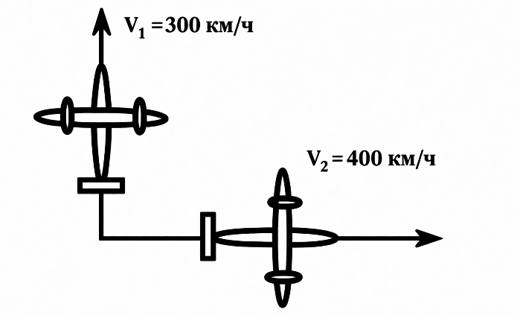
а) 600 км/саат
б) 500 км/саат
в) 400 км/саат
г) 300 км/саат
д) 100 км/саат
75-суроо
Төмөнкү графиктердин кайсынысында бир калыптагы түз сызыктуу кыймылдын x координатасынын убакыттан көз карандылыгы көрсөтүлгөн x(t)? / На каком из графиков зависимости координаты от времени x(t) изображено равномерно прямолинейное движение?
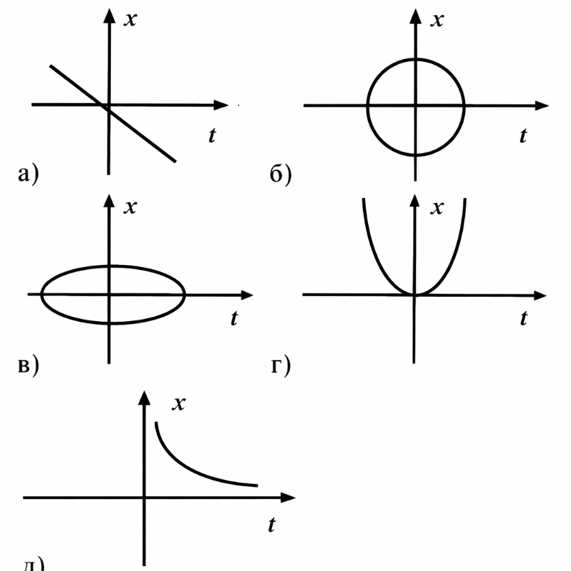
76-суроо
Чиймеде келтирилген нерсенин кыймылынын ылдамдыгы эмнеге барабар? / Чему равна скорость тела, график движения которого изображен на рисунке?
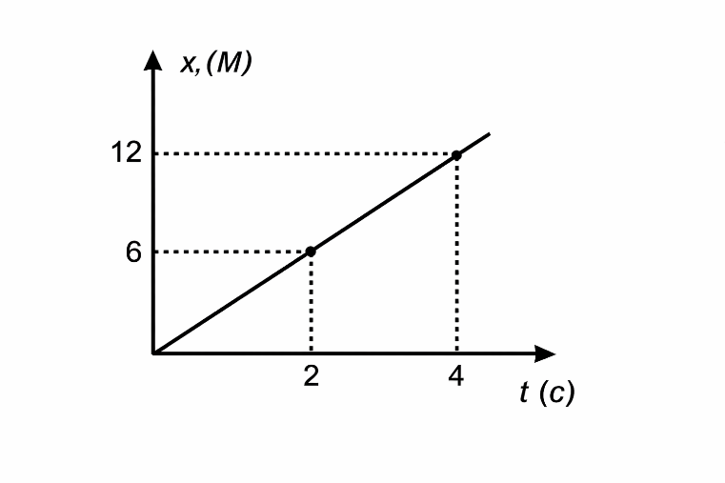

а) 2 м/с
б) 3 м/с
в) 4 м/с
г) 6 м/с
д) 12 м/с
77-суроо
Кыймылынын графиги x(t) төмөнкүдөй болгон нерсенин баштапкы координатасы эмнеге барабар? / Какова начальная координата тела, график x(t) движения которого изображен на рисунке?
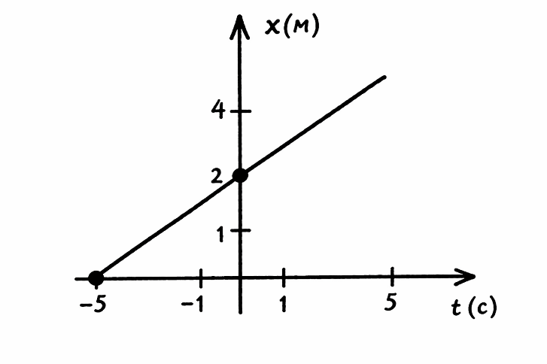
а) −5 м
б) −1 м
в) 2 м
г) 4 м
д) 5 м
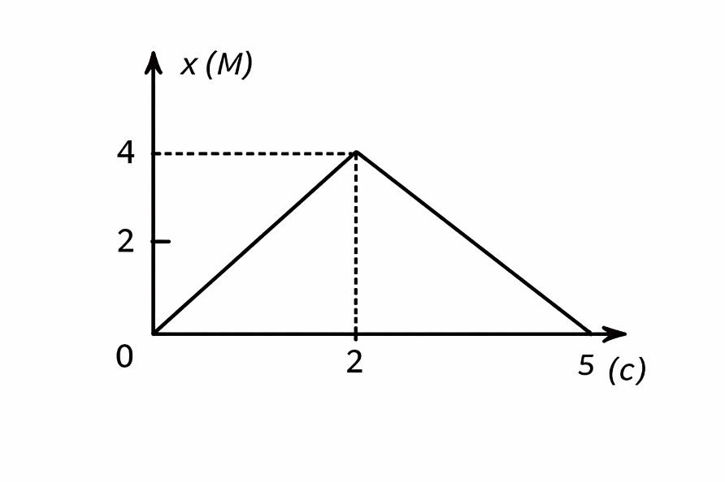
78-суроо
Кыймылынын графиги төмөнкүдөй болгон нерсе, 5 с убакыт өткөндөн кийин канча аралыкты өтөт? / Какой путь прошло тело за время 5 с, график движения которого изображен на рисунке?

а) 0 м
б) 2 м
в) 4 м
г) 8 м
д) 10 м
79-суроо
Чиймеде эки нерсенин кыймылдарынын координаталары көрсөтүлгөн. Алардын салыштырмалуу ылдамдыгы кандай? / На рисунке изображены графики координат движения двух тел. Чему равна их относительная скорость?
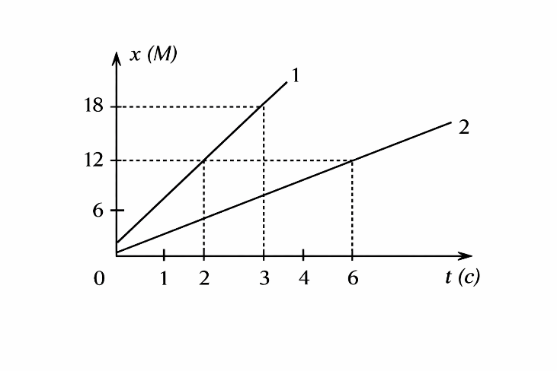
а) 2 м/с
б) 4 м/с
в) 6 м/с
г) 8 м/с
д) 10 м/с
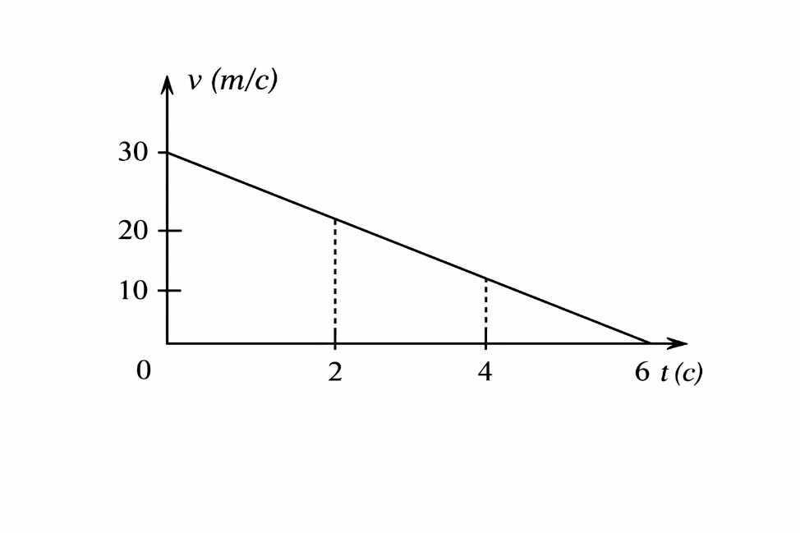
80-суроо
Чиймеде нерсенин бир калыпта акырындатылган кыймылынын графиги көрсөтүлгөн. Анын ылдамдануусу эмнеге барабар? / На рисунке изображен график скорости тела, движущегося равнозамедленно. Чему равна его ускорение?

а) −5 м/с²
б) −3 м/с²
в) −1 м/с²
г) 1 м/с²
д) 6 м/с²

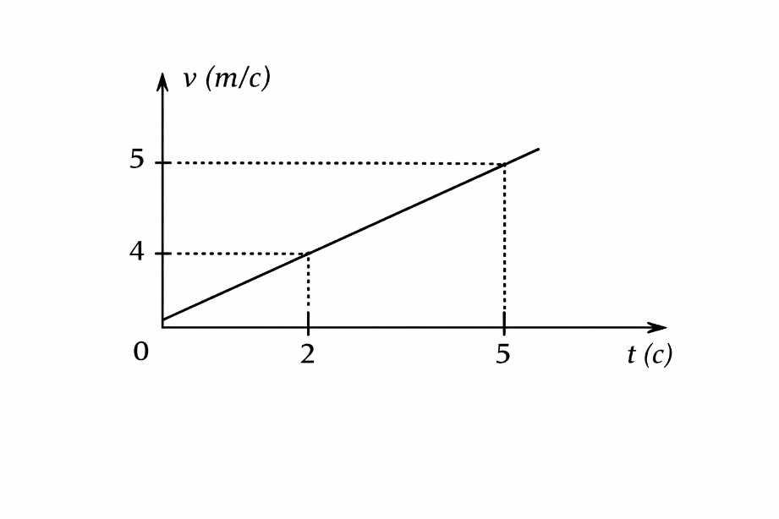
81-суроо
Чиймеде кыймылын координатанын башынан, нөлдүк ылдамдык менен баштаган нерсенин кыймылынын графиги көрсөтүлгөн. Ал 5 с убакыт өткөндөн кийин канча аралыкты өттү? / На рисунке изображен график скорости тела, начавшего двигаться из начала координат с нулевой начальной скоростью. Чему равен путь, пройденный телом за 5 с?

а) 30 м
б) 25 м
в) 20 м
г) 15 м
д) 10 м
82-суроо
Вертикалдуу өйдө ыргытылган топ жерге 6 с дан кийин түштү. Топтун көтөрүлгөн максималдуу бийиктиги эмнеге барабар болгон? / Мяч, брошенный вертикально вверх, упал через 6 с. Найти максимальную высоту, на которую поднимался мяч.
а) 44,15 м
б) 0,35 м
в) 25,60 м
г) 15,75 м
д) 5,95 м
83-суроо
Космос ракетасы тик өйдө 50 м/с² ылдамдануу менен кыймылдайт. Эгер космонавттын массасы 75 кг болсо, анын салмагын тапкыла. Эркин түшүүнүн ылдамдануусу g = 10 м/с². / Космическая ракета движется вертикально вверх с ускорением 50 м/с². Определить вес космонавта, если масса его 75 кг. Ускорение свободного падения 10 м/с².
а) 45000 Н
б) 3500 Н
в) 4500 Н
г) 50 кН
д) 35 кН
84-суроо
Нерсе тынч абалынан эркин түшөт. Бул нерсе биринчи 10 секундун акырында кандай ылдамдык менен кыймылдайт? g = 10 м/с². / Тело свободно падает из состояния покоя. Какой скорости оно достигнет в конце 10 секунды? (g = 10 м/с²)
а) 100 м/с
б) 1000 м/с
в) 50 м/с
г) 500 м/с
д) 200 м/с
85-суроо
Жанттык тегиздик менен кыймылдаган нерсенин ылдамдануусу жантайуу бурчунун чоңоюшу менен кайсы чекке дейре көбөйөт? / До какого предела может увеличиваться ускорение движения тела по наклонной плоскости по мере увеличения угла наклона?
а) a = g/2
б) a = g
в) a = 0
г) a = 0,9g
д) a = 3g/2
86-суроо
Баштапкы ылдамдыгы жок нерсени кандайдыр бир бийиктиктен таштап жибергенде, ал 9 с убакыт ичинде түштү. Нерсенин ылдамдыгы кандай? / Тело, отпущенное с некоторой высоты без начальной скорости, падало в течение 9 с. Какова скорость тела?
а) 25 м/с
б) 35 м/с
в) 45 м/с
г) 5,5 м/с
д) 6,5 м/с
87-суроо
Баштапкы ылдамдыгы жок нерсени 20 м бийиктиктен таштап жиберишти. Нерсе канча убакыттан кийин Жерге түшөт? / С высоты 20 м отпущено тело без начальной скорости. Через какое время тело упадет на Землю?
а) 2 с
б) 3 с
в) 4 с
г) 5 с
д) 6 с
88-суроо
Баштапкы ылдамдыгы жок нерсени 180 м бийиктиктен таштап жиберишти. Нерсенин түшүү убактысы кандай? / С высоты 180 м отпущено тело без начальной скорости. Каково время падения тела?
а) 12 с
б) 24 с
в) 28 с
г) 6 с
д) 48 с
89-суроо
Баштапкы ылдамдыгы жок нерсени 4500 м бийиктиктен таштап жибергенде, нерсе кандай ылдамдык менен Жерге келип урунат? / Тело отпущено с высоты 4500 м без начальной скорости. С какой скоростью тело ударилось о Землю?
а) 10 м/с
б) 50 м/с
в) 100 м/с
г) 150 м/с
д) 300 м/с
90-суроо
Сфера туруктуу ылдамдык менен айланат жана анын чекиттеринин борборго умтулуучу ылдамдануусу 4 м/с². Сферанын радиусу 9 м. Сферанын чекиттери кандай ылдамдыкка ээ? / Сфера вращается с постоянной скоростью и точки сферы имеют центростремительное ускорение 4 м/с². Радиус сферы 9 м. Какую скорость имеют точки сферы?
а) 2 м/с
б) 3 м/с
в) 4 м/с
г) 6 м/с
д) 9 м/с
91-суроо
Радиусу r = 5 м болгон айлана боюнча туруктуу ылдамдык менен айланган нерсенин борборго умтулуучу ылдамдануусу a = 0,05 м/с². Анын айлануу мезгили эмнеге барабар? / Тело вращается с постоянной скоростью по окружности радиуса r = 5 м и имеет центростремительное ускорение a = 0,05 м/с². Чему равен период вращения тела?
а) 0,05 с
б) 0,25 с
в) 5 с
г) 25 с
д) 62,8 с
92-суроо
Айлана боюнча бир калыптагы ылдамдык менен айланган нерсенин айлануу мезгили 314 с жана борборго умтулуучу ылдамдануусу a = 0,001 м/с². Айлананын радиусу эмнеге барабар? / Тело движется с постоянной скоростью по окружности с периодом 314 с и имеет центростремительное ускорение a = 0,001 м/с². Каков радиус окружности?
а) 2,5 м
б) 1 м
в) 3,14 м
г) 31,4 м
д) 314 м
93-суроо
Материалдык чекит узундугу 200 м айлана боюнча a = 3,14 м/с² ылдамдануу менен айланууда. Анын айлануусунун жыштыгы эмнеге барабар? / Материальная точка движется по окружности длиной 200 м и имеет ускорение a = 3,14 м/с². Чему равна частота вращения точки?
а) 1 айл/с
б) 0,05 айл/с
в) 0,1 айл/с
г) 10 айл/с
д) 0,5 айл/с
94-суроо
Автомобиль радиусу 100 м болгон дөмпөк көпүрөдө 90 км/саат ылдамдыгы менен кетип баратат. Анын борборго умтулуучу ылдамдануусу эмнеге барабар? / Автомобиль движется по выпуклому мосту радиуса 100 м со скоростью 90 км/ч. Чему равно центростремительное ускорение автомобиля?
а) 1,25 м/с²
б) 2,50 м/с²
в) 6,25 м/с²
г) 10,1 м/с²
д) 104 м/с²
95-суроо
Телонун салмагы экватордо нөлгө барабар болушу үчүн, Жер кандай бурчтук ылдамдык менен айланышы керек? Rжер = 6,64·10³ км. / При какой угловой скорости вращения Земли вес тела на экваторе обратился бы к нулю? Rземли = 6,64·10³ км.
а) 1,5·10⁻³ рад/с
б) 1,0·10⁻³ рад/с
в) 1,2·10⁻³ рад/с
г) 2,0·10⁻³ рад/с
д) 1,0·10⁻² рад/с
96-суроо
Эгерде кыймылдагы нерсеге анын ылдамдык векторуна тик бурч боюнча багытталган чоңдугу жагынан туруктуу күч аракет кылса, анда бул нерсенин кыймылы жөнүндө эмнелерди айтууга болот? / Что можно сказать о движении тела, если вектор его скорости и вектор постоянной по величине силы, действующий на него, составляют прямой угол?
а) түз сызыктуу бир калыптагы кыймыл
б) айлана боюнча бир калыптагы кыймыл
в) ийри сызыктуу кыймыл
г) түз сызыктуу ылдамдатылган кыймыл
д) ылдамдыгы өзгөрүлүп турган кыймыл
97-суроо
Айлана боюнча бир калыпта кыймылдап жаткан нерсенин ылдамдануусун кандай формула менен туюнтууга болот? (r — айлананын радиусу) / Какой формулой выражается ускорение тела, равномерно движущегося по окружности? (r — радиус окружности)
а) υ²/r
б) υ/r
в) υ·r
г) υ²·r
д) υ·r²
98-суроо
Айлана боюнча T мезгили менен бир калыпта айланып жаткан нерсенин ылдамдыгынын абсолюттук чоңдугу эмнеге барабар? / Чему равна абсолютная величина скорости тела, равномерно вращающегося по окружности с периодом T?
а) υ = 2π·r·T
б) υ = r·T
в) υ = 2π·r / T
г) υ = r / T
д) υ = T / r
99-суроо
Радиусу r болгон айлана боюнча бир калыпта “n” жыштыгы менен айланып жаткан нерсенин ылдамдыгынын абсолюттук чоңдугу эмнеге барабар? / Чему равна абсолютная величина скорости тела, равномерно вращающегося по окружности радиуса r с частотой “n”?
а) υ = 2π·r / n
б) υ = r / n
в) υ = r·n
г) υ = 2π·n·r
д) υ = 2π·n / r
100-суроо
Байкоо жүргүзүүчү чоң дөңгөлөктүн бир калыптагы айлануу мезгили 628 с. Анын борборунан 10 м аралыкта жайгашкан нерсенин сызыктуу ылдамдыгы эмнеге барабар? / Чему равна линейная скорость точки большого колеса обозрения, находящейся на расстоянии 10 м от центра? Период равномерного вращения колеса 628 с.
а) 0,01 м/с
б) 0,1 м/с
в) 1 м/с
г) 10 м/с
д) 15 м/с
101-суроо
Радиусу r = 1 м болгон дөңгөлөк n = 100 айл./с жыштыгы менен айланууда. Дөңгөлөктүн четиндеги чекиттердин айлануу учурундагы сызыктуу ылдамдыгы эмнеге барабар? / Колесо радиуса r = 1 м вращается с частотой n = 100 об./с. Чему равна линейная скорость крайней точки колеса?
а) 1 м/с
б) 100 м/с
в) 314 м/с
г) 628 м/с
д) 0
102-суроо
Радиусу r = 1 м болгон дөңгөлөк n = 100 айл./с жыштыгы менен айланууда. Радиустун так ортосунда жайгашкан чекиттин сызыктуу ылдамдыгы эмнеге барабар? / Колесо радиуса r = 1 м вращается с частотой n = 100 об./с. Чему равна линейная скорость точки колеса, расположенной на середине радиуса?
а) 0
б) 1 м/с
в) 100 м/с
г) 157 м/с
д) 314 м/с
103-суроо
Радиусу r = 0,5 м болгон дөңгөлөктүн четки чекитинин сызыктуу ылдамдыгы 3 м/с. Анын борборго умтулуучу ылдамдануусу эмнеге барабар? / Крайняя точка колеса радиуса 0,5 м движется с линейной скоростью 3 м/с. Чему равно центростремительное ускорение точки?
а) 1,5 м/с²
б) 0,5 м/с²
в) 3 м/с²
г) 3,5 м/с²
д) 18 м/с²
104-суроо
Радиусу 1 см болгон сфера n = 1/314 айл./с жыштыгы менен айланып жатат. Анын бетиндеги чекиттеринин борборго умтулуучу ылдамдануусу эмнеге барабар? / Сфера радиуса 1 см вращается с частотой n = 1/314 об./с. Чему равно центростремительное ускорение точек сферы?
а) 2·10⁻² м/с²
б) 3·10⁻⁵ м/с²
в) 4·10⁻⁴ м/с²
г) 5·10⁻³ м/с²
д) 3·10⁻⁴ м/с²
105-суроо
Спутник 260 км бийиктикте учуп баратат. Анын айлануу мезгили 62,8 мин. Спутниктин ылдамдыгы эмнеге барабар? / Спутник летит на высоте 260 км. Период обращения спутника 62,8 мин. Определить скорость спутника.
а) 7,9 км/с
б) 10,5 км/с
в) 9,8 км/с
г) 11,1 км/с
д) 12,6 км/с
106-суроо
Спутник 800 км бийиктикте учуп баратат. Анын ылдамдыгы 12 км/с. Спутниктин айлануу мезгили эмнеге барабар? / Спутник летит на высоте 800 км. Скорость спутника 12 км/с. Определить период обращения спутника.
а) 56,7 мин
б) 108 мин
в) 211,4 мин
г) 95,6 мин
д) 62,8 мин
107-суроо
Спутниктин ылдамдыгы 12 км/с. Айлануу мезгили 62,8 мин. Орбитанын радиусу эмнеге барабар? / Скорость спутника 12 км/с. Период обращения спутника 62,8 мин. Определить радиус орбиты спутника.
а) 7200 км
б) 6600 км
в) 6400 км
г) 6500 км
д) 6000 км
108-суроо
Узундугу 20 м селкинчекте бала термелип жатат. Термелүүнүн төмөнкү чекитинен өтүү учурунда селкинчек балага кандай күч менен аракет этет, эгерде баланын массасы 40 кг, ал эми селкинчектин ылдамдыгы 1 м/с болсо? / Мальчик качается на качелях длиной 20 м. С какой силой действуют качели на мальчика в момент прохождения нижней точки колебаний, если его масса 40 кг, а скорость качелей в этой точке 1 м/с?
а) 390 Н
б) 420 Н
в) 400 Н
г) 440 Н
д) 360 Н
109-суроо
Кайрак таштын жумушчу бетинин четки чекиттеринин сызыктуу ылдамдыгы 1·10² м/с дан ашпайт. Диаметри 30 см кайрак таштын чектүү айлануу жыштыгын n (айл./с) аныктагыла. / Линейная скорость точек рабочей поверхности шлифовального круга не должна превышать 1·10² м/с. Определить предельную частоту вращения для круга диаметром 30 см (в об/с).
а) 106
б) 53
в) 27
г) 135
д) 80
110-суроо
Ньютондун биринчи закону эмне жөнүндөгү түшүнүктү аныктайт? / Что утверждает первый закон Ньютона?
а) Эсептөө системасына салыштырмалуу, алга умтулуу кыймылындагы нерселерге башка нерселер таасир этпесе же алардын таасири бири-бири менен компенсацияланса, ал нерсе туруктуу ылдамдыгын сактай турган эсептөө системасы. / Существуют такие системы отсчета, относительно которых поступательно движущееся тело сохраняет свою скорость постоянной, если на него не влияют другие тела или влияния других тел компенсируются.
б) Эсептөө системасына салыштырмалуу, багыты жана чоңдугу боюнча туруктуу ылдамдыкта кыймылдаган нерсенин эсептөө системасы болбойт. / Не существуют систем отсчета, относительно которых тело может двигаться с постоянной по величине и направлению скоростью.
в) Нерсе туруктуу ылдамдык менен алга умтулуу кыймылда болушу үчүн ага кандайдыр бир күчтүн таасир этиши зарыл. / Чтобы тело двигалось поступательно с постоянной скоростью, на него необходимо действовать с некоторой силой.
г) Эгер нерсеге күч таасир этпесе, ал нерсе тынч абалда гана турат. / Если на тело не действуют силы, то тело может только покоиться.
д) Нерсенин табигый траекториясы айлана болуп саналат. Эгер нерсеге күч таасир этпесе, анда ал айлана боюнча кыймылда болот. / Естественной траекторией тела является окружность. Если на тело не действует сила, то тело движется по окружности.
111-суроо
Инерциалдык эсептөө системасы деп эмнени айтабыз? / Что называется инерциальной системой отсчета?
а) Туруктуу ылдамдыкта инерция менен айлана боюнча кыймылдаган эсептөө системасын. / Система отсчета, движущаяся по инерции с постоянной скоростью по окружности.
б) Нерсеге сырттан аракет эткен таасир жок болсо же алар компенсацияланса, нерсе эсептөө системасына салыштырмалуу түз сызыктуу бир калыпта кыймылда болгон эсептөө системасын. / Система отсчета, относительно которой тело при отсутствии внешних воздействий или при их компенсации движется равномерно и прямолинейно.
в) Нерсеге сырттан аракет эткен таасир жок болсо же алар компенсацияланса, нерсе эсептөө системасына салыштырмалуу багыты жана чоңдугу боюнча туруктуу ылдамдануу менен кыймылда болгон эсептөө системасын. / Система отсчета, относительно которой тело при отсутствии внешних воздействий или при их компенсации движется с постоянным по величине и направлению ускорением.
г) Парабола боюнча кыймылда болгон эсептөө системасын. / Система отсчета, движущаяся по параболе.
д) Жылма ийри сызык боюнча кыймылдаган эсептөө системасын. / Система отсчета, движущаяся по гладкой кривой.
112-суроо
Инерциалдуу эсептөө системасына салыштырмалуу топко аракет эткен күчтөрдүн аракети компенсацияланган. Топтун траекториясы кандай? 1. чекит 2. түз сызык 3. парабола 4. ийри сызык / Действия всех сил на мяч, движущийся относительно инерциальной системы отсчета, скомпенсировано. Какова траектория мяча? 1. точка 2. прямая 3. парабола 4. кривая
а) 1, 3
б) 1
в) 2
г) 3
д) 1, 4
113-суроо
Нерсенин массасы эмнени мүнөздөйт? / Что характеризует масса тела?
а) Нерсенин массасы анын инерттүүлүгүн. / Масса тела характеризует инертность тела.
б) Нерсенин массасы анын чоңдугун. / Масса тела характеризует величину тела.
в) Нерсенин массасы анын көлөмүн. / Масса тела характеризует объем тела.
г) Нерсенин массасы анын зарядын. / Масса тела характеризует заряд тела.
д) Нерсенин массасы анын температурасын. / Масса тела характеризует температуру тела.
114-суроо
Күч эмнени мүнөздөйт? / Что характеризует сила?
а) чоң жумуш аткаруу жөндөмдүүлүгүн / способность совершать большую работу
б) бир нерсенин экинчи нерсеге таасир көрсөтүү ченин / меру воздействия одного тела на другое
в) бир нерсенин экинчи нерседен канчалык күчтүүлүгүн / насколько одно тело сильнее другого
г) жумушту тез аткаруу жөндөмдүүлүгүн / способность быстро совершать работу
д) нерсенин кубаттуулугун / мощность тела
115-суроо
СИ системасында күч кандай бирдик менен ченелет? / Какую размерность имеет сила в системе единиц СИ?
а) [Н] = [кг·м/с]
б) [Н] = [кг·с/м]
в) [Н] = [кг·м/с²]
г) [Н] = [кг·м²/с²]
д) [Н] = [м/кг·с]
116-суроо
Ньютондун экинчи закону кандай түшүнүктү аныктайт? / Что утверждает второй закон Ньютона?
а) Нерсеге аракет кылган күч ылдамдыктан гана көз каранды. / Сила, действующая на тело, зависит только от скорости.
б) Нерсеге аракет кылган күч массаны ылдамданууга бөлгөнгө барабар. / Сила, действующая на тело, равна массе, деленной на ускорение.
в) Нерсеге аракет кылган күч, ылдамданууну нерсенин массасына бөлгөнгө барабар. / Сила, действующая на тело, равна ускорению, деленному на массу.
г) Нерсеге аракет кылган күч, нерсенин массасынын ошол күч берген ылдамдануусунун көбөйтүндүсүнө барабар. / Сила, действующая на тело, равна произведению массы тела на сообщаемое этой силой ускорение.
д) Нерсеге аракет кылган күч, нерсенин массасы менен ылдамдануусунун суммасына барабар. / Сила, действующая на тело, равна сумме массы тела и ускорения.
117-суроо
Төмөнкү аныктамалардын кайсынысы туура? / Какое из перечисленных утверждений верно?
а) Нерсенин туруктуу ылдамдык менен кыймылдашынын себеби күч. / Сила является причиной движения тела с постоянной скоростью.
б) Массанын чоңоюшунун себеби күч. / Сила является причиной увеличения массы тела.
в) Нерсенин температурасынын жогорулашынын себеби күч. / Сила является причиной увеличения температуры тела.
г) Нерсенин зарядынын өзгөрүшүнүн себеби күч. / Сила является причиной изменения заряда тела.
д) Нерсенин кыймылынын ылдамдыгынын өзгөрүшүнүн себеби күч. / Сила является причиной изменения скорости тела.
118-суроо
Нерсе туруктуу 3 м/с ылдамдык менен түз сызыктуу кыймылдайт. Массасы 4 кг. Ага таасир эткен күчтүн чоңдугу эмнеге барабар? / Тело движется прямолинейно с постоянной скоростью 3 м/с. Масса тела 4 кг. Чему равна сила, действующая на тело?
а) 3 Н
б) 0 Н
в) 4 Н
г) 12 Н
д) 1 Н
119-суроо
Нерсе 12 Н күчтүн таасир астында 4 м/с² ылдамданууга ээ болду. Анын массасы кандай? / Тело под действием силы 12 Н движется с ускорением 4 м/с². Какова масса тела?
а) 1 кг
б) 4 кг
в) 3 кг
г) 12 кг
д) 48 кг
120-суроо
Массасы 100 т нерсе, 1 Н күчтүн таасири астында кыймылга келет. Нерсенин ылдамдануусу эмнеге барабар? / Тело массой 100 т движется под действием силы 1 Н. Чему равно ускорение тела?
а) 100 м/с²
б) 1 м/с²
в) 10⁻¹ м/с²
г) 10³ м/с²
д) 10⁻⁵ м/с²
121-суроо
Нерсенин басып өткөн жолунун теңдемеси S = (5t + 3t²) м. Нерсенин массасы 4 кг. Ага таасир эткен күчтүн чоңдугу эмнеге барабар? / Уравнение пройденного телом пути имеет вид S = (5t + 3t²) м. Масса тела 4 кг. Чему равна сила, действующая на тело?
а) 3 Н
б) 24 Н
в) 20 Н
г) 12 Н
д) 15 Н
122-суроо
Нерсенин басып өткөн жолунун теңдемеси S = 4t м. Нерсенин массасы 20 кг. Ага таасир эткен күчтүн чоңдугу эмнеге барабар? / Уравнение пройденного телом пути имеет вид S = 4t м. Масса тела 20 кг. Чему равна сила, действующая на тело?
а) 4 Н
б) 20 Н
в) 0 Н
г) 5 Н
д) 80 Н
123-суроо
Нерсенин координатасынын теңдемеси X = (5 + 3t + 2t²) м. Нерсенин массасы 10 кг. Ага таасир эткен күчтүн чоңдугу эмнеге барабар? / Уравнение координаты тела имеет вид X = (5 + 3t + 2t²) м. Масса тела 10 кг. Чему равна сила, действующая на тело?
а) 50 Н
б) 30 Н
в) 20 Н
г) 40 Н
д) 60 Н
124-суроо
Массасы 1 кг нерсе, тынч абалынан 4 Н күчтүн таасири менен кыймылга келет. Ал 10 с ичинде кандай аралыкты өтөт? / Тело массой 1 кг начало двигаться из состояния покоя под действием силы 4 Н. Какой путь пройдет тело за 10 с?
а) 200 м
б) 100 м
в) 50 м
г) 25 м
д) 10 м
125-суроо
Массасы 1 кг нерсе, 5 м/с ылдамдык менен кыймылдап бара жатат. Ага кыймылдын багыты боюнча 2 Н күч таасир этти. Күчтүн аракетинен 4 с өткөндөн кийин кандай жолду өтөт? / Тело массой 1 кг двигалось со скоростью 5 м/с, когда на него в направлении движения начала действовать сила 2 Н. Какой путь пройдет тело за 4 с после этого?
а) 1 м
б) 2 м
в) 5 м
г) 36 м
д) 16 м
126-суроо
Массасы 1 кг нерсе 2 Н күчтүн таасири менен тынч абалынан кыймылын баштап, 36 м жолду өтсө, бул жолду канча убакытта басып өткөн? / Тело массой 1 кг начало двигаться из состояния покоя под действием силы 2 Н и прошло 36 м. За какое время тело прошло этот путь?
а) 6 с
б) 10 с
в) 5 с
г) 30 с
д) 50 с
127-суроо
Массасы 1 кг нерсе, 5 м/с ылдамдык менен кыймылдап бара жатат. Ага кыймылдын багыты боюнча 1 Н күч таасир этти. Нерсе күчтүн аракетинен канча убакыт өткөндөн кийин 8 м жолду өтөт? / Тело массой 1 кг двигалось со скоростью 5 м/с, когда на него в том направлении движения начала действовать сила 1 Н. За какое время тело пройдет путь 8 м после этого?
а) 1 с
б) 7 с
в) 1,4 с
г) 2,8 с
д) 34 с
128-суроо
Нерсе 10 Н күчтүн таасири астында S = (6t + 4t²) м теңдемесине ылайык кыймылдайт. Анын массасы кандай? / Под действием силы 10 Н тело движется согласно уравнению S = (6t + 4t²) м. Чему равна масса тела?
а) 6 кг
б) 4 кг
в) 5 кг
г) 1,25 кг
д) 100 кг
129-суроо
Нерсе 5 Н күчтүн таасири астында S = (7 + 5t + t²) м теңдемесине ылайык кыймылдайт. Анын массасы кандай? / Под действием силы 5 Н тело движется согласно уравнению S = (7 + 5t + t²) м. Чему равна масса тела?
а) 2,5 кг
б) 35 кг
в) 25 кг
г) 5 кг
д) 10 кг
130-суроо
X огунун терс маанилерин көздөй багытталган −7 Н күчтүн таасири астында кыймылдаган нерсе X = (10 + 100t + t²) м теңдемесине ылайык кыймылдайт. Анын массасы кандай? / Под действием силы −7 Н, направленной в сторону отрицательных значений X, тело движется согласно уравнению X = (10 + 100t + t²) м. Чему равна масса тела?
а) 0,7 кг
б) 6 кг
в) 7 кг
г) 3,5 кг
д) 10 кг
131-суроо
Нерсе тынч абалынан 4 Н күчтүн таасири менен 100 с ичинде 10 м аралыкты өттү. Анын массасы эмнеге барабар? / Тело под действием силы 4 Н проходит 10 м за 100 с, начиная двигаться из состояния покоя. Чему равна масса тела?
а) 1 кг
б) 100 кг
в) 2000 кг
г) 300 кг
д) 3000 кг
132-суроо
10 м/с ылдамдык менен кыймылдаган нерсе, 3 Н күчтүн таасири астында ылдамдыгын 6 м/с га көбөйттү. Эгерде нерсенин массасы 10 кг болсо, ылдамдыктын өзгөрүшү канча убакыттын ичинде болуп өттү? / Тело двигалось со скоростью 10 м/с. В результате действия силы 3 Н скорость тела увеличилась на 6 м/с. За какое время произошло это изменение, если масса тела 10 кг?
а) 1 с
б) 5 с
в) 10 с
г) 15 с
д) 20 с
133-суроо
Массасы 4 кг нерсе, күчтүн таасири астында 2 с убакыттын ичинде ылдамдыгын 16 м/с дан 24 м/с чейинки көбөйттү. Кандай күч аракет эткен? / В результате действия силы скорость тела массы 4 кг увеличилась с 16 м/с до 24 м/с за 2 с. Какова сила?
а) 16 Н
б) 10 Н
в) 5 Н
г) 2 Н
д) 1 Н
134-суроо
Массасы 5 кг нерсе, 15 м/с ылдамдык менен кыймылдайт. Эгерде ага кыймылдын багытына каршы багытталган 10 Н күч, 3 с убакыт бою таасир этсе, нерсенин ылдамдыгы эмнеге барабар? / Тело массой 5 кг двигалось со скоростью 15 м/с. Чему будет равна скорость тела, если сила 10 Н будет действовать в течение 3 с в противоположном направлению движения?
а) 15 м/с
б) 9 м/с
в) 21 м/с
г) 5 м/с
д) 3 м/с
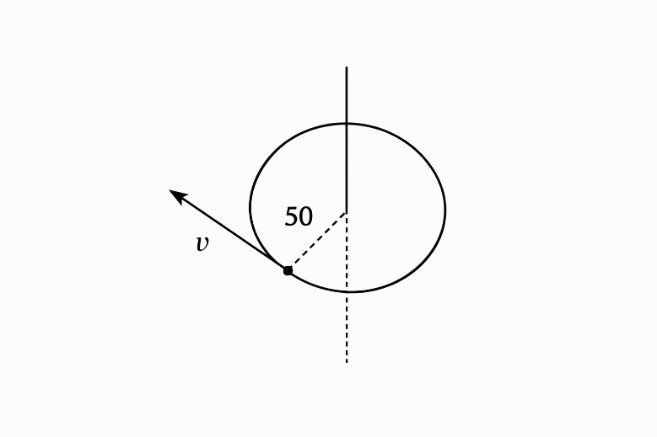
135-суроо
Жиптин учуна байланган массасы 0,1 кг болгон нерсе, айлана боюнча туруктуу 5 м/с ылдамдык менен айланат. Жиптин узундугу 50 см. Жиптин керилүү күчүн аныктагыла. / Тело массой 0,1 кг, привязанное к нити, вращается по окружности с постоянной скоростью 5 м/с. Длина нити 50 см. Определить силу натяжения нити.

а) 1 Н
б) 2 Н
в) 5 Н
г) 7 Н
д) 10 Н
136-суроо
Жиптин учуна байланган массасы 0,1 кг болгон нерсе, горизонталдык тегиздик боюнча мезгили 6,28 с менен айланат. Жиптин узундугу 2 м. Жиптин керилүү күчүн аныктагыла. / Тело массой 0,1 кг, привязанное к нити, вращается в горизонтальной плоскости с периодом 6,28 с. Длина нити 2 м. Определить силу натяжения нити.
а) 0,1 Н
б) 0,3 Н
в) 0,2 Н
г) 0,8 Н
д) 1 Н
137-суроо
Массасы 200 г нерсе горизонталдык тегиздикте радиусу 80 см айлана боюнча кыймылдайт. Айлананын борбору менен нерсени байланыштырып турган жиптин керилүү күчү 4 Н. Нерсе кандай ылдамдык менен кыймылдоодо? / Тело массой 200 г движется по окружности радиуса 80 см в горизонтальной плоскости. Сила натяжения нити, соединяющей тело с центром окружности, 4 Н. С какой скоростью движется тело?
а) 4 м/с
б) 5 м/с
в) 6 м/с
г) 7 м/с
д) 8 м/с
138-суроо
Бала жиптин учуна байланган массасы 100 г ташты туруктуу сызыктуу 3 м/с ылдамдык менен айлантат. Жиптин керилүү күчү 2 Н. Жиптин узундугун тапкыла. / Мальчик вращает камень массой 100 г, привязанный к веревке, с постоянной линейной скоростью 3 м/с. Сила натяжения веревки 2 Н. Найти длину веревки.
а) 1 м
б) 45 см
в) 25 см
г) 2 м
д) 25 м
139-суроо
Бала узундугу 30 см жиптин учуна байланган ташты туруктуу сызыктуу 3 м/с ылдамдык менен айлантат. Жиптин керилүү күчү 9 Н. Таштын массасы эмнеге барабар? / Мальчик вращает камень, привязанный к веревке длиной 30 см, с постоянной линейной скоростью 3 м/с. Сила натяжения веревки 9 Н. Чему равна масса камня?
а) 100 г
б) 200 г
в) 300 г
г) 400 г
д) 500 г
140-суроо
Узундугу 30 см жипке байланган, массасы 2 г нерсе горизонталдык тегиздикте айлана боюнча айланууда. Жиптин керилүү күчү 24 Н. Айлануунун жыштыгын аныктагыла. / Тело массой 2 г, привязанное к нити длиной 30 см, вращается в горизонтальной плоскости по окружности. Сила натяжения веревки 24 Н. Определить частоту вращения.
а) $\frac{1}{628}⋅{10}^{2}\frac{об/айл}{с}$
б) $\frac{1}{314}⋅{10}^{2}\frac{об/айл}{с}$
в) $\frac{1}{628}⋅{10}^{4}\frac{об/айл}{с}$
г) $\frac{1}{314}⋅{10}^{2}\frac{об/айл}{с}$
д) 1 $\frac{об/айл}{с}$
141-суроо
Ылдамдыгы υ₀ = 10 м/с болгон автомобиль тормоздогондо 5 с ичинде токтойт. Эгерде автомобилдин массасы 1 т болсо, анда анын тормоздоо күчүн тапкыла. / Автомобиль, двигаясь со скоростью υ₀ = 10 м/с, останавливается при торможении за 5 с. Определить силу торможения, если масса автомобиля 1 т.
а) 10⁴ Н
б) 2·10² Н
в) 2·10³ Н
г) 10⁵ Н
д) 10⁶ Н
142-суроо
Электровоз шахтадагы вагондорду a = 0,1 м/с² ылдамдануу менен сүйрөп баратат. Поезддин толук массасы 90 т. Поездге аракет эткен каршылык күчү 4000 Н. Электровоздун тартуу күчүн тапкыла. / Электровоз в шахте движет поезд из вагонеток с ускорением a = 0,1 м/с². Масса поезда 90 т. Сила сопротивления движению 4000 Н. Найти силу тяги.
а) 1,3·10⁴ Н
б) 130 Н
в) 2,6·10⁴ Н
г) 1,8·10³ Н
д) 2,6·10³ Н
143-суроо
Тынч абалынан горизонталдуу жол менен жүрүп баштаган автомобиль 10 с ичинде 30 м/с ылдамдыкка ээ болду. Каршылык күчтөрүн эсепке албастан, автомобилдин кыймылдаткычынын тартуу күчүн аныктагыла. Автомобилдин массасы 1800 кг. / Автомобиль массой 1800 кг, двигаясь из состояния покоя по горизонтальному пути, через 10 с от начала движения достигает скорости 30 м/с. Определить силу тяги двигателя. Сопротивлением пренебречь.
а) 5,4·10³ Н
б) 5,4·10² Н
в) 1,83·10⁴ Н
г) 1,77·10⁵ Н
д) 60 Н
144-суроо
Темир жол составын электровоз ордунан кыймылдаткан учурда 650 кН максималдуу тартуу күчүн өнүктүрөт. Эгер каршылык коэффициенти 0,005 болсо, массасы 3250 т составга электровоз кандай ылдамданууну бере алат? g = 10 м/с² / Электровоз при трогании с места железнодорожного состава развивает максимальную силу тяги 650 кН. Какое ускорение он сообщит составу массой 3250 т, если коэффициент сопротивления равен 0,005? g = 10 м/с².
а) 1,15 м/с²
б) 1,5 м/с²
в) 0,15 м/с²
г) 150 см/с²
д) 2 м/с²
145-суроо
60 Н күч нерсеге 0,8 м/с² ылдамданууну берсе, анда ал нерсеге 20 м/с² ылдамданууну кандай күч бере алат? / Сила 60 Н сообщает телу ускорение 0,8 м/с². Какая сила сообщает этому телу ускорение 20 м/с²?
а) 30 Н
б) 300 Н
в) 0,15 Н
г) 1,5 кН
д) 150 Н
146-суроо
10 ньютон — бул Жердин бетине кулап түшпөс үчүн ... жүктү кармап турганга болжол менен барабар күчтүн мааниси. / 10 ньютонов — это величина примерно такой силы, которой можно удержать от падения на Землю ...
а) ширенкенин кутучасын / спичечную коробку
б) 100 граммдык тараза ташын / стограммовую гирю
в) 1 кг тараза ташын / гирю массой 1 кг
г) бир мешок унду / мешок с мукой
д) 10 граммдык жүктү / груз с массой 10 г
147-суроо
Ньютондун кайсы закону нерселердин өз ара аракеттенишин сандык чагылдырат? / Какой закон Ньютона количественно отражает взаимодействие тел?
а) биринчи закон Ньютона / первый закон Ньютона
б) экинчи закон Ньютона / второй закон Ньютона
в) үчүнчү закон Ньютона / третий закон Ньютона
г) биринчи и экинчи закондору / первый и второй законы Ньютона
д) экинчи и үчүнчү закондору / второй и третий законы Ньютона
148-суроо
Бир эле нерсе бир жолу эркин түшөт, экинчи жолу столдун бетинде тоголонот. Кайсы учурда оордук күчү жумуш аткарат? Сүрүлүүнү эсепке албагыла. / Одно и то же тело один раз свободно падает, а другой — катится по горизонтальному столу. В каком случае сила тяжести совершает работу? Трением пренебречь.
а) столдун бетинде тоголонгондо / при перемещении по столу
б) эркин түшкөндө / при свободном падении
в) эки учурда тең аткарылат / в обоих случаях
г) эки учурда тең аткарылбайт / ни в одном из перечисленных случаев
149-суроо
Жанттык тегиздикке көтөрүлүп бара жаткан жүктүн салмагын көбөйтсөк, жанттык тегиздиктин п.а.к. кандай өзгөрөт? / Как изменится к.п.д. наклонной плоскости при увеличении веса поднимаемого груза?
а) өзгөрбөйт / не изменится
б) көбөйөт / увеличится
в) азаят / уменьшится
г) п.а.к. салмактан көз каранды эмес / к.п.д. не зависит от веса
150-суроо
X огунда кыймылдаган чекиттин координатасынын убакыттан көз карандылыгы X = a + bt + ct² закону боюнча өзгөрөт (a, b, c — туруктуу чоңдуктар). Чекиттин массасы m. Анда чекиттин ылдамдануусунун өзгөрүү закону ... / Точка движется вдоль оси X и координата точки в зависимости от времени изменяется по закону X = a + bt + ct² (a, b, c — постоянные величины). Масса точки m. При этом ускорение точки меняется по закону ...
а) c
б) 2c
в) c/2
г) 2c + b
д) b + ct
151-суроо
Тепловоздун оордук күчү 240 кН, кубаттуулугу 4800 кВт. Эгерде ал бир калыпта кыймылдаса, 12 км аралыкты канча убакыттын ичинде басып өтөт? / Сила тяги тепловоза 240 кН, мощность 4800 кВт. За какое время он пройдет расстояние 12 км, двигаясь равномерно?
а) 10 мин
б) 5 мин
в) 100 мин
г) 60 с
д) 50 с
152-суроо
Массасы 1 кг материалдык чекит кандайдыр күчтүн аракети астында кыймылдайт. Кыймыл законунун теңдемеси x = (2+5t+t²) м. Убакыттын t=5 с моментиндеги күчтүн маанисин тапкыла? / Материальная точка массой 1 кг движется под действием некоторой силы. Закон движения ее соответствует уравнению: x = (2+5t+t²) м. Найти значение этой силы в момент времени t = 5 с?
а) 2 Н
б) 0,2 Н
в) 0,1 Н
г) 1 Н
д) 5 Н
153-суроо
Вагондун шыбында шарик илинген. Поезд кыймылдаганда шариктин илинүү жиби, илинүү вертикалынан кыймылдын багытына карама-каршы α бурчуна кыйшайды. Поездин ылдамдануусун аныктагыла. / К потолку вагона подвешан шарик. При движении поезда нить подвески шарика отклонилась на угол α от вертикали в сторону, противоположную движению поезда. Определите ускорение, с которым движется поезд.
а) a = gcosα
б) a = gtgα
в) a = gctgα
г) a = gsinα
154-суроо
Массасы 60 кг лыжачан адам эңкейиштин аягында 10 м/с ылдамдыкка ээ болуп, 40 с өткөндөн кийин токтойт. Каршылык күчүн аныктагыла. / Лыжник, массой 60 кг, имеющий в конце спуска скорость 10 м/с, останавливается через 40 с. Определить силу сопротивления.
а) 10 Н
б) 15 Н
в) 20 Н
г) 25 Н
д) 30 Н
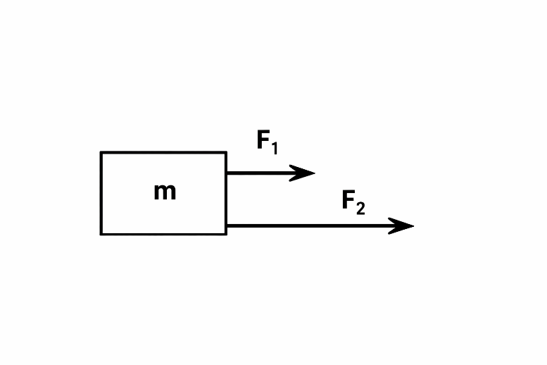
155-суроо
Массасы 100 г нерсеге бир багытта багытталган эки күч F₁=6 Н жана F₂=7 Н аракет этет. Нерсенин ылдамдануусу эмнеге барабар? / На тело массы 100 г действуют две силы F₁=6 Н и F₂=7 Н, направленные в одну сторону. Чему равно ускорение тела?

а) 210 м/с²
б) 160 м/с²
в) 170 м/с²
г) 130 м/с²
д) 1 м/с²
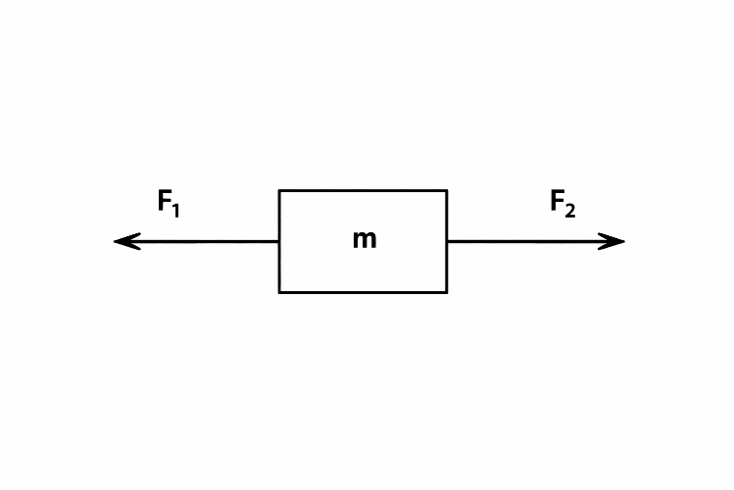
156-суроо
Массасы 2 кг нерсеге карама-каршы багытта багытталган эки күч F₁=11 Н жана F₂=15 Н аракет этет. Нерсенин ылдамдануусу эмнеге барабар жана ал кандай багытталган? / На тело массы 2 кг действуют две силы F₁=11 Н и F₂=15 Н, направленные в противоположные стороны. Чему равно ускорение тела и как оно направлено?

а) 2 м/с², солго / налево
б) 2 м/с², оңго / направо
в) 13 м/с², солго / налево
г) 13 м/с², оңго / направо
д) 26 м/с², оңго / направо

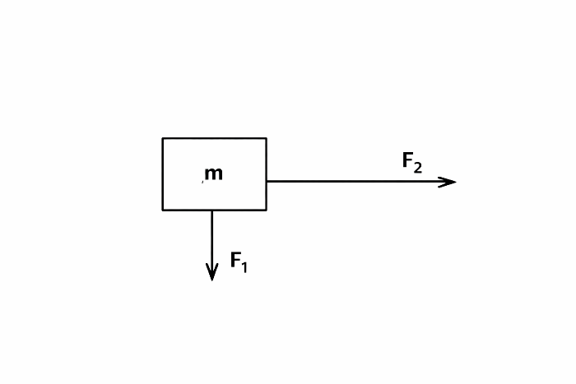
157-суроо
Массасы 1 кг нерсеге перпендикуляр багытталган эки күч F₁=6 Н жана F₂=8 Н аракет этет. Нерсенин ылдамдануусу эмнеге барабар? / На тело массы 1 кг действуют две силы F₁=6 Н и F₂=8 Н в перпендикулярных направлениях. Чему равно ускорение тела?

а) 2 м/с²
б) 6 м/с²
в) 8 м/с²
г) 10 м/с²
д) 12 м/с²
158-суроо
Массасы 200 г нерсеге горизонтко 60° бурч менен чиймеде көрсөтүлгөндөй багытталган эки күч F₁=F₂=6 Н аракет этет. Нерсенин ылдамдануусу эмнеге барабар? / На тело массой 200 г действуют две силы F₁=F₂=6 Н, направленные под углом 60° в разные стороны. Чему равно ускорение тела?
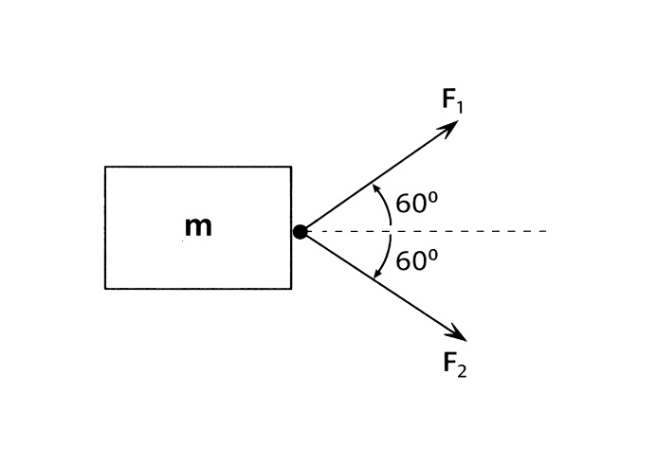
а) 5 м/с²
б) 10 м/с²
в) 15 м/с²
г) 20 м/с²
д) 30 м/с²
159-суроо
Массалары 3 кг жана 4 кг болгон эки нерсени жипке удаалаш байлап, жердин бетинен туруктуу ылдамдык менен тик өйдө көтөрүшөт. Нерселерди кандай күч менен көтөрүш керек? / Два тела массами 3 кг и 4 кг, последовательно связанными нитями по вертикали поднимают вверх с постоянной скоростью. С какой силой тянут тела вверх?
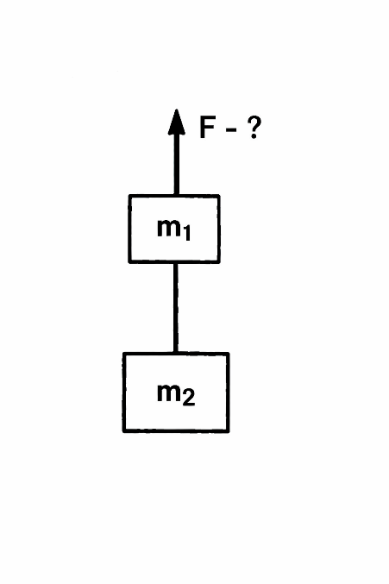
а) 3 Н
б) 4 Н
в) 70 Н
г) 1 Н
д) 12 Н
160-суроо
Чананы байлаган жиптен горизонт менен 60° бурчту түзгөн багытта 100 Н күчтүн таасири астында сүйрөшөт. Эгерде чана туруктуу ылдамдык менен кыймылдаса, сүрүлүү күчүнүн чоңдугу эмнеге барабар? / Санки тянут за веревку, имеющую угол наклона 60° с горизонтом, с силой 100 Н. Чему равна сила трения, если санки движутся с постоянной скоростью?
а) 10 Н
б) 20 Н
в) 30 Н
г) 50 Н
д) 70 Н
161-суроо
Нерсеге чиймеде көрсөтүлгөндөй үч күч F₁=2 Н, F₂=4 Н жана F₃=5 Н аракет этет. Натыйжалоочу күч эмнеге барабар? / На тело действуют три силы F₁=2 Н, F₂=4 Н и F₃=5 Н, как показано на рисунке. Чему равна результирующая сила?
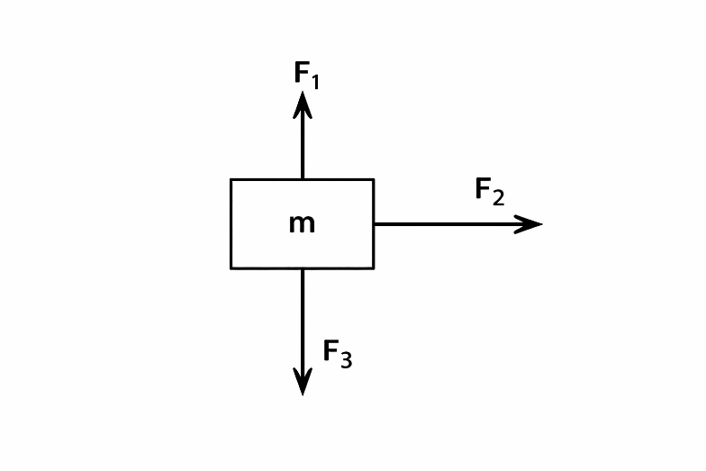
а) 1 Н
б) 2 Н
в) 3 Н
г) 4 Н
д) 5 Н
162-суроо
Нерсеге чиймеде көрсөтүлгөндөй төрт күч аракет этет. Натыйжалоочу күчтүн чоңдугун жана багытын аныктагыла. / На тело действуют четыре силы F₁=2 Н, F₂=5 Н, F₃=2 Н и F₄=1 Н, как показано на рисунке. Определить величину и направление результирующей силы.
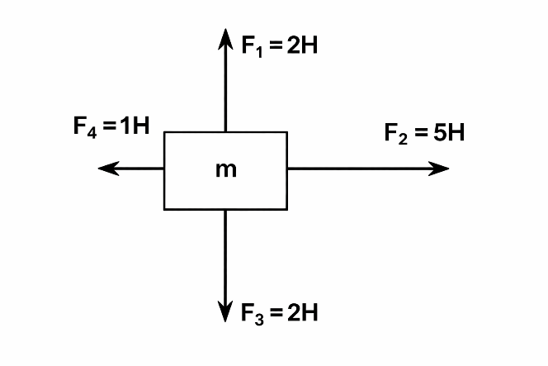
а) 4 Н, оңго / направо
б) 3 Н, солго / налево
в) 2 Н, өйдө / вверх
г) 4 Н, төмөн / вниз
д) 0 Н, багытсыз / никуда
163-суроо
Массасы m=4 кг нерсеге бир тегиздикте жатышкан алты күч аракет этишет. Күчтөрдүн ортолорундагы бурч 60° ка барабар. Күчтөрдүн чоңдуктары удаалаш F₁=1 Н; F₂=2 Н; F₃=3 Н; F₄=4 Н; F₅=5 Н; F₆=6 Н. барабар. Нерсенин ылдамдануусун аныктагыла. / К телу массой m=4 кг приложено 6 сил, лежащих в одной плоскости и составляющих друг с другом углы в 60°. Силы последовательно равны F₁=1 Н; F₂=2 Н; F₃=3 Н; F₄=4 Н; F₅=5 Н; F₆=6 Н. Определить ускорение тела.
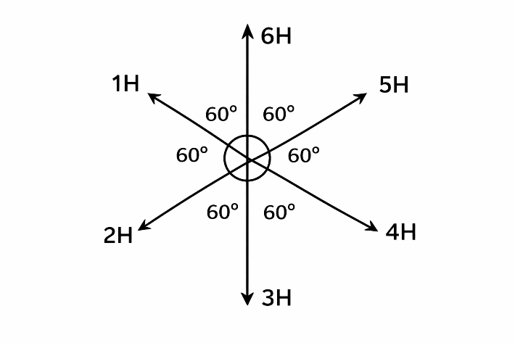
а) 6 м/с²
б) 5,25 м/с²
в) 2,55 м/с²
г) 1,50 м/с²
д) 0,75 м/с²
164-суроо
Нерсенин бир эле чекитине тик бурч боюнча эки күч аракет кылат. Күчтөрдүн бирөө 45 Н. Тең аракет кылуучу күчү 75 Н болсо, экинчи күчтү тапкыла. / На одну и ту же точку тела под прямым углом друг к другу действуют две силы. Величина одной из них 45 Н. Определить величину второй силы, если равнодействующая этих сил 75 Н.
а) 45 Н
б) 75 Н
в) 90 Н
г) 120 Н
д) 60 Н
165-суроо
Таянычтын реакция күчү дайым эле оордук күчүнүн чоңдугуна барабар болобу? / Всегда ли реакция опоры равна по величине силе тяжести?
а) ооба / да
б) жок, горизонталдык гана бетте / нет, только на горизонтальной поверхности
в) бул күчтөр болушу мүмкүн эмес / эти силы не могут быть равны
г) бул күчтөр дайыма барабар / эти силы всегда равны
д) алар жанттык тегиздикте гана барабар болушат / нет, только на наклонной плоскости
166-суроо
Ньютондун үчүнчү закону эмнени аныктайт? / Что утверждает третий закон Ньютона?
а) Эки нерсе бири бирине бир түз сызыкты бойлото модулдары боюнча барабар жана багыттары карама-каршы күчтөр менен аракет этишет F₁=-F₂. / Тела действуют друг на друга с силами, направленными вдоль одной прямой, равными по модулю и противоположными по направлению F₁=-F₂.
б) Эки нерсе бири бирине барабар күчтөр менен аракет этишет F₁=F₂. / Тела действуют друг на друга с равными силами, F₁=F₂.
в) Эки нерсе бири бирине тийишкен учурда гана бир түз сызыкты бойлото багытталган күчтөр менен аракет этишет F₁//F₂. / Тела взаимодействуют друг с другом только при соприкосновении с силами, направленными вдоль одной прямой F₁//F₂.
г) Эки нерсе бири бирине перпендикулярдуу багыттагы күчтөр F₁ жана F₂ менен аракет этишет. / Тела взаимодействуют друг на друга с силами F₁ и F₂, направленными перпендикулярно друг другу.
д) Эки нерсе бири бири менен аракеттенгенде, чоң нерсе чоң күч менен, кичине нерсе кичине күч менен аракет этишет. / Тела взаимодействуют друг с другом, причем большее тело оказывает большую силу, меньшее тело действует с меньшей силой.
167-суроо
Ньютондун үчүнчү закону боюнча эки нерсенин өз ара аракеттенүү күчүн кошууга болбойт, себеби: / Силы взаимодействия двух тел по третьему закону Ньютона нельзя складывать потому что...
а) алардын чен бирдиктери ар башка / они имеют разную размерность
б) алар ар башка нерсеге аракет этет / они приложены к разным телам
в) алар ар түрдүү багытка ээ / они имеют разные направления
г) алар чоңдуктары боюнча айырмаланышат / они различаются по величине
д) алар чоңдуктары жана багыттары боюнча айырмаланышат / они различаются по величине и по направлению
168-суроо
Массалары 100 г жана 150 г эки арабача байланышкан чынжыр менен бириктирилген. Байлоосун чечип чынжырды кое бергенде, 1-чи арабачанын ылдамдануусу 4,5 м/с² болду. 2-чи арабачага пружина тарабынан кандай күч аракет этет? / Две тележки массами 100 г и 150 г соединены связанной пружиной. Когда пружину отпустили, ускорение первой тележки стало равно 4,5 м/с². С какой силой пружина действует на вторую тележку?
а) 4,5 Н
б) 3 Н
в) 0,45 Н
г) 9 Н
д) 3,5 Н
169-суроо
Массалары 100 г жана 600 г эки арабача байланышкан чынжыр менен бириктирилген. Байлоосун чечип чынжырды кое бергенде, 1-чи арабачанын ылдамдануусу 4,2 м/с² болду. 2-чи арабачанын ылдамдануусу эмнеге барабар? / Две тележки массами 100 г и 600 г соединены связанной пружиной. Когда пружину отпустили, ускорение первой тележки стало равно 4,2 м/с². Чему равно ускорение второй тележки?
а) 0,1 м/с²
б) 0,3 м/с²
в) 0,5 м/с²
г) 0,75 м/с²
д) 0,9 м/с²
170-суроо
Эки арабача чынжыр менен бириктирилген. Чынжырды кое бергенде массасы 100 г 1-чи арабача 6 м/с² ылдамданууга, ал эми экинчи арабача 2 м/с² ылдамданууга ээ болушту. 2-чи арабачанын массасы эмнеге барабар? / Две тележки соединены связанной пружиной. Когда пружину отпустили ускорение первой тележки массой 100 г стало равно 6 м/с², а ускорение второй тележки 2 м/с². Чему равна масса второй тележки?
а) 50 г
б) 100 г
в) 150 г
г) 200 г
д) 300 г
171-суроо
36 км/саат ылдамдык менен келе жаткан машина тумшугу менен зым карагайды сүзүп алды. Урулуу убактысы 0,2 с. Машинанын массасы 2 т. Зым карагай кандай күч менен машинаны талкалады? / Машина, едущая со скоростью 36 км/ч, ударилась об столб в лобовом столкновении. Длительность удара 0,2 с. Масса машины 2 т. С какой силой столб разрушал машину?
а) 10⁵ Н
б) 10⁴ Н
в) 10³ Н
г) 10² Н
д) 10 Н
172-суроо
Массасы 2 т машина 90 км/саат ылдамдык менен келе жатып, дубалга урунуп, аны талкалап, анан токтоп калды. Урунуу күчү 10⁵ Н. Урунуу убактысы канча? / Машина массой 2 т, ехавшая со скоростью 90 км/час, ударилась об стенку и разрушив ее остановилась. Сила удара 10⁵ Н. Сколько времени длился удар?
а) 0,1 с
б) 1 с
в) 0,2 с
г) 0,5 с
д) 2 с
173-суроо
Массасы 1 т машина, тынч турган массасы 2 т экинчи машина менен урунушуп калды, натыйжада биринчи машина токтоп, ал эми экинчи машина 5 м/с² ылдамдануусу менен кыймылдай баштайт. Урунуу убактысы 0,1 с. Биринчи машина урунганга чейин кандай ылдамдык менен келе жаткан? / Машина массой 1 т ударилась о другую стоящую машину массой 2 т, в результате чего первая машина остановилась, а вторая начала двигаться с ускорением 5 м/с². Длительность удара 0,1 с. С какой скоростью ехала первая машина?
а) 10 м/с
б) 5 м/с
в) 2 м/с
г) 1 м/с
д) 0,5 м/с
174-суроо
Лифт 2 м/с² ылдамдануусу менен жогору жакка жүрүп баратат. Лифттин ичиндеги адамдын массасы 70 кг болсо, ал лифттин полун кандай күч менен басат? / Лифт тянут вверх с ускорением 2 м/с². С какой силой человек массой 70 кг, находящийся в лифте, давит на пол?
а) 700 Н
б) 200 Н
в) 500 Н
г) 900 Н
д) 840 Н
175-суроо
Серпилгич күч деп эмнени айтабыз? / Что называют силой упругости?
а) Нерсе деформацияланганда пайда болгон жана аны кайра өзүнүн баштапкы абалына алып келүүгө аракеттенген күч. / Сила, возникающая при деформации тела и стремящаяся вернуть тело в первоначальное положение.
б) Гравитациялык күчтүн кандайдыр бир бөлүгүн түзүүчү күч. / Сила, являющаяся частным случаем гравитационной силы.
в) Нерсенин кыймылына каршылык кылуучу күч. / Сила, препятствующая движению тела.
г) Нерсенин массасын чоңойтуучу күч. / Сила, только увеличивающая массу тела.
д) Ылдамданууга перпендикуляр багытталган күч. / Сила, направленная перпендикулярно ускорению тела.
176-суроо
Серпилгич күч кайсы формула менен аныкталат? (Гуктун закону) / Какой формулой определяется сила упругости? (Закон Гука)
а) F = PV
б) F = -kx
в) F = mg
г) F = nkT
д) F = Gm₁m₂/r²
177-суроо
Гуктун законундагы k - коэффициентинин чен бирдиги кандай жана ал эмнени аныктайт? / Что определяет коэффициент k в формуле закона Гука и его размерность?
а) сүрүлүү коэффициентин; k=[Н/с] / коэффициент трения; k=[Н/с]
б) берилген нерседеги үндүн ылдамдыгы; k=Н/м / скорость звука в данном теле; k=Н·м
в) катуулук коэффициентин; k=Н/м / коэффициент жесткости; k=Н/м
г) берилген нерсенин ылдамдануусу; k=м/с² / ускорение данного тела; k=м/с²
д) Больцмандын туруктуулугун; k=Дж/К / постоянную Больцмана; k=Дж/К
178-суроо
Гуктун законундагы Fсер = -kx. X - эмнени көрсөтөт жана кайсы бирдикте ченелет? / Что означает и какую размерность имеет X в законе Гука Fсер = -kx?
а) чынжырдын узундугун; X (мм) / длину пружины; X (мм)
б) чынжырдын туурасын; X (м) / ширину пружины; X (м)
в) чынжырдын бийиктигин; X (км) / высоту пружины; X (км)
г) чынжырдын узундугунун өзгөрүшүн; X (м) / изменение длины пружины; X (м)
д) чынжырдын ортосунун координатасын; X (см) / координату середины пружины; X (см)
179-суроо
Катуулугу 400 Н/м чынжырды 5 см ге кыскартты. Чынжырдын серпилгич күчү эмнеге барабар? / Пружина жесткостью 400 Н/м сжата на величину 5 см. Чему равна сила упругости пружины?
а) 20 Н
б) 15 Н
в) 10 Н
г) 5 Н
д) 1 Н
180-суроо
Тынч турган пружинанын узундугу 10 см. Аны 25 Н күчтүн жардамы менен 12 см ге узартышты. Пружинанын катуулук коэффициенти эмнеге барабар? / Пружина в покое имела длину 10 см. Силой 25 Н ее длину увеличили до 12 см. Чему равна жесткость пружины?
а) 1000 Н/м
б) 1250 Н/м
в) 2565 Н/м
г) 1263 Н/м
д) 250 Н/м
181-суроо
Узундугу 6 см тик илинген пружинанын учуна массасы 4 кг жүк илишти. Пружинанын катуулугу 800 Н/м. Пружинанын узундугу канчага барабар болуп калды? / К вертикально висящей пружине длиной 6 см подвесили груз массой 4 кг. Жесткость пружины 800 Н/м. Чему стала равна длина пружины?
а) 4 см
б) 7 см
в) 8 см
г) 9 см
д) 11 см
182-суроо
Катуулугу 90 Н/м пружиналуу пистолеттен, массасы 10 г шарик 180 м/с² ылдамдануу менен атылып чыкты. Пистолеттин пружинасы атылганга чейин канчалык кысылып турган? / Из пружинного пистолета с жесткостью пружины 90 Н/м вылетает шарик массой 10 г, с ускорением 180 м/с². На сколько была сжата пружина пистолета?
а) 2 см
б) 7 см
в) 8 см
г) 9 см
д) 11 см
183-суроо
Пружина 30 мм ге F=2600 Н күч менен чоюлган. Пружинанын потенциалдык энергиясын аныктагыла. / Пружина растянута на 30 мм силой 2600 Н. Определите потенциальную энергию пружины.
а) 78 Дж
б) 39 Дж
в) 19 Дж
г) 9 Дж
д) 4 Дж
184-суроо
Берилген зым кесиндисинин катуулугу k. Зымдын жарымынын катуулугу ... барабар. / Жесткость данного куска проволоки равна k. Жесткость половины этого куска проволоки равна...
а) k
б) 2k
в) k/2
г) 4k
д) 4k/3
185-суроо
Тайгаланып сүрүлүү күчүнүн |Fсүр|=μN теңдемесиндеги μ эмнени көрсөтөт? / Что означает μ в формуле силы трения скольжения |Fтр|=μN?
а) сүрүлүү коэффициентин, чен бирдиги жок / коэффициент трения, безразмерная величина
б) нерсенин молярдык массасы μ=кг/моль / молярная масса тела μ=кг/моль
в) магниттик өткөрүмдүүлүк, чен бирдиги жок / магнитная проницаемость, безразмерная величина
г) бирдик зат массасынын сүрүлүү күчү / сила трения единицы массы вещества
д) бардык нерселер үчүн туруктуу сан / постоянное число, одинаковое для всех тел
186-суроо
Тайгаланып сүрүлүү күчүнүн |Fсүр|=μN теңдемесиндеги N эмнени көрсөтөт? / Что означает N в формуле силы трения скольжения |Fтр|=μN?
а) нерседеги молекулалардын санын / число молекул в теле
б) таянычка дайыма перпендикуляр багытталган таяныч реакциясынын күчү / сила реакции опоры, направленная всегда перпендикулярно опоре
в) берилген кыймылдагы сүрүлүшкөн нерселердин саны / число тел трущихся друг о друга в данном движении
г) нерсенин ылдамдыгына жарыш багытталган вектор / вектор параллельный скорости тела
д) таянычка тийип турган нерсенин молекулаларынын саны / число молекул тела, соприкасающихся с опорой
187-суроо
36 км/саат ылдамдык менен келе жаткан автомобиль, тоскоолдуктун алдынан тез тормоздолуп, 2 с ичинде токтойт. Эгерде автомобилдин массасы 2 т болсо, аны токтоткон сүрүлүү күчү эмнеге барабар? / Автомобиль, двигавшийся со скоростью 36 км/ч, перед преградой начинает резко тормозить и останавливается за 2 с. Чему равна сила трения, остановившая автомобиль, если его масса равна 2 т?
а) 10 Н
б) 10² Н
в) 10⁴ Н
г) 10³ Н
д) 10⁵ Н
188-суроо
Массасы 3 т автомобиль, радиусу 15 м айлана боюнча туруктуу 36 км/саат ылдамдык менен келе жатат. Дөңгөлөктүн жана жолдун бетинин ортосундагы тайгаланып сүрүлүү күчү эмнеге барабар? / Автомобиль массой 3 т движется по окружности радиуса 15 м с постоянной скоростью 36 км/ч. Чему равна сила трения скольжения колес о поверхность?
а) 10 Н
б) 100 Н
в) 10³ Н
г) 2·10⁴ Н
д) 2·10⁵ Н
189-суроо
36 км/саат ылдамдык менен келе жаткан, массасы 800 т поезд, тоскоолдуктун алдында бардык дөңгөлөктөрүн блокадалап, тез тормоздолуп, 5 с ичинде токтойт. Сүрүлүү күчү эмнеге барабар? / Поезд массой 800 т, движущийся со скоростью 36 км/ч, перед препятствием начинает резко тормозить, блокируя все колеса, и останавливается за 5 с. Чему равна сила трения?
а) 4·10² Н
б) 8·10³ Н
в) 11·10⁴ Н
г) 12·10⁵ Н
д) 16·10⁵ Н
190-суроо
Массасы 30 кг чананы, киши горизонт менен 60° бурчту түзгөн жип боюнча тартып, сүйрөп бара жатат. Чана менен жолдун бетинин сүрүлүү коэффициенти 0,01 болсо, киши чананы кандай күч менен сүйрөп бара жатат? / Человек тащит санки массой 30 кг за веревку, составляющую угол 60° с горизонтом. С какой силой он тянет веревку, если коэффициент санок с дорогой 0,01?
а) 3 Н
б) 6 Н
в) 12 Н
г) 24 Н
д) 48 Н
191-суроо
72 км/саат ылдамдык менен келе жаткан поезд, бардык дөңгөлөктөрүн блокадалап, тормоздолуп 5 с ичинде токтойт. Тайгаланып сүрүлүү коэффициенти эмнеге барабар? / Поезд, движущийся со скоростью 72 км/ч, тормозит, заблокировав все колеса, и останавливается в течение 5 с. Чему равен коэффициент трения скольжения?
а) 0,1
б) 0,2
в) 0,3
г) 0,4
д) 0,5
192-суроо
Массасы 50 кг лыжачан адам тоодон түшүп, горизонталдуу жол менен токтогонго чейин 20 м жолду 10 с ичинде басып өттү. Кыймыл учурундагы сүрүлүү күчүн жана сүрүлүү коэффициентин тапкыла. g≈10 м/с². / Лыжник массой 50 кг, скатившись с горы, проехал по горизонтальной дорожке до остановки путь 20 м за 10 с. Определить силу трения при движении и коэффициент трения. g≈10 м/с².
а) 20 Н; 0,04
б) 20 Н; 0,01
в) 8 Н; 0,001
г) 12 Н; 0,03
д) 15 Н; 0,02
193-суроо
Горизонталдык жолдо чананын токтоо убактысы эмнеден көз каранды? / От чего зависит время остановки санок на горизонтальной дороге?
а) чананын массасынан / от массы санок
б) чананын баштапкы ылдамдыгынан / от начальной скорости санок
в) тайгаланып сүрүлүү коэффициентинен / от коэффициента трения скольжения
г) баштапкы ылдамдыгынан жана тайгаланып сүрүлүү коэффициентинен / от начальной скорости и коэффициента трения скольжения
д) баштапкы ылдамдыгынан жана чананын массасынан / от начальной скорости и массы санок
194-суроо
Жантайыңкы бурчу 30°, ал эми сүрүлүү коэффициенти 0,3 болгон жанттык тегиздикте тайгаланып келе жаткан нерсенин ылдамдануусун аныктагыла. / Определить ускорение тела, соскальзывающего по наклонной плоскости, если угол наклона плоскости 30°, а коэффициент трения 0,3.
а) 2,35 м/с²
б) 1,18 м/с²
в) 4,70 м/с²
г) 2,81 м/с²
д) 3,15 м/с²
195-суроо
Массасы m нерсе горизонт менен α бурчун түзгөн жанттык тегиздикте тынч абалда жатат. Жанттык тегиздик тарабынан нерсеге аракет эткен сүрүлүү күчү эмнеге барабар? (сүрүлүү коэффициенти μ). / Тело массой m покоится на наклонной плоскости, составляющей угол α с горизонтом. Чему равна величина силы трения, действующая со стороны плоскости на тело? (коэффициент трения μ).
а) 0
б) μmg
в) μmg sinα
г) mg sinα
д) μmg cosα
196-суроо
Ньютондун Бүткүл дүйнөлүк тартылуу закону кандай формула менен туюнтулат? / Какой формулой выражается закон Всемирного тяготения Ньютона?
а) F = mg
б) F = Gm₁m₂/r²
в) F = kq₁q₂/r
г) F = -kx
д) F = μN
197-суроо
Эки аска ар биринин массасы 1000 т жана борборлоруна чейинки аралык 100 м болсо, Бүткүл дүйнөлүк тартылуу закону боюнча кандай күч менен тартылып турушат? / С какой силой притягиваются друг к другу по закону Всемирного тяготения две скалы массами по 1000 т, если расстояние между их центрами масс 100 м?
а) 6,67 Н
б) 6,67·10⁻² Н
в) 6,67·10⁻³ Н
г) 6,67·10⁻⁴ Н
д) 6,67·10⁻⁵ Н
198-суроо
Ортосундагы аралык 10⁸ м болгон эки электрон Бүткүл дүйнөлүк тартылуу закону боюнча кандай күч менен тартылып турушат? / С какой силой притягиваются друг к другу по закону Всемирного тяготения два электрона, если расстояние между ними 10⁸ м?
а) 1 Н
б) 10⁻¹⁰ Н
в) 5,5·10⁻²⁵ Н
г) 5,5·10⁻⁵⁵ Н
д) 5,5·10⁻⁷⁵ Н
199-суроо
Айдын массасы Жердин массасынан 81 эсе кичине. Алардын борборлоруна чейинки аралык Жердин 60 радиусуна барабар. Жерден канчалык алыстыкта, Жер менен Айдын ортосундагы нерсе Жерге да, Айга да бирдей күч менен тартылып турат? Жообун Жердин радиусу менен туюнт. / Масса Луны в 81 раз меньше массы Земли, а расстояние между их центрами равно 60 земным радиусам. На каком расстоянии от Земли между Луной и Землей тело будет одинаково притягиваться и Землей и Луной? Ответ дать в земных радиусах.
а) 67,5
б) 60
в) 58
г) 56
д) 54
200-суроо
Күндү айланасында Жердин айлануу ылдамдыгы 30 км/с. Жерден Күнгө чейинки аралык 150 млн. км. Күндүн массасы эмнеге барабар? / Скорость движения Земли по орбите вокруг Солнца 30 км/с, расстояние от Земли до Солнца 150 млн. км. Чему равна масса Солнца?
а) 2·10³⁰ кг
б) 2·10²⁵ кг
в) 2·10²⁰ кг
г) 2·10¹⁵ кг
д) 2·10¹⁰ кг
201-суроо
Массасы m=1,00·10^6 кг ракета Жерден тик өйдө көтөрүлдү. Ракетанын кыймылдаткычынын тартуу күчү 2,94·10^7 Нго барабар. Ракета кандай ылдамдануу менен көтөрүлүүдө? / Космический корабль массой m=1,00·10^6 кг поднимается с Земли вертикально вверх. Сила тяги двигателя равна 2,94·10^7 Н. С каким ускорением поднимается корабль?
а) 29,40 м/с²
б) 19,6 м/с²
в) 8,81 м/с²
г) 4,91 м/с²
д) 0 м/с²
202-суроо
Динамометрди Жердин уюлунун 1 чекитине жайгаштырсак, анын көрсөткүчү 10 Н. Эгерде динамометрди Жердин радиусуна барабар аралыктагы 2 чекитке жайгаштырсак динамометр канчаны көрсөтөт? / Если динамометр расположен на полюсе Земли в точке 1, то его указатель устанавливается у деления 10 Н. Определите, где установится указатель динамометра, если его поместить в точке 2, расположенную на высоте равной радиусу Земли. (R = 6,4·10^6 м)
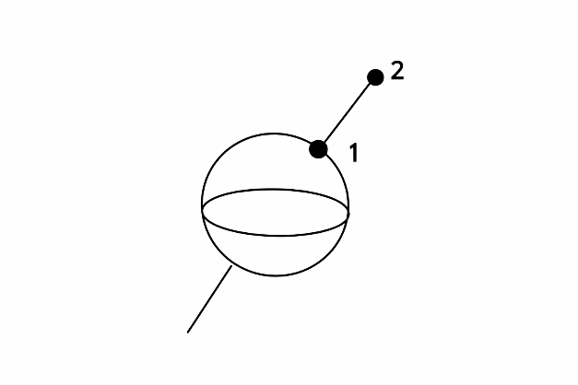
а) 0–3
б) 3–5
в) 5–7
г) 7–10
д) 10–15
203-суроо
Бир тектүү эки бирдей темир шарлары, тийишип, бүткүл дүйнөлүк тартылуу закону боюнча бири-бирине F күчү менен тартылып турат. Шарлардын массасын n эсе көбөйтсөк, бул кезде өз ара аракеттенүү күчү... / Два одинаковых однородных железных шара, соприкасаясь, притягиваются друг к другу по закону всемирного тяготения с силой F. Массы шаров увеличили в n раз. При этом сила взаимодействия...
а) өзгөргөн жок / не изменилось
б) n² эсе көбөйдү / увеличилась в n² раз
в) n² эсе азайды / уменьшилась в n² раз
г) n^(4/3) эсе көбөйдү / увеличилась в n^(4/3) раз
д) n^(4/3) эсе азайды / уменьшилась в n^(4/3) раз
204-суроо
Кандай шарттарда нерсе салмаксыз абалда болот? / При каких условиях тело находится в состоянии невесомости?
а) нерсе ылдамдануу менен тик өйдө көтөрүлгөндө / когда тело с ускорением поднимается вверх
б) эгерде нерсе оордук күчүнүн таасири астында кыймылдаса, б.а. эркин түшсө / если тело движется под действием только силы тяжести, то есть свободно падает
в) нерсе таянычта кыймылсыз жатса / если тело неподвижно лежит на опоре
г) нерсе кыймылсыз асмага илинип турса / если тело неподвижно висит на подвесе
д) нерсени туруктуу ылдамдык менен өйдө көтөргөндө / если тело с постоянной скоростью поднимают вверх
205-суроо
10 м/с² ылдамдануу менен төмөн түшүп бара жаткан лифттин полуnda, массасы 2 кг нерсе жатат. Нерсенин салмагы эмнеге барабар? / Тело массы 2 кг лежит на полу лифта, который опускается вниз с ускорением свободного падения 10 м/с². Чему равен вес тела?
а) 40 Н
б) 30 Н
в) 20 Н
г) 10 Н
д) 0 Н
206-суроо
Бала узундугу 0,5 м жиптин учуна массасы 100 г ташты байлап алып, аны туруктуу 3 м/с ылдамдык менен вертикалдык тегиздикте айландырууда. Траекториянын эң төмөнкү чекитинде таштын салмагы эмнеге барабар? / Мальчик вращает камень массой 100 г, привязанный к веревке длиной 0,5 м с постоянной скоростью 3 м/с в вертикальной плоскости. Чему равен вес камня в самой нижней точке траектории?
а) 2,8 Н
б) 3 Н
в) 3,2 Н
г) 3,4 Н
д) 3,6 Н
207-суроо
Массасы 50 г нерсе, вертикалдык тегиздикте радиусу 10 см айлана боюнча туруктуу 1 м/с ылдамдык менен айланат. Траекториянын эң жогорку чекитинде нерсенин салмагы эмнеге барабар? / Тело массы 50 г движется по окружности радиуса 10 см, расположенной в вертикальной плоскости с постоянной скоростью 1 м/с. Чему равен вес камня в самой верхней точке траектории?
а) 0,5 Н
б) 0 Н
в) 1 Н
г) 1,5 Н
д) 2 Н
208-суроо
Эгерде массасы 80 кг болгон парашютист туруктуу ылдамдык менен түшсө, ага таасир эткен абанын каршылыгын тап? (g = 10 м/с²) / Найти силу сопротивления воздуха, действующего на парашютиста, если он опускается с постоянной скоростью? Масса его равна 80 кг.
а) 785 Н
б) 800 Н
в) 780 Н
г) 884 Н
д) 860 Н
209-суроо
Эң туура жана толук аныктаманы көрсөт: Салмак - бул ... / Укажите правильное и наиболее полное определение: Вес - это ...
а) нерсенин Жер менен гравитациялык өз ара аракеттениш күчү / сила гравитационного взаимодействия тел с Землей
б) таянычка жана илгичке аракет кылган серпилгич күчтөрдүн түрү / частный вид сил упругости, действующих на опору или подвес
в) нерсенин горизонталдык таянычка жасаган басым күчү / силы давления тела на горизонтальную опору
г) Жерге тартылуунун натыйжасында нерсенин таянычка же илгичке таасир кылган күчү / сила, с которой тело вследствие его притяжения к Земле действует на опору или подвес
д) оордук күчү / сила тяжести
210-суроо
Нерсенин Жердин экваторундагы (P₁) жана анын уюлдарындагы (P₂) салмагын салыштыргыла. / Сравните вес тела на экваторе Земли (P₁) и на ее полюсах (P₂).
а) P₁ < P₂
б) P₁ = P₂
в) P₁ > P₂
г) P₁ = 0,5 P₂
д) зависит от массы тела
211-суроо
Илмекке горизонталдык абалда бир тектүү узун стержень илинген. Эгерде стерженди илинүү чекитинин оң жагынан ийсек, тең салмактуулук абал бузулaбы? / На веревочной петле в горизонтальном положении висит однородный стержень постоянного по всей длине. Нарушится ли равновесие, если справа от петли стержень согнуть?
а) ооба, оң жак учу ашыкча салмакка ээ / да, правый конец перевесит
б) жок / нет
в) ооба, сол жак учу ашыкча салмакка ээ / да, левый конец перевесит
г) ийилүү чекитин так билүү зарыл / нужно точно знать место сгиба
212-суроо
Баштапкы ылдамдыгы жок нерсени кандайдыр бир бийиктиктен таштап жибергенде, ал 6 с убакыт ичинде түштү. Нерсе кандай бийиктиктен түшкөн? / Тело, отпущенное с некоторой высоты без начальной скорости, падало в течение 6 с. С какой высоты падало тело?
а) 180 м
б) 150 м
в) 100 м
г) 60 м
д) 30 м
213-суроо
Баштапкы ылдамдыгы жок нерсени кандайдыр бир бийиктиктен ыргытышканда, ал Жерге келип 20 м/с ылдамдык менен урулду. Нерсе кандай бийиктиктен ыргытылган? / Тело, брошенное с некоторой высоты без начальной скорости, ударилось о Землю со скоростью 20 м/с. С какой высоты брошено тело?
а) 25 м
б) 50 м
в) 20 м
г) 100 м
д) 150 м
214-суроо
Кандайдыр бир бийиктиктен эки нерсени ыргытышты. Биринчисинин баштапкы ылдамдыгы 3 м/с, экинчисиники 5 м/с. Экөөнүн тең ылдамдыктары ылдый багытталган. Алардын Жерге урунган учурундагы салыштырмалуу ылдамдыгы эмнеге барабар? / Два тела брошены с некоторой высоты. Начальная скорость 1-го тела 3 м/с, 2-го тела 5 м/с. Обе скорости направлены вниз. Чему равна их относительная скорость при ударе на Землю?
а) 3 м/с
б) 5 м/с
в) 8 м/с
г) 2 м/с
д) 15 м/с
215-суроо
Нерсе 15 м/с баштапкы ылдамдык менен тик өйдө ыргытылды. Ал канча убакыттан кийин кайра түшөт? / Тело брошено вертикально вверх с начальной скоростью 15 м/с. Через какое время тело упадет обратно?
а) 1,5 с
б) 3 с
в) 6 с
г) 8 с
д) 10 с
216-суроо
Нерсе 50 м/с баштапкы ылдамдык менен тик өйдө ыргытылды. Ал кайра Жерге келип урунганга чейин канча жол басат? / Тело брошено вертикально вверх с начальной скоростью 50 м/с. Какой путь пройдет тело до удара о Землю?
а) 50 м
б) 100 м
в) 150 м
г) 200 м
д) 250 м
217-суроо
Баштапкы ылдамдыктары бирдей болгон эки нерсени биринчисин ыргыткандан 3 с өткөндөн кийин экинчисин тик өйдө ыргытты. Биринчисине салыштырмалуу экинчи нерсе кандай ылдамдык менен кыймылдайт? / Два тела брошены вертикально вверх с одинаковыми начальными скоростями через 3 с одно после другого. С какой скоростью движется второе тело относительно первого?
а) 10 м/с
б) 20 м/с
в) 30 м/с
г) 40 м/с
д) 50 м/с
218-суроо
Самолет 10 с убакыттын ичинде ылдамдыгын 180 км/сааттан 360 км/саатка өстүрдү. Бул убакыт ичиндеги самолеттун которулушу эмнеге барабар? / Самолет увеличил скорость со 180 км/ч до 360 км/ч за 10 с. Чему равно перемещение самолета за это время?
а) 450 м
б) 550 м
в) 600 м
г) 750 м
д) 850 м
219-суроо
Массасы 30 т танк, горизонтко 30° бурч менен тоого чыгып бара жатат. Анын моторунун пайдалуу кубаттуулугу 3,68·10^5 Вт болсо кандай максималдуу ылдамдыкты өстүрө алат? / Танк массой 30 т поднимается в гору с углом наклона 30° к горизонту. Какую максимальную скорость может развить танк, если полезная мощность мотора 3,68·10^5 Вт?
а) 5 м/с
б) 3 м/с
в) 2,12 м/с
г) 4 м/с
д) 2,45 м/с
220-суроо
Автомобиль горизонтко 10° бурчту түзгөн жантайыңкы жолдо 18 км/саат ылдамдык менен кыймылдайт. Анын массасы 5 т, кыймылдаткычынын кубаттуулугу 7,36·10^4 Вт. Сүрүлүү коэффициентин аныктагыла. (sin10°=0,17; cos10°=0,98) / Автомобиль движется на подъеме с углом наклона 10° к горизонту со скоростью 18 км/ч. Масса автомобиля 5 т, мощность двигателя 7,36·10^4 Вт. Определить коэффициент трения. (sin10°=0,17; cos10°=0,98)
а) 0,13
б) 0,15
в) 0,17
г) 0,19
д) 0,21
221-суроо
Баштапкы ылдамдыгы 50 м/с нерсе горизонтко 60° бурч менен ыргытылды. Ал Жерге канча убакытта келип түшөт? / Тело брошено под углом 60° к горизонту с начальной скоростью 50 м/с. Через какое время тело упадет на Землю?
а) 5 с
б) 7,1 с
в) 8,7 с
г) 9,6 с
д) 10,7 с
222-суроо
Баштапкы ылдамдыгы 100 м/с нерсе горизонтко 45° бурч менен ыргытылды. Анын учуу алыстыгы кандай? / Тело брошено под углом 45° к горизонту с начальной скоростью 100 м/с. Какова дальность полета?
а) 1000 м
б) 800 м
в) 500 м
г) 250 м
д) 100 м
223-суроо
Баштапкы ылдамдыгы 200 м/с нерсе горизонтко 30° бурч менен ыргытылды. Анын көтөрүлүүсүнүн максималдуу бийиктиги кандай? / Тело брошено под углом 30° к горизонту с начальной скоростью 200 м/с. Какова максимальная высота подъема тела?
а) 200 м
б) 500 м
в) 300 м
г) 600 м
д) 400 м
224-суроо
Массасы 2 т автоунаа ордунан жылып 5 с өткөндөн кийин 10 м/с ылдамдыкка ээ болот. Кыймылга жасалган каршылык күчү 1000 Н. Кыймылдаткычтын тартуу күчү кандай? / Автомобиль массой 2 т трогается с места и через 5 с развивает скорость 10 м/с. Сила сопротивления движению 1000 Н. Какова сила тяги двигателя?
а) 4 кН
б) 3 кН
в) 5 кН
г) 2 кН
д) 6 кН
225-суроо
Бир калыпта 4 м/с ылдамдык менен тик жогору көтөрүлүп бара жаткан вертолеттон 200 м бийиктикке жеткенде, тик өйдө карай бир нерсени 10 м/с ылдамдык менен ыргытышат. Канча убакыттан кийин вертолет менен нерсе кездешишет? / Из вертолета, равномерно поднимающегося вверх со скоростью 4 м/с, на высоте 200 м вертикально вверх брошено тело со скоростью 10 м/с. Определить, через сколько времени встретятся вертолет и тело?
а) 10 с
б) 7 с
в) 5 с
г) 2 с
д) 1 с
226-суроо
Нерсенин кинетикалык энергиясы эң жогору (максималдуу) көтөрүлгөндө, толук механикалык энергиясынан 4 эсе аз болуш үчүн, аны горизонтко кандай бурч менен ыргытыш керек? / Под каким углом к горизонту надо бросить тело, чтобы его кинетическая энергия в точке максимального подъема была в 4 раза меньше полной механической энергии?
а) 60°
б) 45°
в) 30°
г) 15°
д) 10°
227-суроо
Нерсеге 45 Дж кинетикалык энергия берип, горизонталдуу багытта ыргытышты. Нерсе Жерге түшөөрдө ылдамдыгы горизонт менен 30° бурчту түзүп, кумга сайылып калды. Ушул учурда бөлүнүп чыккан жылуулук санын тапкыла. / Тело бросили в горизонтальном направлении, сообщив кинетическую энергию 45 Дж. При падении скорость тела была направлена под углом к горизонту, и тело застряло в песке. Определить количество выделившегося тепла.
а) 80 Дж
б) 60 Дж
в) 50 Дж
г) 45 Дж
д) 40 Дж
228-суроо
Массасы m=50 кг жүк канат менен 2 с ичинде 10 м бийиктикке көтөрүлдү. Канат пайда болгон серпилгич күчтү аныктагыла. Жүк бир калыпта ылдамдатылган кыймылда болгон деп эсептегиле. / Груз с массой 50 кг поднят при помощи каната вертикально вверх в течение 2 с на высоту 10 м. Определить силу упругости каната при движении, если это движение было равноускоренным.
а) 120 Н
б) 74 Н
в) 5000 Н
г) 740 Н
д) 50 кН
229-суроо
Блок аркылуу өткөрүлгөн жиптин эки учунда массалары m₁=2,5 кг жана m₂=1,5 кг эки жүк илинген. Жүктөр кыймылга келгенде, жипте пайда болгон серпилгич күчтү аныктагыла. (Сүрүлүү жана каршылык күчтөрүн эсепке албагыла.) / Через блок перекинут шнур, на концах которого висят два груза массами m₁=2,5 кг и m₂=1,5 кг. Определить силу упругости, возникшую в шнуре при движении этой системы. Трением в блоках пренебречь.
а) 184 Н
б) 1,84 Н
в) 18,4 Н
г) 368 Н
д) 450 Н
230-суроо
Нерсе горизонт менен 30° бурч түзгөн u₀=100 м/с баштапкы ылдамдык менен ыргытылган. Нерсенин жеткен максималдуу бийиктигин аныктагыла. (Каршылык күчүн эсепке албагыла, g=10 м/с².) / Тело брошено под углом 30° к горизонту с начальной скоростью u₀=100 м/с. Определить максимальную высоту подъема тела. (Сопротивлением пренебречь, g=10 м/с².)
а) 110 м
б) 125 м
в) 100 м
г) 50 м
д) 10 м
231-суроо
Массасы M=500 г арабача блок аркылуу өткөрүлгөн жип менен массасы m=200 г жүк менен туташтырылган. Баштапкы убакыт моментинде арабача сол жакка u₀=7 м/с ылдамдык менен жылып бараткан. Арабачанын t=1 с ичинде өткөн жолун тапкыла. / Тележка массой M=500 г скреплена нитью, перекинутой через блок на край стола, с грузом массой m=200 г. В начальный момент времени тележка имела скорость u₀=7 м/с и двигалась влево от края стола. Определить путь, пройденный тележкой за время t=1 с.
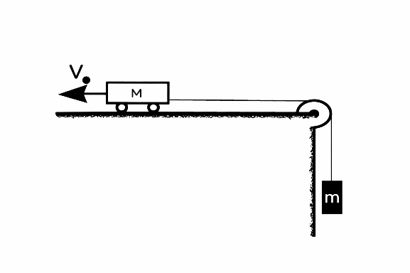
а) 4,9 м
б) 2,8 м
в) 24,7 м
г) 5,6 м
д) 0 м
232-суроо
Бирдей баштапкы ылдамдыктагы эки нерсени α жана (90°−α) бурчтары менен горизонтко карай ыргытышты. Абанын каршылыгын эсепке албагыла. Биринчи нерсенин учуу убактысынын экинчи нерсенин учуу убактысына болгон катышы ... барабар. / Два тела брошены с одинаковой начальной скоростью под углом α и (90°−α) к горизонту. Сопротивление воздуха не учитывается. Отношение длительности полета первого тела к длительности полета второго тела равно ...
а) sin²α
б) 1
в) sin2α
г) tgα
д) tg2α
233-суроо
Горизонт менен α бурчун түзгөн жантайыңкы тегиздикте нерсе бир калыпта кыймылдайт. Сүрүлүү коэффициенти эмнеге барабар? / Тело равномерно движется по наклонной плоскости, имеющей угол α с горизонтом. Чему равен коэффициент трения?
а) μ=α
б) μ=sinα
в) μ=cosα
г) μ=ctgα
д) μ=tgα
234-суроо
Массасы 2000 кг замбиректен атканда, массасы 10 кг снаряд 500 м/с ылдамдык менен учуп чыгат. Замбиректин артка берген кыймылынын ылдамдыгы кандай? / Пушка массой 2000 кг выстреливает снарядом массой 10 кг, который летит со скоростью 500 м/с. Какова скорость отката пушки?
а) 2,5 м/с
б) 10 м/с
в) 15 м/с
г) 20 м/с
д) 25 м/с
235-суроо
Массасы 50 кг снаряд, 400 м/с ылдамдык менен темир жол рельсине жарыш учуп келе жатып, токтоп турган массасы 2 т вагонго тийип анын ичинде калат. Вагон кыймылга келип кандай ылдамдыкка ээ болот? / Снаряд массой 50 кг, летящий со скоростью 400 м/с параллельно рельсам, попадает в стоящий вагон массой 2 т и застревает в нем. Какую скорость приобретает вагон?
а) 15 м/с
б) 9,7 м/с
в) 8,65 м/с
г) 7,54 м/с
д) 6,32 м/с
236-суроо
Массасы 2 т вагон туруктуу 6 м/с ылдамдык менен келе жатканда, үстүнө массасы 1 т кум салышты. Вагон кандай ылдамдык менен кыймылдап калат? / На вагон массой 2 т, движущийся равномерно со скоростью 6 м/с, насыпали сверху песок массой 1 т. С какой скоростью будет двигаться вагон?
а) 2 м/с
б) 3 м/с
в) 4 м/с
г) 5 м/с
д) 6 м/с
237-суроо
Муздун үстүндө турган массасы 80 кг киши, массасы 10 кг чанаcын түрткөндө ал 4 м/с ылдамдык менен кыймылга келет. Киши өзү кандай ылдамдыкка ээ болот? / Стоящий на льду человек массой 80 кг толкает от себя сани массой 10 кг, которые начинают двигаться со скоростью 4 м/с. С какой скоростью будет двигаться сам человек?
а) 2 м/с
б) 1 м/с
в) 3 м/с
г) 0,5 м/с
д) 0,1 м/с
238-суроо
Массасы 80 кг киши, кыймылсыз турган массасы 120 кг кайыкка 5 м/с ылдамдык менен секирип түшөт. Кайык кандай ылдамдык менен сүзө баштайт? / Человек массой 80 кг запрыгивает в неподвижную лодку массой 120 кг со скоростью 5 м/с. С какой скоростью начнет плыть лодка?
а) 0,5 м/с
б) 1 м/с
в) 1,5 м/с
г) 1,7 м/с
д) 2 м/с
239-суроо
Массасы 20 кг снаряд горизонталдык багытта 500 м/с ылдамдык менен учуп келе жатып экиге бөлүнүп кетет. Биринчисинин массасы 15 кг, ал эми экинчисиники 5 кг. Чоң бөлүгү мурунку багытында 800 м/с ылдамдык менен учуп барат. Кичине бөлүгүнүн ылдамдыгын тапкыла. / Снаряд массой 20 кг, летевший со скоростью 500 м/с в горизонтальном направлении, разрывается на две части с массами 15 кг и 5 кг. Большая часть движется в прежнем направлении со скоростью 800 м/с. Определить скорость меньшей части.
а) −400 м/с
б) −200 м/с
в) 0 м/с
г) 100 м/с
д) 300 м/с
240-суроо
Массасы 500 г (отундун массасын эске албаганда) ракетанын моделинин ичинен массасы 50 г күйүүчү зат көз ирмемде күйүп жана 1000 м/с ылдамдык менен бөлүнүп чыгат. Ракетанын моделинин баштапкы ылдамдыгын аныктагыла? / В модели ракеты, массой без топлива 500 г, топливо массой 50 г сгорает почти мгновенно и скорость выхода газов равна 1000 м/с. Определить начальную скорость ракеты.
а) 250 м/с
б) 100 м/с
в) 600 м/с
г) 750 м/с
д) 1000 м/с
241-суроо
Массасы 400 г (отундун массасын эске албаганда) ракетанын моделинин ичинен массасы 80 г күйүүчү зат көз ирмемде күйүп жана 1000 м/с ылдамдык менен бөлүнүп чыгат. Ракетанын моделинин көтөрүлүү бийиктигин аныктагыла. / В модели ракеты, массой без топлива 400 г, топливо массой 80 г сгорает почти мгновенно и скорость выхода газов равна 1000 м/с. Определить высоту подъема ракеты.
а) 1000 м
б) 2000 м
в) 3000 м
г) 4000 м
д) 5000 м
242-суроо
Массасы 500 г (отундун массасын эске албаганда) ракетанын моделинин ичинен массасы 50 г күйүүчү зат көз ирмемде күйүп бүтөт. Ракета 2 км бийиктикке көтөрүлөт. Бөлүнүп чыккан газдын ылдамдыгы кандай? / В модели ракеты, массой без топлива 500 г, топливо массой 50 г сгорает мгновенно. Ракета поднимается на высоту 2 км. Какова скорость истечения газов?
а) 500 м/с
б) 1000 м/с
в) 2000 м/с
г) 2500 м/с
д) 3000 м/с
243-суроо
Массасы m=10 кг балскан темир тетиктин үстүнө υ=5 м/с ылдамдык менен эркин түшүп сокту. Сокку Δt=0,01 с созулса, анын күчү эмнеге барабар? / Молот с массой 10 кг свободно падает на наковальню со скоростью 5 м/с. Найдите силу удара, если длительность его Δt=0,01 с.
а) 20 кН
б) 200 кН
в) 80 кН
г) 5 кН
д) 10 кН
244-суроо
Эки арабача бирин-бири көздөй υ₁=2 м/с жана υ₂=1,5 м/с ылдамдыктары менен жүрүп баратышат. Кагылышуудан кийин алардын ылдамдыктары багыттарын карама-каршыга өзгөртүшүп, чоңдуктары υ'₁=1,5 м/с жана υ'₂=2 м/с болуп калышты. Эгерде экинчи арабанын массасы 2 кг болсо, анда биринчисиники канчага барабар? / Тележки движутся навстречу друг другу со скоростями υ₁=2 м/с и υ₂=1,5 м/с. После встречи они отталкиваются и движутся в обратные стороны со скоростями υ'₁=1,5 м/с и υ'₂=2 м/с. Чему равна масса первой тележки, если масса второй 2 кг?
а) 0,2 кг
б) 3 кг
в) 20 кг
г) 2 кг
д) 1 кг
245-суроо
Массасы 2 кг снаряд замбиректин стволунан горизонталдуу багытта 1000 м/с ылдамдык менен учуп чыкты. Стволдун узундугу 3,6 м болсо, анда снарядка аракет эткен газдардын басымынын күчү эмнеге барабар? / Снаряд массой 2 кг вылетает из ствола орудия в горизонтальном направлении со скоростью 1000 м/с. Определить силу давления пороховых газов, считая ее постоянной, если длина ствола 3,6 м.
а) 2,78·10^5 Н
б) 7,2·10^4 Н
в) 2,0·10^4 Н
г) 1,0·10^3 Н
д) 0,5·10^3 Н
246-суроо
Жалпы массасы 40 т токтоп турган платформада орнотулган замбирек горизонталдык багытта жол боюнча атат. Снаряддын массасы 20 кг, ылдамдыгы 1000 м/с. Платформанын ылдамдыгын тап? / Пушка установлена на стоящей платформе. Общая масса платформы равна 40 т. Пушка выстреливает в горизонтальном направлении вдоль пути. Масса снаряда 20 кг, скорость 1000 м/с. Какую скорость будет иметь платформа после выстрела?
а) 0,50 м/с
б) 0,61 м/с
в) 0,35 м/с
г) 0,49 м/с
д) 0,55 м/с
247-суроо
Массасы 10 кг снаряд замбиректен учуп чыгып жатат. Снарядка аракет эткен газдардын басымынын күчү F=1,2·10^6 Н. Снаряд замбиректин ичиндеги жолду 0,005 с убакытта өтөт. Снаряд замбиректен кандай ылдамдык менен чыгат? / Из пушки вылетает снаряд массой 10 кг. Средняя сила давления пороховых газов F=1,2·10^6 Н. Время движения снаряда внутри ствола 0,005 с. С какой скоростью снаряд вылетает из пушки?
а) 1000 м/с
б) 800 м/с
в) 600 м/с
г) 400 м/с
д) 200 м/с
248-суроо
Массасы 20 т болгон 0,3 м/с ылдамдыкта бараткан вагон массасы 30 т жана ылдамдыгы 0,2 м/с вагонду кууп жетет. Авточиркешүү иштей баштагандан кийин кийинки алардын ылдамдыгы кандай? / Вагон массой 20 т со скоростью 0,3 м/с догоняет вагон массой 30 т, скорость которого 0,2 м/с. Найти их скорость после автосцепления.
а) 0,2 м/с
б) 0,35 м/с
в) 0,24 м/с
г) 0,4 м/с
д) 0,05 м/с
249-суроо
Бири-бирине карата кыймылда болгон, массалары 400 жана 600 г болгон эки нерсе кагылышкандан кийин токтоп калат. Биринчисинин ылдамдыгы 3 м/с болсо, экинчисинин ылдамдыгы кандай? / Два тела массами 400 и 600 г двигались друг другу навстречу и после удара остановились. Какова скорость второго тела, если первое двигалось со скоростью 3 м/с?
а) 0,4 м/с
б) −2 м/с
в) 4 м/с
г) 0,2 м/с
д) 2 м/с
250-суроо
Ылдамдыгы 0,4 м/с массасы 20 т вагон, ылдамдыгы 0,1 м/с массасы 30 т вагонду кууп жетип чиркелишип калат. Бир бүтүн нерсе катары вагондор кандай ылдамдык менен кыймылдап калышат? / Вагон массой 20 т, движущийся со скоростью 0,4 м/с, догоняет вагон массой 30 т, движущийся со скоростью 0,1 м/с и сцепляется с ним. С какой скоростью далее вагоны двигаются как единое целое?
а) 0,25 м/с
б) 0,24 м/с
в) 0,50 м/с
г) 0,22 м/с
д) 0,28 м/с
251-суроо
Массасы 200 г шарик тик ылдый түшүп, υ = 5 м/с ылдамдыгы менен полго урунуп кайра өйдө h = 80 см бийиктикке көтөрүлдү. Шарик полго урулганда импульстун өзгөрүшүн тапкыла. / Падающий вертикально вниз шарик массой 200 г ударился о пол со скоростью υ = 5 м/с и подпрыгнул на высоту h = 80 см. Найти изменение импульса шарика при ударе.
а) 0,8 (кгм)/с
б) 0,2 (кгм)/с
в) 1,8 (кгм)/с
г) 2 (кгм)/с
д) 1,3 (кгм)/с
252-суроо
Импульстун сакталуу закону аткарылат.... / Закон сохранения импульса выполняется ...
а) качан нерселердин өз ара аракеттенүүсү урунушууга алып келсе. / когда взаимодействие между телами сводится к столкновению
б) жарыктын ылдамдыгына салыштырмалуу кичине ылдамдыктар үчүн. / для малых скоростей, по сравнению со скоростью света
в) туюк системаларда. / в замкнутых системах
г) Жердин тартылуу талаасындагы нерселер үчүн. / для тел в поле тяжести Земли
д) туюк эмес системаларда. / в незамкнутых системах
253-суроо
Туюк механикалык система үчүн аныктамалардан туура: / Когда механическая система замкнутая из утверждений является верным:
а) системадагы нерселердин бардыгынын импульсу өзгөрбөйт / импульсы всех тел системы остаются неизменными
б) системадагы нерселердин бардыгынын импульсу азаят / импульсы всех тел системы уменьшаются
в) системанын суммардык импульсу нөлгө барабар / суммарный импульс системы равен нулю
г) системанын суммардык импульсу туруктуу калат / суммарный импульс системы остается постоянным
д) системадагы нерселердин бардыгынын импульсу көбөйөт / импульсы всех тел системы увеличиваются
254-суроо
Массасы 5 кг нерсеге 2 секунд ичинде 10 Н күч аракет этет. Нерсенин баштапкы ылдамдыгы 3 м/с. Күчтүн таасиринен кийин нерсенин импульсу ... барабар. / На тело массой 5 кг действует сила 10 Н в течение 2 с. Начальная скорость тела 3 м/с. Импульс тела после действия силы равен ...
а) 20 Н·с
б) 25 Н·с
в) 30 Н·с
г) 35 Н·с
д) 40 Н·с
255-суроо
Массасы 2 кг нерсе, 5 м/с² ылдамдануу менен жүрүп, 3 м аралыкты өттү. Аткарылган жумуштун чоңдугу эмнеге барабар? / Тело массой 2 кг двигаясь с ускорением 5 м/с² прошло 3 м. Чему равна работа силы, совершенной над телом?
а) 30 Дж
б) 25 Дж
в) 20 Дж
г) 10 Дж
д) 6 Дж
256-суроо
Массасы 4 кг нерсе тынч абалынан баштап кыймылга келип кандайдыр бир убакыттын ичинде 9 м/с ылдамдыкка ээ болду. Аткарылган жумуштун чоңдугун аныктагыла. / Тело массой 4 кг, начавшее двигаться из состояния покоя, приобрело скорость 9 м/с за некоторое время. Чему равна величина совершенной работы?
а) 54 Дж
б) 108 Дж
в) 162 Дж
г) 298 Дж
д) 336 Дж
257-суроо
Нерсеге перпендикулярдуу F₁ = 3 Н жана F₂ = 4 Н күчтөрү аракет этет. Натыйжада нерсе тынч абалынан чыгып, 4 м аралыкка которулат. Тең аракет этүүчү күчтүн жумушу эмнеге барабар? / На тело действуют две силы в перпендикулярных направлениях F₁ = 3 Н и F₂ = 4 Н. В результате тело переместилось из состояния покоя на 4 м. Чему равна работа равнодействующей сил?
а) 20 Дж
б) 12 Дж
в) 16 Дж
г) 100 Дж
д) 60 Дж
258-суроо
Кран, массасы 500 кг жүктү бир калыпта 5 м бийиктикке көтөрдү. Кран кандай жумуш аткарды? / Кран равномерно поднимает груз 500 кг на высоту 5 м. Какую работу совершает кран?
а) 25 Дж
б) 250 Дж
в) 2500 Дж
г) 15000 Дж
д) 25000 Дж
259-суроо
Кран, массасы 200 кг жүктү 2 м/с² ылдамдануу менен 4 м бийиктикке көтөрдү. Кран кандай жумуш аткарат? / Кран поднимает груз 200 кг с ускорением 2 м/с² на высоту 4 м. Какую работу совершает кран?
а) 9600 Дж
б) 8500 Дж
в) 7400 Дж
г) 6300 Дж
д) 5200 Дж
260-суроо
Тепловоз массасы 1000 т составды туруктуу 72 км/саат ылдамдык менен 5 мин убакытта горизонталдуу жол боюнча кыймылдатат (сүрүлүү коэффициенти 0,005). Эгерде п.а.к. 40% болсо, тепловоз отунунан кандай энергияны сарп кылынышы керек? / Тепловоз перемещает состав массой 1000 т по горизонтальному пути с постоянной скоростью 72 км/ч в течение 5 мин. (коэффициент трения 0,005). Какую энергию топлива должен потребить двигатель тепловоза, если его к.п.д. 40%?
а) 7,5·10⁶ Дж
б) 0,4·10⁶ Дж
в) 75·10⁶ Дж
г) 86·10⁶ Дж
д) 54·10⁶ Дж
261-суроо
Массасы 3 т болгон самолетту 10 км бийиктикке 10 мин ичинде көтөрүү үчүн самолеттун мотору кандай кубаттуулукка ээ болушу керек? / Какую мощность должен развить мотор самолета массой 3 т для обеспечения подъема его на высоту 10 км за время полета 10 мин?
а) 0,51·10⁶ Вт
б) 0,49·10⁶ Вт
в) 0,48·10⁶ Вт
г) 0,52·10⁶ Вт
262-суроо
Массасы 4 кг болгон эркин түшүүчү телонун ылдамдыгы кандайдыр бир аралыкта 2 м/с дан 8 м/с га чейин чоңоёт. Ушул жолдогу оордук күчүнүн жумушун тапкыла? / Свободно падающее тело массой 4 кг в некотором промежутке времени увеличивает свою скорость от 2 м/с до 8 м/с. Найти работу силы тяжести на этом пути.
а) 100 Дж
б) 110 Дж
в) 130 Дж
г) 120 Дж
д) 1200 Дж
263-суроо
Шаркыратманын бийиктиги 50 м. Ар бир 5 минутада 360 м³ суу агып түшүп турат. Шаркыратманын кубаттуулугун тапкыла. (ρ = 1000 кг/м³) / Высота водопада 50 м. Каждые 5 мин падает 360 м³ воды. Какова мощность этого водопада (ρ = 1000 кг/м³)?
а) 660 кВт
б) 620 кВт
в) 600 кВт
г) 560 кВт
д) 580 кВт
264-суроо
Эгерде бир эле күчтүн таасири менен эки эсе чоң жол өтүлсө, анда аткарылган механикалык жумуш кандайча өзгөрөт? / Что произойдет с механической работой под действием одной и той же силы, если тело пройдет путь в два раза больший?
а) жумуштун чоңдугу 2 эсе өсөт / величина работы увеличится в 2 раза
б) жумуштун чоңдугу өзгөрбөйт / величина работы не изменяется
в) жумуштун чоңдугу 4 эсе өсөт / величина работы увеличится в 4 раза
г) жумуштун чоңдугу 2 эсе кичирейт / величина работы уменьшится в 2 раза
д) жумуштун чоңдугу 4 эсе кичирейт / величина работы уменьшится в 4 раза
265-суроо
Нерсеге аракет эткен кайсы күч, нерсе которулганда жумуш аткарбайт? / Какая сила, действующая на тело, не производит работы при перемещении тела?
а) которулуу векторуна карама-каршы багытталган күч / сила, действующая в сторону противоположную перемещению
б) которулуу вектору боюнча багытталган күч / сила, действующая в направлении перемещения
в) которулуу векторуна перпендикуляр багытталган күч / сила, действующая перпендикулярно перемещению
г) бардык күчтөр жумуш аткарат / все силы производят работу
266-суроо
Горизонталдык абалда кыймылдаган телого 3 күч аракет этет. Ушул күчтөрдүн ичинен кайсынысы чоң жумуш аткарат? / Тело движется горизонтально под действием трех сил. Какая сила совершает большую работу?
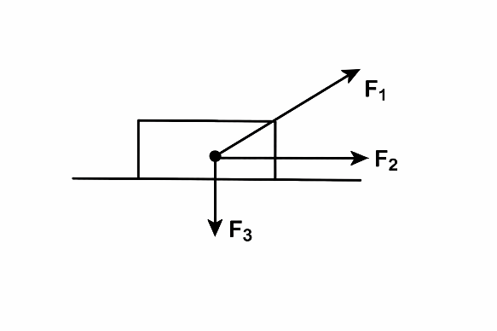
а) F₁
б) F₂
в) F₃
г) бардык күчтөр бирдей жумуш аткарышат / все силы совершают одинаковую работу
д) F₁ и F₂
267-суроо
Кайсы учурда автоунаанын кыймылдаткычы чоң жумуш аткарат: 1) ордунан жылып ылдамдыгын 36 км/саатка жеткирүү үчүн; 2) ылдамдыгын 36 км/сааттан 72 км/саатка өзгөртүү үчүн? / В каком случае двигатель автомобиля должен совершить большую работу: 1) для разгона с места до скорости 36 км/ч; 2) для увеличения скорости от 36 км/ч до 72 км/ч?
а) биринчи учурда / в первом случае
б) экинчи учурда / во втором случае
в) жумуш бирдей / работа одинакова
г) жооп автоунаанын массасына көз каранды / ответ зависит от массы автомобиля
268-суроо
Көтөргүч кран массасы 2 т жүктү бир калыпта көтөрөт. Крандын кыймылдаткычынын кубаттуулугу 7,4 кВт. П.а.к. 60% болсо, жүктү көтөрүү ылдамдыгын аныктагыла. / Подъемный кран равномерно поднимает груз массой 2 т. Мощность двигателя крана 7,4 кВт. Определить скорость подъема груза, если к.п.д. установки 60%.
а) 0,37 м/с
б) 0,22 м/с
в) 0,11 м/с
г) 0,18 м/с
д) 0,29 м/с
269-суроо
Нерсе 90 км/саат ылдамдыгы менен кыймылдайт. Массасы 100 кг болсо, кинетикалык энергиясы эмнеге барабар? / Тело движется со скоростью 90 км/ч. Масса тела 100 кг. Чему равна его кинетическая энергия?
а) 31250 Дж
б) 25750 Дж
в) 20500 Дж
г) 15250 Дж
д) 10000 Дж
270-суроо
Автомобиль горизонталдык жол боюнча 72 км/саат ылдамдык менен кыймылдайт. Анын массасы 2 т, кыймылдаткычынын п.а.к 40%. Эгерде сүрүлүү коэффициенти 0,02 болсо, 1 с ичинде кыймылдаткыч кандай энергия сарптайт? / Автомобиль движется по горизонтальной дороге со скоростью 72 км/ч. Масса автомобиля 2 т. К.п.д. двигателя 40%. Какую потребляемую энергию двигателя в 1 с, если коэффициент трения 0,02.
а) 1000 Дж
б) 2000 Дж
в) 1200 Дж
г) 20000 Дж
д) 34000 Дж
271-суроо
Автомобилдин ылдамдыгы 72 км/саат, массасы 2 т. Ал тормоз берип, толук токтогондо кандай энергия жылуулукка айланат? / Автомобиль массой 2 т движется со скоростью 72 км/ч. Какая энергия переходит в тепло при полной остановке автомобиля при торможении?
а) 2·10⁶ Дж
б) 4·10⁵ Дж
в) 6·10⁴ Дж
г) 8·10⁴ Дж
д) 9·10⁴ Дж
272-суроо
Массасы 400 кг нерсе 54 км/саат ылдамдык менен кыймылдайт. Ал токтогонго чейин кандай жумуш аткарат? / Тело массой 400 кг движется со скоростью 54 км/ч. Какую работу может совершить тело до остановки?
а) 15·10³ Дж
б) 30·10³ Дж
в) 45·10³ Дж
г) 60·10³ Дж
д) 75·10³ Дж
273-суроо
Массасы 2 кг, кинетикалык энергиясы 16 Дж нерсе кандай ылдамдыкка ээ? / Какова скорость тела массой 2 кг, имеющей кинетическую энергию 16 Дж?
а) 1 м/с
б) 2 м/с
в) 3 м/с
г) 4 м/с
д) 5 м/с
274-суроо
Кинетикалык энергиясы 75 Дж, ылдамдыгы 5 м/с нерсе кандай массага ээ? / Какова масса тела, движущегося со скоростью 5 м/с и имеющей кинетическую энергию 75 Дж?
а) 2 кг
б) 3 кг
в) 5 кг
г) 4 кг
д) 6 кг
275-суроо
Нерсени 10 м/с ылдамдык менен тик өйдө ыргытышты. Кандай бийиктикте анын потенциалдык энергиясы, баштапкы абалындагы кинетикалык энергиясына барабар болот? / Тело бросили вертикально вверх со скоростью 10 м/с. На какой высоте его потенциальная энергия будет равна начальной кинетической энергии?
а) 5 м
б) 10 м
в) 15 м
г) 20 м
д) 25 м
276-суроо
Массасы 2 т нерсе, 5 м бийиктикте кандай потенциалдык энергияга ээ? / Какой потенциальной энергией обладает тело массой 2 т на высоте 5 м?
а) 10⁶ Дж
б) 10⁵ Дж
в) 10⁴ Дж
г) 10³ Дж
д) 10² Дж
277-суроо
20 м/с баштапкы ылдамдык менен нерсени тик өйдө ыргытышты. Кандай бийиктикте анын кинетикалык жана потенциалдык энергиялары бири бирине барабар болот? / Тело брошено вертикально вверх с начальной скоростью 20 м/с. На какой высоте его кинетическая и потенциальная энергии будут равны?
а) 1 м
б) 2 м
в) 10 м
г) 15 м
д) 20 м
278-суроо
100 м бийиктиктен, массасы 4 кг нерсе баштапкы ылдамдыгы жок түшөт. Ал Жерге келип урган учурда кандай кинетикалык энергияга ээ? / Тело падает с высоты 100 м без начальной скорости. Масса тела 4 кг. Какова кинетическая энергия тела при ударе о Землю?
а) 1·10³ Дж
б) 2·10³ Дж
в) 3·10³ Дж
г) 4·10³ Дж
д) 5·10³ Дж
279-суроо
Нерсени 45 Дж кинетикалык энергия менен горизонталдуу багытта ыргытышты. Ал жерге түшкөндө горизонт менен 30° бурчту түздү жана кумга сайылып калды. Ушул учурда бөлүнүп чыккан жылуулуктун чоңдугу эмнеге барабар? / Тело с кинетической энергией 45 Дж бросили по горизонтальному направлению. При падении на Землю тело с горизонтом составило угол 30° и застряло в песке. Определить величину выделенной теплоты тела?
а) 80 Дж
б) 60 Дж
в) 50 Дж
г) 45 Дж
д) 40 Дж
280-суроо
Нерсе тик өйдө көздөй баштапкы 49 м/с ылдамдыгы менен ыргытылды. Кандай бийиктикте анын кинетикалык энергиясы потенциалдык энергиясына барабар болот? / Тело брошено вверх со скоростью 49 м/с. На какой высоте его кинетическая энергия будет равна потенциальной?
а) 600 м
б) 61 м
в) 30 м
г) 10 м
д) 5 м
281-суроо
Массасы 5 г болгон ок мылтыктан 800 м/с ылдамдыгы менен чыгып, жерге 400 м/с ылдамдык менен түштү. Абанын каршылыгын же жумшаган жумушун тап? / Пуля массой 5 г, вылетевшая из винтовки со скоростью 800 м/с, упала на землю со скоростью 400 м/с. Какую работу затратила пуля во время полета на преодоление силы сопротивления воздуха?
а) 1,2 кДж
б) 1,0 кДж
в) 1,5 кДж
г) 1,1 кДж
д) 1,8 кДж
282-суроо
Массасы 20 т, ылдамдыгы 2 м/с болгон вагон массасы 20 т жана ылдамдыгы 1 м/с болгон вагонду кууп жетет. Авточиркешүүдөн кийин эки вагондордун кинетикалык энергиясын тапкыла. / Вагон массой 20 т, движущийся со скоростью 2 м/с, догоняет вагон массой 20 т, движущийся со скоростью 1 м/с, и сцепляется с ним. Определить кинетическую энергию вагонов после сцепки.
а) 38 кДж
б) 40 кДж
в) 45 кДж
г) 45 кДж
д) 50 Дж
283-суроо
Массасы 0,1 кг нерсе 30 м/с баштапкы ылдамдык менен тик өйдө ыргытылды. Нерсе учуу башталгандан 2 с убакыт өткөндө кийинки кинетикалык жана потенциалдык энергияларын тапкыла. Абанын каршылыгын эске албагыла. (g = 10 м/с²). / Тело массой 0,1 кг брошено вертикально вверх с начальной скоростью 30 м/с. Определить кинетическую и потенциальную энергии тела через 2 с после начала полета. Сопротивление движению не учитывать. (g = 10 м/с²).
а) 5 Дж, 40 Дж
б) 10 Дж, 20 Дж
в) 7 Дж, 30 Дж
г) 15 Дж, 45 Дж
д) 5 Дж, 45 Дж
284-суроо
Пружиналуу тапанчанын катуулугу k = 100 Н/м болсун дейли. Эгерде пружина 1 = 10 см кысылса, массасы m = 10 г болгон шарик андан кандай ылдамдык υ менен учат? / В пружинном пистолете жесткость пружины k = 100 Н/м. С какой скоростью υ вылетит из пистолета шарик массой m = 10 г, если пружина была сжата так, что длина ее уменьшилась на Δx = 10 см?
а) 10 м/с
б) 20 м/с
в) 100 м/с
г) 0,1 м/с
д) 1 м/с
285-суроо
Массасы 5 кг нерсе түз сызык боюнча 6 м/с ылдамдык менен кыймылдайт. Нерсенин ылдамдыгын 10 м/с жеткирүү үчүн ... жумуш аткаруу керек. / Тело массой 5 кг движется горизонтально по прямой со скоростью 6 м/с. Чтобы увеличить скорость тела до 10 м/с, необходимо совершить работу ...
а) 40 Дж
б) 90 Дж
в) 160 Дж
г) 400 Дж
д) 550 Дж
286-суроо
Телону Жерден көтөргөн учурда потенциалдык энергиянын чоңдугу эмнеден көз каранды? / От чего зависит величина потенциальной энергии тела, поднятого над Землей?
а) телонун формасынан жана телону Жерден канчалык бийик көтөрүлүшүнөн, эркин түшүүнүн ылдамдануусунан / от формы тела и от того, как высоко подняли тело над Землей и от ускорения свободного падения
б) телонун тыгыздыгынан / от плотности тела
в) телонун массасынан жана телону Жерден канчалык бийик көтөрүлүшүнөн / от массы тела и от того, как высоко подняли тело над Землей
г) телонун формасынан жана өлчөмүнөн / от формы и размеров тела
д) бул чоңдуктардан көз каранды эмес / от этих величин не зависит
287-суроо
Серпилгичтүү деформацияланган нерсенин деформациясы 2 эсе азайтса, анын потенциалдык энергиясы ... / Потенциальная энергия упруго деформированного тела при уменьшении его деформации в 2 раза ...
а) 4 эсе азаят / уменьшится в 4 раза
б) 2 эсе азаят / уменьшится в 2 раза
в) өзгөрбөйт / не изменится
г) 2 эсе көбөйөт / увеличится в 2 раза
д) 4 эсе көбөйөт / увеличится в 4 раза
288-суроо
Жердин бетинен 2 м бийиктикке көтөрүлгөн, массасы 3 кг нерсенин потенциалдык энергиясы ... барабар. (g = 10 м/с²) / Потенциальная энергия тела массой 3 кг относительно поверхности Земли, поднятого на высоту 2 м от поверхности равна... (g = 10 м/с²)
а) 1,5 Дж
б) 6 Дж
в) 15 Дж
г) 60 Дж
д) 45 Дж
289-суроо
Нерсенин кинетикалык энергиясы .... эгерде анын ылдамдыгы 2 эсе азайса. / Кинетическая энергия тела ..., если его скорость уменьшилась вдвое.
а) 2 эсе көбөйөт / 2 эсе возрастет
б) 2 эсе азаят / уменьшится в 2 раза
в) 4 эсе азаят / уменьшится в 4 раза
г) 2 эсе көбөйөт / увеличится в 2 раза
д) 1,5 эсе көбөйөт / увеличится в 1,5 раза
290-суроо
Массасы 1 кг нерсеге 2 секунд ичинде 3 Н күч аракет этет. Нерсенин баштапкы ылдамдыгы нөл. Күчтүн таасиринен кийин нерсенин кинетикалык энергиясы ... барабар. / На тело массой 1 кг действует сила 3 Н в течение 2 секунд. Начальная скорость равен нуль. Кинетическая энергия тела после действия силы равна...
а) 6 Дж
б) 12 Дж
в) 18 Дж
г) 24 Дж
д) 36 Дж
291-суроо
Баштапкы ылдамдыгы 8 м/с, массасы 2 кг нерсени токтотуу үчүн ... жумуш аткарыш керек. / Чтобы заставить тело массой в 2 кг остановиться при начальной скорости 8 м/с, надо совершить работу ...
а) 64 Дж
б) 32 Дж
в) 16 Дж
г) 4 Дж
д) 2 Дж
292-суроо
СИ системасындагы басымдын чен бирдигин көрсөтүңүз. / Укажите единицу измерения давления в системе СИ.
а) Н
б) Вт
в) Дж
г) Па
д) атм
293-суроо
Массасы 60 кг бала лыжадан турат. Ар бир лыжанын узундугу 1,5 м, туурасы 10 см. Баланын карга жасаган басымы кандай? Жообун кПа менен бергиле. / Мальчик массой 60 кг стоит на лыжах. Длина каждой лыжи 1,5 м, ширина 10 см. Какое давление оказывает мальчик на снег? Ответ дать в кПа.
а) 1
б) 2
в) 6
г) 40
д) 60
294-суроо
0,05 Н/см² басымды Па менен туюнткула. / Выразите в Па давление 0,05 Н/см².
а) 0,05
б) 0,5
в) 5
г) 50
д) 500
295-суроо
Аянты 0,2 м² поршеньге 40 кН күч менен буу аракет этет. Буунун басымын тапкыла. Жообун кПа менен бергиле. / На поршень площадью 0,2 м² пар действует с силой 40 кН. Найти давление пара. Ответ дать в кПа.
а) 40
б) 8
в) 200
г) 240
д) 280
296-суроо
Аянты 30 см² дубалга газ 20 кПа басым жасайт. Газ бул дубалга кандай күч менен аракет этет? / На стенку площадью 30 см² газ оказывает давление 20 кПа. С какой силой газ действует на эту стенку?
а) 60
б) 20
в) 30
г) 50
д) 150
297-суроо
6 Н күч менен жабылган идиштин капкагына газ 30 Па басым жасайт. Капкактын аянты кандай? / На крышку, закрывающую сосуд, газ давлением 30 Па, действует на нее с силой 6 Н. Какова площадь этой крышки?
а) 0,1
б) 0,2
в) 6
г) 30
д) 180
298-суроо
Цистернадагы нефть мамычысынын бийиктиги 6 м, тыгыздыгы 800 кг/м³. Нефть цистернанын түбүнө кандай басым жасайт? Жообун кПа менен бергиле. / Высота столба нефти в цистерне 6 м, а ее плотность равна 800 кг/м³. Какое давление оказывает нефть на дно цистерны? Ответ дать в кПа.
а) 6
б) 8
в) 48
г) 80
д) 86
299-суроо
Тыгыздыгы 400 кг/м³ суюктук кандай тереңдикте 12 кПа басым жасайт? Атмосфералык басымды эске албагыла. / На какой глубине жидкость плотность которой равна 400 кг/м³, оказывает давление 12 кПа. Атмосферное давление не учитывать.
а) 3
б) 4
в) 12
г) 16
д) 48
300-суроо
Тереңдиги 30 м көлдөгү суунун басымы 100 кПа, ал атмосфералык басымдан канча эсе чоң? Суунун тыгыздыгы 1000 кг/м³. / Во сколько раз давление воды в озере на глубине 30 м больше атмосферного давления, составляющего 100 кПа. Плотность воды 1000 кг/м³.
а) 2
б) 3
в) 10
г) 30
д) 100
301-суроо
Кеменин 5 м тереңдиктеги сууга чөгөрүлгөн бөлүгүндө аянты 80 см² тешик пайда болду. Тешикти ичинен жаап турган капкакка суу кандай күч менен басат? Суунун тыгыздыгы 1000 кг/м³. / В подводной части корабля на глубине 5 м образовалась пробоина площадью 80 см². С какой силой вода давит на крышку, закрывающую эту пробоину изнутри? Плотность воды 1000 кг/м³.
а) 100
б) 200
в) 300
г) 400
д) 500
302-суроо
Суучулдун аянты 2,4 м² скафандрына суу 3,6 меганьютон күч менен аракет этет. Суучул кандай тереңдикте сүзүп жүрөт? Суунун тыгыздыгы 1000 кг/м³. / На скафандр водолаза площадью 2,4 м² вода давит с силой 3,6 меганьютона. На какой глубине находится водолаз? Плотность воды 1000 кг/м³.
а) 15
б) 30
в) 36
г) 60
д) 150
303-суроо
Бассейндин узундугу 50 м, туурасы 10 м, тереңдиги 2 м. Эгерде ал толтура болсо, суу бассейндин түбүнө кандай күч менен басат. Суунун тыгыздыгы 1000 кг/м³. Жообун меганьютон менен бергиле. / Длина бассейна 50 м, ширина равна 10 м, а глубина 2 м. С какой силой вода давит на дно бассейна, если он заполнен полностью? Плотность воды 1000 кг/м³. Ответ дать в меганьютонах.
а) 2
б) 5
в) 10
г) 25
д) 100
304-суроо
Идиштин түбүнө жасалган гидростатикалык басым көз каранды... / Гидростатическое давление на дно сосуда зависит...
а) түбүнүн аянтынан. / от площади дна.
б) идиштин формасынан. / от формы сосуда.
в) идиштеги суюктуктун салмагынан. / от веса жидкости в сосуде.
г) суюктуктун куюлган бийиктигинен. / от высоты столба жидкости над дном.
д) идиш жасалган материалдан. / от состава материала сосуда.
305-суроо
Басым Па менен ченелет. 1 Па бул-... / Давление измеряется в Па. 1 Па это есть...
а) 1 Па = 1 Н·1 м²
б) 1 Па = 1 Н·1 м
в) 1 Па = 1 Н/1 м
г) 1 Па = 1 Н/1 м²
д) 1 Па = 1 Н²·1 м²
306-суроо
Суу куюлган идиште муздун сыныгы сүзүп жүрөт. Муз эрип кеткен соң суунун деңгээли ... / В сосуде с водой плавает кусок льда. Когда лед растает уровень воды...
а) өзгөрбөйт. / не изменится.
б) көтөрүлөт. / поднимется.
в) төмөндөйт. / опустится.
г) башында көтөрүлөт, анан төмөндөйт. / вначале поднимается, потом опустится.
307-суроо
Нерсе суюктукка чөгөрүлгөн. Салмаксыздык абалында нерсени түртүп чыгаруучу күч... / Тело погружено в жидкость. Выталкивающая сила действующая на тело в условиях невесомости...
а) өсөт. / возрастает.
б) азаят. / уменьшится.
в) нөлгө барабар. / равна нулю.
г) азаят, анан өсөт. / уменьшится, затем увеличится.
308-суроо
Катыш идиштердин бирөөнө суу, экинчисине керосин куюшту. Суунун деңгээлинин бийиктиги 0,4 м. Керосиндин деңгээлинин бийиктиги кандай? Суунун тыгыздыгы 1000 кг/м³, керосиндин тыгыздыгы 800 кг/м³. / В один из сообщающихся сосудов налили воду, а в другой керосин. Высота уровня воды 0,4 м. На какой высоте находится уровень керосина? Плотность воды 1000 кг/м³, а плотность керосина 800 кг/м³.
а) 0,4
б) 0,5
в) 0,8
г) 1
д) 1,2
309-суроо
Катыш идиштердин бирөөнө сымап, экинчисине нефть куюшту. Нефтинин деңгээлинин бийиктиги, сымаптын деңгээлинин бийиктигинен канча эсе бийик. Сымаптын тыгыздыгы 13600 кг/м³, нефтинин тыгыздыгы 800 кг/м³. / В один из сообщающихся сосудов налили ртуть, а в другой нефть. Во сколько раз высота уровня нефти выше чем уровень ртути? Плотность ртути 13600 кг/м³, а плотность нефти 800 кг/м³.
а) 2
б) 8
в) 13,6
г) 17
д) 20
310-суроо
Диаметрлери бири биринен 4 эсе айырмаланган цилиндр катыш идиштерине бензин куюшту. Бул идиштердеги бензиндин деңгээлдеринин айырмасын тапкыла. / В два сообщающиеся цилиндрические сосуды, диаметры которых отличаются в 4 раза, налили бензин. Найти разность уровней бензина в этих сосудах.
а) 0
б) 1
в) 2
г) 4
д) 16
311-суроо
Катыш идиштердин биринин түбүнүн аянты, экинчисиникинен 3 эсе чоң. Бул идиштерге суу куюшту. Аянты чоң идиштеги суу мамычасынын бийиктигинин, аянты кичинекей идиштеги суу мамычасынын бийиктигине болгон катышын тапкыла. / Площадь дна одного из сообщающихся сосудов в 3 раза больше чем у другого. В эти сосуды налили воду. Найти отношение высоты столба воды в сосуде с большей площадью к высоте столба воды в сосуде с меньшей площадью.
а) 0,5
б) 1
в) 3
г) 6
д) 9
312-суроо
Гидравликалык домкраттын кичине поршенинин аянты 4 см², ал чоң поршенинин аянты 1200 см². Кичине поршенге 80 Н күч аракет кылат. Домкрат кандай массадгы жүктү көтөрө алат? Жообун тонна менен бергиле. / Площадь малого поршня гидравлического домкрата равна 4 см², а площадь большого 1200 см². На малый поршень действует сила 80 Н. Груз какой массы может поднять этот домкрат? Ответ дать в тоннах.
а) 1
б) 1,2
в) 2
г) 2,4
д) 8
313-суроо
Эгерде атмосфералык басым 100 кПа болсо, аба аянты 25 см² нерсеге кандай күч менен аракет этет? / С какой силой воздух действует на тело площадью 25 см², если атмосферное давление равно 100 кПа?
а) 2,5
б) 25
в) 100
г) 125
д) 250
314-суроо
Атмосфералык басым 100 кПа кезинде поршендуу насос менен нефтини кандай жогорку бийиктикке көтөрсө болот? Нефтинин тыгыздыгы 800 кг/м³. / На какую наибольшую высоту можно поднять нефть поршневым насосом при атмосферном давлении в 100 кПа? Плотность нефти 800 кг/м³.
а) 8
б) 10
в) 12,5
г) 15
д) 16
315-суроо
Көлөмү 80 см³ нерсе толугу менен сууга чөгөрүлгөн. Нерсеге кандай түртүп чыгаруучу күч аракет этет? Суунун тыгыздыгы 1000 кг/м³. / Тело объемом 80 см³ полностью погружено в воду. Какая выталкивающая сила действует на это тело? Плотность воды 1000 кг/м³.
а) 0,8
б) 4
в) 8
г) 80
д) 125
316-суроо
Көлөмү 500 см³ нерсе толугу менен суюктукка чөгөрүлгөн жана ага 4 Н сүрүп чыгаруучу күч аракет этет? Суюлуттун тыгыздыгын тапкыла. / На тело объемом 500 см³, полностью погруженное в жидкость действует выталкивающая сила 4 Н. Найти плотность жидкости.
а) 500
б) 800
в) 1000
г) 1200
д) 1500
317-суроо
Чоюндун кесегинин абадагы салмагы 21 Н. Аны толугу менен сууга чөгөргөндө, салмагы кандай болот? Чоюндун тыгыздыгы 7000 кг/м³, суунун тыгыздыгы 1000 кг/м³. / Чугунный брусок весит в воздухе 21 Н. Каков будет его вес при полном погружении в воду? Плотность чугуна 7000 кг/м³, плотность воды 1000 кг/м³.
а) 7
б) 10
в) 15
г) 18
д) 21
318-суроо
Массасы 50 кг, көлөмү 0,02 м³ ташты суунун ичинде көтөрүү үчүн кандай күч жумшаш керек? Суунун тыгыздыгы 1000 кг/м³. / Какую силу надо приложить, чтобы поднять под водой камень массой 50 кг и объемом 0,02 м³. Плотность воды 1000 кг/м³.
а) 100
б) 200
в) 300
г) 400
д) 500
319-суроо
Пробкадан жасалган көлөмү тегеректи толугу менен сууга чөгөрүү үчүн 150 Н күч жумшаш керек. Бул тегеректин массасы канча? Пробканын тыгыздыгы 250 кг/м³, суунун тыгыздыгы 1000 кг/м³. / Для того, чтобы пробковый пластичный груз полностью погрузить в воду, к нему надо приложить силу в 150 Н. Какова масса этого груза? Плотность пробки 250 кг/м³, плотность воды 1000 кг/м³.
а) 2,5
б) 5
в) 6
г) 10
д) 15
320-суроо
Салдын суунун деңгээлиндеги аянты 20 м². Андагы жүктү түшүрүп алгандан кийин, дарыяга чөккөн тереңдиги 40 см га азайды. Салдан түшүрүлүп алынган жүктүн массасын тапкыла. Суунун тыгыздыгы 1000 кг/м³. Жообун тонна менен бергиле. / Площадь сечения плота на уровне воды равна 20 м². После разгрузки глубина его погружения в реке уменьшилась на 40 см. Найти массу груза снятого с плота. Плотность воды 1000 кг/м³. Ответ дать в тоннах.
а) 0,8
б) 4
в) 8
г) 10
д) 16
321-суроо
Ватер сызыгына чейин чөккөн кеме, көлөмү 12000 м³ сууну сүрүп чыгарат. Кеменин салмагы 3·10⁷ Н. Жүктүн салмагы эмнеге барабар? Суунун тыгыздыгы 1000 кг/м³. Жообун меганьютон менен бергиле. / Судно, погруженное в воду до ватерлинии, вытесняет воду объемом 12000 м³. Вес судна равен 3·10⁷ Н. Чему равен вес груза? Плотность воды 1000 кг/м³. Ответ дать в меганьютонах.
а) 3
б) 10
в) 12
г) 30
д) 90
322-суроо
Муздун аянты 4 м², калыңдыгы 0,5 м. Муз толук чөгүп кетиш үчүн үстүнө кандай массадагы жүк коюлушу керек? Суунун тыгыздыгы 1000 кг/м³, муздун тыгыздыгы 900 кг/м³. / Льдина имеет площадь 4 м² и толщину 0,5 м. Какой массы груз надо положить, чтобы она полностью погрузилась в воду? Плотность воды 1000 кг/м³, а плотность льда 900 кг/м³.
а) 200
б) 100
в) 90
г) 50
д) 40
323-суроо
Көлөмү 20 м³ аба шарчасын суутек менен толтурушкан. Шарчанын толгондон кийинки салмагы 20 Н болсо, ал кандай салмактагы жүктү көтөрө алат? Абанын тыгыздыгы 1,29 кг/м³, суутектин тыгыздыгы 0,09 кг/м³. / Воздушный шар объемом 20 м³ наполнен водородом. Какого веса груз он может поднять в воздухе, если его оболочка весит 20 Н? Плотность воздуха 1,29 кг/м³, плотность водорода 0,09 кг/м³.
а) 20
б) 90
в) 129
г) 220
д) 258
324-суроо
Нерсенин абадагы салмагы 5,4 Н, а суудагы салмагы 3,4 Н. Ушул нерсенин тыгыздыгын тапкыла. Суунун тыгыздыгы 1000 кг/м³. / Тело в воздухе весит 5,4 Н, а в воде 3,4 Н. Найти плотность вещества этого тела. Плотность воды 1000 кг/м³.
а) 1500
б) 2200
в) 2700
г) 2500
д) 3500
325-суроо
Ар биринин көлөмү 0,5 м³ болгон, 16 сосна үстүнүүлөрдөн турган сал суунун үстүндө кандай эң чоң массатаагы жүктү көтөрө алат? Сосна үстүнүүнүн тыгыздыгы 500 кг/м³, суунун тыгыздыгы 1000 кг/м³. Жообун тонна менен бергиле. / Какой наибольший массы груз может выдержать на поверхности воды плот состоящий из 16 сосновых бревен объемом 0,5 м³ каждое? Плотность сосны 500 кг/м³, плотность воды 1000 кг/м³. Ответ дать в тоннах.
а) 2
б) 4
в) 5
г) 10
д) 16
326-суроо
Сууда муз сүзүп жүрөт. Анын суунун үстүндөгү бөлүгүнүн көлөмү 20 м³. Муздун толук көлөмү кандай? Суунун тыгыздыгы 1000 кг/м³, муздун тыгыздыгы 900 кг/м³. / Льдина плавает в воде. Объем надводной части льдины 20 м³. Какой полный объем льдины? Плотность воды 1000 кг/м³, а плотность льда 900 кг/м³.
а) 20
б) 40
в) 90
г) 180
д) 200
327-суроо
Массасы 400 кг көңдөй металл шарынын 1/4 көлөмү сууга чөгөрүлүп сүзүп жүрөт. Шардын көлөмүн тапкыла. Суунун тыгыздыгы 1000 кг/м³. / Полый металлический шар массой 400 кг плавает в воде погрузившись в нее на 1/4 своего объема. Найти объем шара. Плотность воды 1000 кг/м³.
а) 0,4
б) 0,8
в) 1,2
г) 1,6
д) 4
328-суроо
Сууга чөгөрүлгөн нерсенин салмагын Архимед күчү 5 эсе кичирейтет. Нерсенин тыгыздыгы кандай? Суунун тыгыздыгы 1000 кг/м³. / Сила Архимеда уменьшает в 5 раз вес тела, полностью погруженного в воду. Чему равна плотность вещества этого тела? Плотность воды 1000 кг/м³.
а) 1000
б) 1200
в) 1250
г) 1500
д) 1800
329-суроо
Муздун 0,8 м бийиктиги суунун үстүндө калкып жүрөт. Муздун толук бийиктигин тапкыла. Суунун тыгыздыгы 1000 кг/м³, муздун тыгыздыгы 900 кг/м³. / Льдина плавает в воде, находясь 0,8 м над поверхностью воды. Найти полную высоту льдины. Плотность воды 1000 кг/м³, а плотность льда 900 кг/м³.
а) 0,8
б) 1,6
в) 2,4
г) 4
д) 8
330-суроо
Калыңдыгы 0,6 м муз, 90 кг жүктү көтөрүп жана ошол эле учурда толук бойдон сууга чөгөт. Ушул муздун аянтын тапкыла. Суунун тыгыздыгы 1000 кг/м³, муздун тыгыздыгы 900 кг/м³. / Льдина толщиной 0,6 м удерживает груз 90 кг, при этом полностью погружаясь в воду. Найти площадь этой льдины. Плотность воды 1000 кг/м³, а плотность льда 900 кг/м³.
а) 1
б) 1,5
в) 2
г) 4
д) 6
331-суроо
Көлөмү 500 см³ нерсе толук бойдон керосинге чөгөрүлгөн. Нерсенин салмагы канчалыкка азаят. Керосиндин тыгыздыгы 800 кг/м³. / Тело объемом 500 см³ полностью погружено в керосин. На сколько уменьшился вес этого тела? Плотность керосина 800 кг/м³.
а) 1
б) 2
в) 4
г) 5
д) 8
332-суроо
Көлөмү 10 м³ аба шарчасын гелий менен толтурушту. Эгерде анын толтурулгандан кийинки салмагы 21 Н болсо, ал абада канча салмактагы жүктү көтөрө алат? Абанын тыгыздыгы 1,29 кг/м³, гелийдики 0,18 кг/м³. / Воздушный шар объемом 10 м³ наполнен гелием. Какого веса груз он может поднять в воздухе, если его оболочка весит 21 Н? Плотность воздуха 1,29 кг/м³, плотность гелия 0,18 кг/м³.
а) 1
б) 45
в) 60
г) 90
д) 129
333-суроо
Салмагы 2500 Н, көлөмү 0,1 м³ ташты сууда кармап туруу үчүн, кандай күч жумшаш керек? Суунун тыгыздыгы 1000 кг/м³. / Какую силу нужно приложить, чтобы удержать в воде камень? Вес камня 2500 Н, его объем 0,1 м³. (ρж = 1000 кг/м³, g = 10 м/с²)
а) 1350 Н
б) 1400 Н
в) 2500 Н
г) 2000 Н
д) 1500 Н
334-суроо
Бутылкалардын бири суу, экинчиси сымап менен толтурулган. Суусу бар бутылканы сууга чөгөрсөк, ал чөгөбү? Сымабы бар бутылканы сымапка чөгөрсөк, ал чөгөбү? / Одна из бутылок наполнена водой, другая ртутью. Потонет ли бутылка с водой, если ее опустить в воду? И бутылка с ртутью, если ее опустить в ртуть?
а) экөө тең чөгөт / обе потонут
б) экөө тең чөкпөйт / обе не потонут
в) сымабы бар чөгөт, суусу бар чөкпөйт / со ртутью потонет, с водой нет
г) суусу бар чөгөт, сымабы бар чөкпөйт / с водой потонет, с ртутью нет
д) бутылкалардын массасын билүү зарыл / нужно знать массу бутылок
335-суроо
Массасы 20 кг болгон суудагы нерсеге 190 Н сүрүп чыгаруу күчү аракет этет. Бул нерсе кандай абалда болот? / На тело массой 20 кг, находящееся в воде, действует выталкивающая сила в 190 Н. В каком состоянии находится данное тело?
а) бир калыпта калкып чыгат / будет равномерно всплывать
б) ылдамдануу менен калкып чыгат / будет всплывать с ускорением
в) бир калыпта чөгөт / будет равномерно тонуть
г) суунун ичинде тең салмактуу абалда болот / будет находиться в равновесии внутри жидкости
д) ылдамдануу менен чөгөт / будет равноускоренно тонуть
336-суроо
Түтүкчөнүн ичке бөлүгүндө суунун ылдамдыгы 4 м/с. Түтүкчөнүн кең бөлүгүнүн туура кесилиш аянты 2 эсе чоң болсо, кең бөлүгүндөгү суунун агуу ылдамдыгы кандай? / Скорость течения воды в узкой части трубы 4 м/с. Какова скорость ее течения в широкой части, площадь сечения которой в 2 раза больше.
а) 4
б) 2
в) 8
г) 16
д) 20
337-суроо
Түтүкчөнүн кең бөлүгүндө суунун ылдамдыгы 0,5 м/с. Түтүкчөнүн ичке бөлүгүнүн диаметри кең бөлүгүнүнөн 3 эсе кичине болсо, ичке бөлүгүндөгү суунун агуу ылдамдыгы кандай? / Скорость течения воды в широкой части трубы 0,5 м/с. Какова скорость ее течения в узкой части, диаметр которой в 3 раза меньше диаметра широкой части.
а) 0,5
б) 1,5
в) 3
г) 4,5
д) 6
338-суроо
Суюктук түтүкчөнүн ичке бөлүгүнөн, кең бөлүгүнө өткөндө ылдамдыгы 25 эсе азайды. Түтүкчөнүн кең бөлүгүнүн диаметри ичке бөлүгүнүн диаметринин канча эсе чоң? / При переходе жидкости из узкой части трубы в широкую, ее скорость уменьшилась в 25 раз. Во сколько раз диаметр широкой части трубы больше узкой?
а) 5
б) 10
в) 15
г) 20
д) 25
339-суроо
Суюктуктун түтүктүн кең бөлүгүндөгү агуу ылдамдыгы, ичке бөлүгүндөгү агуу ылдамдыгынан 4 эсе чоң. Түтүкчөнүн кең бөлүгүнүн туура кесилиш аянты ичке бөлүгүнүн туура кесилиш аянтынан канча эсе чоң? / Скорость течения жидкости в узкой части трубы в 4 раза больше, чем в широкой. Во сколько раз площадь сечения широкой трубы больше чем в узкой?
а) 2
б) 4
в) 8
г) 16
д) 64
340-суроо
Идиштин түбүнө жана каптал беттерине жасаган суунун басымы бирдей болуш үчүн, радиусу R цилиндрдик идишке кандай h бийиктикке чейин суу куюш керек? / До какой высоты h надо налить воду в цилиндрический сосуд радиуса R, чтобы сила давления воды на дно и стенки сосуда были одинаковы?
а) h = 2R
б) h = R/2
в) h = R
г) h = 3R
д) h = 4R
341-суроо
Идеалдык газ жабык идиште турат. Эгерде анын абсолюттук температурасы 2 эсе көбөйсө, ал эми көлөмү өзгөрбөсө, газдын басымы кандай өзгөрөт? / Идеальный газ находится в закрытом сосуде. Если его абсолютная температура увеличится в 2 раза, а объем не изменится, как изменится давление газа?
а) 2 эсе көбөйөт / увеличится в 2 раза
б) 2 эсе азаят / уменьшится в 2 раза
в) өзгөрбөйт / не изменится
г) 4 эсе көбөйөт / увеличится в 4 раза
д) 4 эсе азаят / уменьшится в 4 раза
342-суроо
Жылышкысыз (герметикалык) жабылган идиште суу жана суу буусу бар. Идишти ысытканда суу буусунун молекулаларынын концентрациясы... / В герметически закрытом сосуде находится вода и водяной пар. Концентрация молекул водяного пара при нагревании сосуда...
а) өсөт. / увеличится.
б) азаят. / уменьшится.
в) өзгөрбөйт. / не изменится.
г) башында азайат, анан өсөт. / вначале уменьшится, затем увеличится.
343-суроо
Идеалдык газдын ички энергиясы эмне менен аныкталат? / Чем определяется внутренняя энергия идеального газа?
а) молекулалардын потенциалдык энергиясы / потенциальной энергией молекул
б) молекулалардын кинетикалык энергиясы / кинетической энергией молекул
в) потенциалдык жана кинетикалык энергияларынын суммасы / суммой потенциальной и кинетической энергий
г) газга берилген жылуулук саны менен / теплотой сообщенной газу
д) газдын үстүнөн аткарылган жумуш менен / работой совершенной над газом
344-суроо
Бир атомдуу идеалдык газ 100 кПа басым астында 40 л көлөмдү ээлейт. Бул газдын ички энергиясы канча? Жообун кДж менен бергиле. / Одноатомный идеальный газ занимает объем 40 л под давлением 100 кПа. Какова внутренняя энергия этого газа? Ответ в кДж.
а) 3
б) 6
в) 18
г) 40
д) 60
345-суроо
Бир атомдуу идеалдык газдын ички энергиясы 1200 Дж жана көлөмү 20 л болсо, ал кандай басым жасайт? Жообун кПа менен бергиле. / Какое давление оказывает одноатомный идеальный газ, если он занимает объем 20 л, а его внутренняя энергия равна 1200 Дж? Ответ дать в кПа.
а) 10
б) 20
в) 30
г) 40
д) 120
346-суроо
Бир атомдуу идеалдык газдын ички энергиясы 1200 Дж жана басымы 100 кПа болсо кандай көлөмгө ээ? Жообун л менен бергиле. / Какой объем занимает одноатомный идеальный газ, если при давлении 100 кПа, его внутренняя энергия равна 1200 Дж? Ответ дать в л.
а) 4
б) 6
в) 8
г) 10
д) 12
347-суроо
10 моль бир атомдуу идеалдык газдын ички энергиясы 249,3 кДж. Газдын абсолюттук температурасын аныктагыла. / Внутренняя энергия 10 молей одноатомного идеального газа составляет 249,3 кДж. Определить абсолютную температуру газа.
а) 500
б) 1000
в) 1240
г) 1800
д) 2000
348-суроо
Кандай аралыкта заттын молекулалары бири бирине тартылышат? / На каких расстояниях молекулы вещества притягиваются?
а) аралык, молекулалардын радиустарынын суммасынан чоң болгондо / на расстоянии больше суммы радиусов молекул
б) аралык, молекулалардын радиустарынын суммасынан кичине болгондо / на расстоянии меньше суммы радиусов молекул
в) аралык, молекулалардын радиустарынын суммасына барабар болгондо / на расстоянии равном сумме радиусов молекул
г) заттын молекулалары дайыма эле тартылa беришпейт / молекулы вещества не всегда притягиваются
д) заттын молекулалары бир эле маалда тартыла да, түртүлө да алышат / молекулы вещества одновременно притягиваются и отталкиваются
349-суроо
Броун (броун кыймылы) байкаган: / Броун (броуновское движение) наблюдал:
а) заттын атомдорунун баш аламан кыймылын. / хаотичное движение атомов вещества.
б) илинген бөлүкчөлөрдүн кыймылын. / движение взвешенных частиц.
в) биологиялык кубулушту. / биологические явления.
г) кристаллдык торчолордун уюлдарындагы молекулалардын термелүүсүн. / колебания молекул в узлах кристаллических решеток.
350-суроо
Суунун молярдык массасы (СИ системасында) ... барабар. / Молярная масса воды (в системе СИ) равна...
а) 18 кг/моль
б) 34 кг/моль
в) 34·10⁻³ кг/моль
г) 18·10⁻³ кг/моль
д) 10³ кг/моль
351-суроо
Моль бул ... чен бирдиги. / Моль — это единица измерения...
а) молярдык массанын. / молярной массы
б) басымдын. / давления
в) тыгыздыктын. / плотности
г) заттын санынын. / количества вещества
д) молекулалардын концентрациясынын. / концентрации молекул
352-суроо
Баллондо 96 г кычкылтек бар. Анда канча моль бар? Кычкылтектин молярдык массасы 0,032 кг/моль. / В баллоне находится 96 г кислорода. Сколько молей кислорода в баллоне? Молярная масса кислорода 0,032 кг/моль.
а) 0,3
б) 2
в) 3
г) 30
д) 300
353-суроо
Көлөмү 7,2 л идиштеги сууда, суунун канча моль бар? Суунун молярдык массасы 0,018 кг/моль, суунун тыгыздыгы 1000 кг/м³. / Сколько молей воды содержится в сосуде объемом 7,2 л? Молярная масса воды 0,018 кг/моль, плотность воды 1000 кг/м³.
а) 40
б) 80
в) 90
г) 200
д) 400
354-суроо
Суунун бир молундагы молекулалардын санынын суутектин бир молундагы молекулаларынын санына болгон катышы эмнеге барабар? / Чему равно отношение числа молекул в одном моле воды к числу молекул в одном моле водорода?
а) 1
б) 9
в) 18
г) 20
д) 36
355-суроо
20 моль азоттун массасы канча? Азоттун молярдык массасы 0,028 кг/моль. / Какова масса 20 молей азота? Молярная масса азота 0,028 кг/моль.
а) 0,28
б) 0,56
в) 2,8
г) 5,6
д) 14
356-суроо
Идиште 4,5·10^24 газдын молекуласы бар. Газ канча мольго ээ? / В сосуде содержится 4,5·10^24 молекул газа. Сколько молей газа в сосуде?
а) 4,5
б) 6
в) 7,5
г) 27
д) 45
357-суроо
Бөтөлкөдө суунун 6 моль бар, анда канча молекула бар? / В бутылке находится 6 молей воды. Сколько молекул в сосуде?
а) 10^23
б) 6·10^23
в) 12·10^23
г) 24·10^23
д) 36·10^23
358-суроо
Алюминий тегитигинин массасы 216 г. Атомдук салмагы 0,027 кг/моль. Тегитикте канча атом бар? / Алюминиевый брусок имеет массу 216 г. Атомная масса алюминия 0,027 кг/моль. Сколько атомов содержит этот брусок?
а) 2·10^23
б) 4·10^23
в) 6·10^24
г) 48·10^23
д) 9·10^23
359-суроо
Суунун тамчысынын массасы 3·10^-11 г. Мында канча молекула бар? Суунун молярдык массасы 0,018 кг/моль. / Капелька воды имеет массу 3·10^-11 г. Сколько молекул содержится в ней? Молярная масса воды 0,018 кг/моль.
а) 10^12
б) 3·10^12
в) 6·10^12
г) 6·10^23
д) 18·10^23
360-суроо
Балондо 3·10^24 кычкылтектин молекуласы бар. Эгерде кычкылтектин молярдык массасы 0,032 кг/моль болсо, газдын массасы кандай? / В баллоне находится 3·10^24 молекул кислорода. Какова масса этого газа, если молярная масса кислорода 0,032 кг/моль?
а) 0,016
б) 0,032
в) 0,16
г) 0,32
д) 1,6
361-суроо
Аянты 39 см² нерсенин бетине калыңдыгы 1 мкм платинанын катмары сүйкөлгөн. Бул катмарда платинанын канча атому бар? Платинанын тыгыздыгы 21500 кг/м³, атомдук массасы 0,195 кг/моль. / На изделие площадью 39 см² нанесен слой платины толщиной в 1 мкм. Сколько атомов платины содержит этот слой? Плотность платины 21500 кг/м³, атомная масса 0,195 кг/моль.
а) 10^20
б) 2,58·10^20
в) 3,75·10^21
г) 10^23
д) 6·10^23
362-суроо
Көлөмү 0,5 л колбада 1,35·10^22 гелийдин атому бар? Эгерде гелийдин атомдук массасы 0,004 кг/моль болсо, анын тыгыздыгы кандай? / В колбе объемом 0,5 л находится 1,35·10^22 атомов гелия. Какова плотность гелия, если его атомная масса 0,004 кг/моль?
а) 0,09
б) 0,18
в) 1,25
г) 1,29
д) 1,43
363-суроо
Тыгыздыгы 2 кг/м³ газ 0,7 м³ көлөмдү ээлейт. Эгерде анын 3·10^25 молекуласы бар болсо, анда молярдык массасы кандай? / Газ с плотностью 2 кг/м³ занимает объем 0,7 м³. Какова молярная масса этого газа, если в нем содержится 3·10^25 молекул?
а) 0,002
б) 0,004
в) 0,028
г) 0,032
д) 0,044
364-суроо
Спортсмендин өпкөсүнүн көлөмү 5,8 л. Толук бир дем алганда анын өпкөсүнө абанын канча молекуласы кирет? Абанын тыгыздыгы 1,25 кг/м³, молярдык массасы 0,029 кг/моль. / Объем легких у спортсмена 5,8 л. Сколько молекул воздуха попадает в его легкие при полном вдохе? Плотность воздуха 1,25 кг/м³, молярная масса 0,029 кг/моль.
а) 1,5·10^23
б) 3·10^23
в) 4,5·10^23
г) 6·10^23
д) 7,5·10^23
365-суроо
Эгерде баллондогу азоттун температурасы 27°С тан 327°С ге көтөрсө, азоттун тыгыздыгы ...(баллондогу кеңейүүнү эске албагыла) / Если температура повысится от 27°С до 327°С, плотность азота в баллоне...(расширением баллона пренебречь).
а) өзгөрүүсүз калат. / остается неизменной.
б) 4 эсе көбөйөт. / увеличится в 4 раза.
в) 2 эсе көбөйөт. / увеличится в 2 раза.
г) 4 эсе азаят. / уменьшится в 4 раза.
д) 2 эсе азаят. / уменьшится в 2 раза.
366-суроо
Эгерде газ молекулаларынын концентрациясы 3 эсе көбөйсө, орточо квадраттык ылдамдыгы 3 эсе азайса, анда газдын басымы... / Если концентрация молекул газа увеличится в 3 раза, а средняя квадратичная скорость молекул уменьшится в 3 раза, то давление газа ...
а) 3 эсе азайат. / уменьшится в 3 раза.
б) 3 эсе көбөйөт. / увеличится в 3 раза.
в) 9 эсе көбөйөт. / увеличится в 9 раз.
г) өзгөрбөйт. / не изменится.
д) 4 эсе көбөйөт. / увеличится в 4 раза.
367-суроо
Идеалдык газдын идиштин каптал бетине жасаган басымы бул- / Давление идеального газа на стенки сосуда это есть:
а) каптал беттин жана молекулалардын тартылуусунун натыйжасы. / результат притяжения стенки и молекул.
б) бирдик аянтка аракет эткен молекулалардын орточо күчү. / средняя сила действия молекул на единицу площади.
в) молекулалардын өз ара аракеттенүүсүнүн натыйжасы. / результат взаимодействия молекул между собой.
г) бирдик каптал бетке молекула берген энергиянын саны. / количество энергии молекул, переданное единице поверхности.
368-суроо
Газды идеалдык деп эсептөө үчүн, газдын ... эске албаш керек. / Чтобы газ считался идеальным, в газе можно пренебречь...
а) молекулаларынын аралыктагы өз ара аракеттенишин / взаимодействием молекул на расстоянии
б) молекулаларынын урунушуусундагы өз ара аракеттенишин / взаимодействием молекул при столкновении
в) молекулалардын урунушуусун / столкновениями молекул
г) молекулалардын массасын / массами молекул
369-суроо
Идеалдык газ – бул...газ. / Идеальный газ — это газ, в котором...
а) ички энергиясын эске албай коюуга мүмкүн болгон / пренебрегают внутренней энергией
б) молекулалардын кинетикалык энергиясын эске албай коюуга мүмкүн болгон / пренебрегают кинетической энергией молекул
в) молекулалардын өз ара аракеттенишүү энергиясын эске албай коюуга мүмкүн болгон / пренебрегают энергией взаимодействия молекул
г) кошулмалары жок газ / нет примесей
д) нормалдуу шарттагы ар кандай газ / любой газ при нормальных условиях
370-суроо
Көлөмү 200 см³ колбада кычкылтектин 8000 молекуласы бар. Кычкылтектин молекулаларынын концентрациясын тапкыла. / В колбе объемом 200 см³ находится 8000 молекул кислорода. Найти концентрацию молекул кислорода.
а) 40
б) 4·${10}^{5 }$
в) 16·${10}^{5 }$
г) 4·${10}^{7 }$
д) 32·${10}^{8 }$
371-суроо
Көлөмү 0,5 л идиште, молекулаларынын концентрациясы 6·10^20 $м^{-3 }$болсо, анда газдын канча молекуласы бар? / Сколько молекул газа находится в сосуде объемом 0,5 л, если концентрация молекул этого газа равна 6·10^20 $м^{-3 }$?
а) 3·${10}^{16 }$
б) 3·${10}^{17 }$
в) 3·${10}^{20 }$
г) 12·${10}^{20 }$
д) 6·${10}^{23 }$
372-суроо
Эгерде суутектин молекулаларынын орточо ылдамдыгы 6000 м/с, ал эми молярдык массасы 0,002 кг/моль болсо, суутектин молекулаларынын орточо кинетикалык энергиясын тапкыла. / Найти среднюю кинетическую энергию молекулы водорода, если средняя скорость молекул равна 6000 м/с, а молярная масса водорода 0,002 кг/моль.
а) 2·${10}^{20 }$
б) 6·${10}^{-20 }$
в) 12·${10}^{-20 }$
г) 18·${10}^{-20 }$
д) 24·${10}^{-20 }$
373-суроо
Орточо кинетикалык энергиясы 5·${10}^{-21 }$ Дж, молекулаларынын орточо ылдамдыгы 500 м/с. Бул молекулалардын массасы кандай? / Молекулы, имеющие среднюю кинетическую энергию 5·${10}^{-21 }$ Дж, движутся со средней скоростью 500 м/с. Какова масса этих молекул?
а) ${10}^{-26 }$кг
б) 2·${10}^{-26 }$ кг
в) 3·${10}^{-26 }$кг
г) 4·${10}^{-26 }$кг
д) 8·${10}^{-26 }$кг
374-суроо
Газдын молекулярдык-кинетикалык теориясынын негизги теңдемесин көрсөткүлө. / Укажите основное уравнение молекулярно-кинетической теории газа.
а) P = mg/S
б) P = ρgh
в) P = 1/3 m₀·v̄²·n
г) P₁V₁ = P₂V₂
д) P₁/T₁ = P₂/T₂
375-суроо
Эгерде молекулалардын орточо кинетикалык энергиясы 4 эсе көбөйсө, жабык идиштеги идеалдык газдын басымы канча эсе жогорулайт? / Во сколько раз увеличится давление идеального газа в закрытом сосуде, если средняя квадратичная скорость его молекул увеличится в 4 раза?
а) 2
б) 4
в) 8
г) 16
д) 64
376-суроо
Эгерде молекулалардын орточо квадраттык ылдамдыгы 6 эсе кичирейсе, ал эми концентрациясы 4 эсе чоңойсо, идеалдык газдын басымы канча эсе азаят? / Во сколько раз уменьшится давление идеального газа, если средняя квадратичная скорость его молекул уменьшится в 6 раз, а концентрация увеличится в 4 раза?
а) 4
б) 6
в) 9
г) 12
д) 24
377-суроо
Идеалдык газдын молекулаларынын орточо кинетикалык энергиясы 6 эсе көбөйсө, ал эми молекулаларынын концентрациясы 2 эсе көбөйсө, газдын басымы канча эсе өсөт? / Средняя кинетическая энергия молекул идеального газа увеличилась в 6 раз, а концентрация молекул увеличилась в 2 раза. Во сколько раз возросло давление газа?
а) 2
б) 6
в) 8
г) 10
д) 12
378-суроо
Кычкылтектин молекулаларынын концентрациясы 1,8·${10}^{27 }м^{-3 }$, ал эми орточо квадраттык ылдамдыгы 500 м/с. Ал идиштин бетине кандай басым жасайт? Кычкылтектин молярдык массасы 0,032 кг/моль. Жообун МПа менен бергиле. / Концентрация молекул кислорода равна 1,8·${10}^{27 }м^{-3 }$, а средняя квадратичная скорость молекул 500 м/с. Каково давление его на стенки сосуда? Молярная масса кислорода 0,032 кг/моль. Ответ дать в МПа.
а) 4
б) 8
в) 18
г) 32
д) 90
379-суроо
Молекулалардын орточо квадраттык ылдамдыгы 300 м/с, ал эми басымы 2,8·${10}^{5 }$ Па азоттун молекулаларынын концентрациясын тапкыла? Азоттун молярдык массасы 0,028 кг/моль. / Найти концентрацию молекул азота, если его давление 2,8·${10}^{5 }$Па, а средняя квадратичная скорость его молекул 300 м/с. Молярная масса азота 0,028 кг/моль.
а) ${10}^{25 }$
б) 2·${10}^{25 }$
в) ${10}^{26 }$
г) 2·${10}^{26 }$
д) 4·${10}^{26 }$
380-суроо
Концентрациясы 5·10^25 $м^{-3 }$, газ 0,4 МПа басым көрсөтөт. Анын молекулаларынын орточо кинетикалык энергиясы кандай? / При концентрации 5·10^25 $м^{-3 }$ газ оказывает давление 0,4 МПа. Какова средняя кинетическая энергия его молекул?
а) 0,6·${10}^{-20 }$
б) 1,2·${10}^{-20 }$
в) 1,8·${10}^{-20 }$
г) 2,4·${10}^{-20 }$
д) 4·${10}^{-20 }$
381-суроо
Массасы 18 г, көлөмү 6 л, ал эми орточо квадраттык ылдамдыгы 1000 м/с газ, идиштин каптал беттерине кандай басым жасайт? Жообун МПа менен бергиле. / Какое давление на стенки сосуда производит газ, если его масса 18 г, объем 6 л, а средняя квадратичная скорость молекул 1000 м/с? Ответ дать в МПа.
а) 0,2
б) 0,4
в) 0,6
г) 0,8
д) 1
382-суроо
Көлөмү 40 л газ, идиштин каптал беттерине 2 МПа басым жасайт. Эгерде анын молекулаларынын орточо квадраттык ылдамдыгы 400 м/с болсо, бул газдын массасы кандай? / Занимая объем 40 л, газ оказывает давление на стенки сосуда в 2 МПа. Какова масса этого газа, если средняя квадратичная скорость его молекул 400 м/с?
а) 1
б) 1,5
в) 2
г) 2,5
д) 4
383-суроо
Көлөмү 2 л идиште 6·10^22 молекула кармалат. Эгерде газ 800 кПа басым көрсө, анын молекулаларынын орточо кинетикалык энергиясы кандай? / В сосуде объемом 2 л содержится 6·10^22 молекул. Какова средняя кинетическая энергия молекулы, если газ оказывает давление 800 кПа?
а) 2·${10}^{-20 }$
б) 4·${10}^{-20 }$
в) 6·${10}^{-20 }$
г) 8·${10}^{-20 }$
д) 2·${10}^{-21 }$
384-суроо
Температурасы T = 0,1 K болгон гелийдин молекулаларынын ылдамдыгынын квадраттынын орточо маанисин аныктагыла. Гелийдин молекуласынын массасы m = 6,64·${10}^{-27 }$ кг. / Определить среднюю квадратичную скорость молекул гелия при температуре T = 0,1 K. Масса молекулы гелия m = 6,64·${10}^{-27 }$кг.
а) 1000 м/с
б) 500 м/с
в) 100 м/с
г) 50 м/с
д) 25 м/с
385-суроо
Эки идиште ар башка идеалдык газ бар, биринчи газдын молекулаларынын концентрациясы экинчисиникине караганда 2 эсе аз, экинчисинин басымы биринчисиникинен 3 эсе аз. Биринчи газдын абсолюттук температурасынын экинчисинин абсолюттук температурасына болгон катышы эмнеге барабар? / В двух сосудах находятся разные идеальные газы, причем концентрация молекул первого газа в 2 раза меньше концентрации молекул второго, а давление второго газа в 3 раза меньше давления первого. Чему равно отношение абсолютной температуры первого газа к абсолютной температуре второго?
а) 2/3
б) 3/2
в) 6
г) 5
д) 1/5
386-суроо
Нормалдуу шарттагы идеалдык газдын молекулаларынын жылуулук кыймылынын орточо кинетикалык энергиясын аныктагыла. / Определить среднюю кинетическую энергию теплового движения молекул идеального газа при нормальных условиях.
а) 62·${10}^{-21 }$Дж
б) 3,5·${10}^{-21 }$Дж
в) 12,4·${10}^{-21 }$Дж
г) 5,65·${10}^{-21 }$Дж
д) 18,6·${10}^{-21 }$Дж
387-суроо
Берилген температурада кандай газ эң чоң ички энергияга ээ болот: идеалдык же реалдык (бирдей сандагы молекулалар учурунда) / Какой газ при данной температуре обладает большей внутренней энергией — идеальный или реальный (при равном числе молекул)?
а) реалдык / реальный
б) идеалдык / идеальный
в) бирдей энергия / одинаковая энергия
г) бирдей эмес энергия / не одинаковая энергия
д) реалдык газда энергия жок / нет энергии в реальном газе
388-суроо
Эгерде идеалдык газдын көлөмү 2 эсе, абсолюттук температурасы 2 эсе чоңойсо басым кандай өзгөрөт? / Как изменится давление идеального газа при увеличении его объема в 2 раза и увеличении абсолютной температуры в 2 раза?
а) 2 эсе азаят / уменьшится в 2 раза
б) 4 эсе азаят / уменьшится в 4 раза
в) өзгөрүүсүз калат / останется неизменным
г) 2 эсе чоңоёт / увеличится в 2 раза
д) 4 эсе чоңоёт / увеличится в 4 раза
389-суроо
100°С температурада жана нормалдык атмосфералык басымда кычкылтектин тыгыздыгы кандай болот? / Какова плотность кислорода при температуре 100°С и нормальном атмосферном давлении?
а) 2 кг/м³
б) 1,04 кг/м³
в) 1,5 кг/м³
г) 2,52 кг/м³
д) 3 кг/м³
390-суроо
Ысыганда идеалдык газ 1 абалынан 2 абалга өтөт. Анда газдын көлөмү кандай өзгөрдү. Газдын массасы туруктуу. / При нагревании идеальный газ переведен из состояния 1 в состояние 2. Как изменился при этом объем газа? Масса газа постоянна.
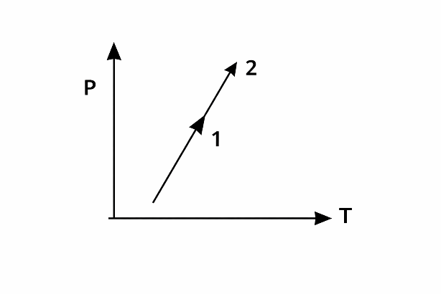
а) өзгөргөн жок / не изменился
б) азайды / уменьшился
в) көбөйдү / увеличился
г) газдын массасын билиш керек / нужно знать массу газа
391-суроо
Молекулалардын орточо квадраттык ылдамдануусу 4 эсе өссө, идеалдык газдын температурасы: / Температура идеального газа при увеличении средней квадратичной скорости молекул в 4 раза:
а) 2 эсе азайат. / уменьшится в 2 раза.
б) 16 эсе азайат. / уменьшится в 16 раз.
в) 2 эсе көбөйөт. / увеличится в 2 раза.
г) 16 эсе көбөйөт. / увеличится в 16 раз.
д) 4 эсе азайат. / уменьшится в 4 раза.
392-суроо
Цельсий шкаласынын 100° абсолюттук температуранын кайсы маанисине туура келет? / Какому значению абсолютной температуры соответствует 100° по шкале Цельсия?
а) 100
б) 200
в) 273
г) 373
д) 400
393-суроо
Цельсий шкаласынын −53° абсолюттук температуранын кайсы маанисине туура келет? / Какому значению абсолютной температуры соответствует −53° по шкале Цельсия?
а) −53
б) 120
в) 220
г) 326
д) 320
394-суроо
Цельсий шкаласында ченелген температуранын өзгөрүшү 40° түзсө, ушул температуранын өзгөрүшү Кельвин шкаласы боюнча эмнеге барабар? / Изменение температуры измеренное в градусах Цельсия составило 40°. Чему равно это изменение температуры по шкале Кельвина?
а) 40
б) 233
в) 313
г) 353
д) 373
395-суроо
Бир эле учурда идеалдык газдын молекулаларынын концентрациясы 2 эсе, ал эми абсолюттук температурасы 4 эсе азайды. Бул газдын басымы канча эсе азайды? / У идеального газа одновременно в 2 раза уменьшилась концентрация его молекул и в 4 раза уменьшилась его абсолютная температура. Во сколько раз уменьшилось давление этого газа?
а) 2
б) 4
в) 6
г) 8
д) 16
396-суроо
Газдын молекулаларынын орточо кинетикалык энергиясы 4,14·${10}^{-21 }$Дж. Газдын абсолюттук температурасы кандай? / Средняя кинетическая энергия молекулы газа 4,14·${10}^{-21 }$Дж. Какова абсолютная температура этого газа?
а) 100
б) 200
в) 300
г) 400
д) 600
397-суроо
Газдын температурасы 127°С. Анын молекулаларынын орточо кинетикалык энергиясы кандай? / Температура газа 127°С. Какова средняя кинетическая энергия его молекул?
а) 2,07·${10}^{-21 }$
б) 4,14·${10}^{-21 }$
в) 8,28·${10}^{-21 }$
г) 10,35·${10}^{-21 }$
д) 16,56·${10}^{-21 }$
398-суроо
Газдын молекулаларынын концентрациясы 5·10^25 $м^{-3 }$. Эгерде анын абсолюттук температурасы 100 K болсо, басымы кандай? Жообун кПа менен бергиле. / Концентрация молекул газа равна 5·10^25 $м^{-3 }$. Какова давление этого газа, если его абсолютная температура 100 K? Ответ дать в кПа.
а) 13,8
б) 27,6
в) 41,4
г) 55,2
д) 69
399-суроо
Көлөмү 1 л колбада температурасы 200 K, басымы 2,76·${10}^{-8 }$ Па газ жайгашкан. Колбадагы газдын канча молекуласы бар? / В колбе объемом 1 л при температуре 200 K и давлении 2,76·${10}^{-8 }$ Па находится газ. Сколько молекул газа в этой колбе?
а) 2·${10}^{8 }$
б) ${10}^{9 }$
в) ${10}^{10 }$
г) ${10}^{11 }$
д) ${10}^{12 }$
400-суроо
Көлөмү 5 л цилиндрде концентрациясы ${10}^{23 }$газдын молекуласы бар. Эгерде газдын басымы 2,76·${10}^{5 }$ Па болсо, анын абсолюттук температурасы кандай? / В цилиндре объемом 5 л находится газ концентрации ${10}^{23 }$ молекул. Какова абсолютная температура газа, если его давление равно 2,76·${10}^{5 }$Па?
а) 200
б) 400
в) 600
г) 800
д) 1000
401-суроо
Бөлмөдөгү абанын салыштырма нымдуулугу 100%. Кургак термометр T₁ жана нымдуу термометр T₂ көрсөтүүлөрү төмөнкү катыштардын кайсы учурунда аткарылат? / Относительная влажность воздуха в комнате равна 100%. Какое соотношение из приведенных ниже выполняется для показаний сухого термометра T₁ и влажного термометра T₂?
а) T₁ < T₂
б) T₁ > T₂
в) T₁ = T₂
г) бардык үч учур үчүн / возможны все три случая
д) Термометрлердин көрсөтүүсү абанын нымдуулугунан көз каранды эмес / показания термометров не зависят от влажности воздуха
402-суроо
Атмосферадагы кычкылтектин же суутектин молекулаларынын кайсынысы тез кыймылдайт? / Какие молекулы в атмосфере движутся быстрее: кислорода или водорода?
а) бирдей / одинаково
б) кычкылтектин / кислорода
в) суутектин / водорода
403-суроо
Эгерде концентрациясы өзгөрбөгөн газдын молекулаларынын орточо квадраттык ылдамдыгы 3 эсе көбөйсө, анда идеалдык газдын басымы... / Если при неизменной концентрации средняя квадратичная скорость молекул увеличится в 3 раза, то давление идеального газа...
а) 9 эсе көбөйөт / увеличится в 9 раз
б) 3 эсе көбөйөт / увеличится в 3 раза
в) 3 эсе азаят / уменьшится в 3 раза
г) өзгөрбөйт / не изменится
д) 9 эсе азаят / уменьшится в 9 раз
404-суроо
Бир атомдуу газдын бөлүкчөлөрүнүн алга умтулуу кыймылындагы орточо квадраттык ылдамдыктарынын чоңдугу ... барабар. / Величина средней квадратичной скорости поступательного движения частиц одноатомного газа равна...
а) $\sqrt{\frac{2kT}{m}}$
б) $\sqrt{\frac{3kT}{m}}$
в) $\sqrt{\frac{3kT}{πm}}$
г) $\sqrt{\frac{2kT}{πm}}$
405-суроо
Бирдей температурадагы суутектин молекулаларынын орточо квадраттык ылдамдыгы, кычкылтектин молекулаларынын орточо квадраттык ылдамдыгынан канча эсе чоң? (Суутектин молярдык массасы 0,002 кг/моль, ал эми кычкылтектиники 0,032 кг/моль.) / Во сколько раз средняя квадратичная скорость молекул водорода больше, чем у молекул кислорода при одинаковой температуре? (Молярная масса водорода 0,002 кг/моль, а кислорода 0,032 кг/моль.)
а) 2
б) 4
в) 8
г) 16
д) 32
406-суроо
Эгерде газдын абсолюттук температурасы 16 эсе көбөйсө, анын молекулаларынын орточо квадраттык ылдамдыгы канча эсе өсөт? / Во сколько раз увеличится средняя квадратичная скорость молекул газа, если его абсолютная температура увеличится в 16 раз?
а) 4
б) 8
в) 16
г) 32
д) 48
407-суроо
Бир газдын молярдык массасы, экинчи газдыкынан 9 эсе көп. Эгерде температуралары бирдей болсо, анда бул газдардын молекулаларынын орточо квадраттык ылдамдыктары канча эсе айырмаланышат? / У одного газа молярная масса в 9 раз больше, чем у другого. Во сколько раз отличаются средние квадратичные скорости молекул этих газов, если у них температура одинаковая?
а) 2
б) 3
в) 6
г) 9
д) 18
408-суроо
7°С температурада азоттун молекулаларынын орточо квадраттык ылдамдыгы кандай? Азоттун молярдык массасы 0,028 кг/моль. / Какова средняя квадратичная скорость молекул азота при температуре 7°С? Молярная масса азота 0,028 кг/моль.
а) 200
б) 300
в) 500
г) 600
д) 700
409-суроо
Суутектин молекулаларынын орточо квадраттык ылдамдыгы 2000 м/с болсо, абсолюттук температурасы кандай? Суутектин молярдык массасы 0,002 кг/моль. / Средняя квадратичная скорость молекул водорода 2000 м/с. Какова абсолютная температура водорода? Молярная масса водорода 0,002 кг/моль.
а) 100
б) 120
в) 200
г) 250
д) 320
410-суроо
Газдын молекулаларынын орточо квадраттык ылдамдыгы 200 м/с. Эгерде газдын температурасы 9 эсе жогорулатса, молекулалардын ылдамдыгы кандай болуп калат? / Средняя квадратичная скорость молекул газа равна 200 м/с. Какой станет эта скорость, если температура газа увеличится в 9 раз?
а) 200
б) 400
в) 600
г) 900
д) 1800
411-суроо
Газды ысыткандан кийин температурасы 900 К ге жогоруласа, ал эми молекулаларынын орточо кинетикалык энергиясы 4 эсе өссө, анын баштапкы температурасы кандай болгон? / Какова была начальная температура газа, если после его нагрева на 900 К, средняя кинетическая энергия его молекул возросла в 4 раза?
а) 300
б) 600
в) 900
г) 1200
д) 1500
412-суроо
Эгерде эки ар башка идеалдык газдын молекулаларынын массасы 4 эсе айырмаланса, орточо квадраттык ылдамдыктары канча эсе айырмаланышат, ал эми газдардын температурасы бирдей. / Во сколько раз различаются среднеквадратичные скорости молекул двух различных идеальных газов, если масса их молекул различается в 4 раза, а температура газов одинакова?
а) 2 эсе / в 2 раза
б) 4 эсе / в 4 раза
в) 16 эсе / в 16 раз
г) 8 эсе / в 8 раз
д) бирдей / одинаковы
413-суроо
Эгерде идеалдык газдын молекулаларынын концентрациясы 3 эсе көбөйсө, ал эми молекулаларынын орточо квадраттык ылдамдыгы өзгөрүүсүз калса, газдын басымы кандай өзгөрөт? / Как изменится давление идеального газа при увеличении концентрации молекул в 3 раза, если средняя квадратичная скорость молекул остается неизменной?
а) 3 эсе көбөйөт / увеличится в 3 раза
б) 2 эсе көбөйөт / увеличится в 2 раза
в) өзгөрбөйт / не изменится
г) 2 эсе азаят / уменьшится в 2 раза
д) 3 эсе азаят / уменьшится в 3 раза
414-суроо
Массасы 10 г газ 27 л көлөмдү ээлейт. Эгерде анын басымы 100 кПа болсо, молекулаларынын орточо квадраттык ылдамдыгы кандай? / Газ массой 10 г занимает объем 27 л. Какова средняя квадратичная скорость молекул газа, если его давление 100 кПа?
а) 100
б) 300
в) 600
г) 900
д) 1200
415-суроо
Эгерде газдын тыгыздыгы 1,5 кг/м³, ал эми молекулаларынын орточо квадраттык ылдамдыгы 300 м/с болсо, газ кандай басым көрсөтөт? Жообун кПа менен бергиле. / Какое давление оказывает газ, если его плотность 1,5 кг/м³, а средняя квадратичная скорость его молекул 300 м/с? Ответ дать в кПа.
а) 9
б) 15
в) 18
г) 30
д) 45
416-суроо
Газдын молекулаларынын орточо квадраттык ылдамдыгы 500 м/с, ал эми басымы 100 кПа. Бул газдын тыгыздыгы кандай? / Средняя квадратичная скорость молекул газа 500 м/с, а его давление равно 100 кПа. Какова плотность этого газа?
а) 0,5
б) 1
в) 1,2
г) 1,3
д) 1,5
417-суроо
Идиштеги газдын жарымын чыгарышты. Калган газдын басымын 3 эсе көбөйтүү үчүн абсолюттук температураны кандай өзгөртүү керек? / Из сосуда выпустили половину находящегося в нем газа. Как необходимо изменить абсолютную температуру в сосуде газа, чтобы давление его увеличилось в 3 раза?
а) 3 эсе көбөйт / увеличить в 3 раза
б) 6 эсе көбөйт / увеличить в 6 раз
в) 9 эсе көбөйт / увеличить в 9 раз
г) 5 эсе көбөйт / увеличить в 5 раз
д) 2 эсе көбөйт / увеличить в 2 раза
418-суроо
Бирдей төрт идиште кычкылтек, азот, гелий жана суутек бар. Газдардын температурасы жана массасы бирдей. Алардын ичинен эң төмөнкү басым ... бар идиште болот. / В четырех одинаковых сосудах соответственно находятся кислород, азот, гелий и водород. Температура и массы газов одинаковы. Наименьшее давление будет в сосуде с...
а) кычкылтек / кислородом
б) азот / азотом
в) гелий / гелием
г) суутек / водородом
419-суроо
Атмосфералык басым менен басылган поршендин астындагы газ ысытуудан кеңейет. Бул учур ... процессте тиешелүү. / Газ расширяется при нагревании под поршнем под атмосферным давлением. Это происходит в ... процессе.
а) адиабаттык / адиабатном
б) изохоралык / изохорном
в) изотермалык / изотермическом
г) изобаралык / изобарном
420-суроо
Идеалдык газ абалынын (Менделеев-Клапейрондун) теңдемесин көрсөткүлө. / Укажите уравнение состояния идеального газа (уравнение Менделеева-Клапейрона).
а) $\frac{P₁V₁}{T₁}= \frac{P₂V₂}{T₂ }$
б) $\frac{P₁}{T₁}= \frac{P₂}{T₂ }$
в) P = ρgh
г) PV = $\frac{m}{μ}· RT$
д) P₁V₁ = P₂V₂
421-суроо
Кайсы параметрлер идеалдык газдын абалын аныктап көрсөтөт? / Укажите какие параметры определяют состояние идеального газа.
а) P, ρ, T, n
б) ρ, T, E, m
в) m, P, V, T
г) T, m, ρ, V
д) V, P, ρ, T
422-суроо
Басымы 83,1 кПа, температурасы 27°С 40 моль газ кандай көлөмдү ээлейт? / Какой объем занимают 40 моль газа при давлении 83,1 кПа и температуре 27°С?
а) 0,6
б) 1,2
в) 1,8
г) 3
д) 12
423-суроо
Көлөмү 16,62 л баллондо, температурасы 127°С, басымы 2 МПа суутек жайгашкан. Суутектин молярдык массасы 0,002 кг/моль болсо, анын массасын тапкыла. Жообун грамм менен бергиле. / В баллоне объемом 16,62 л при температуре 127°С находится водород под давлением 2 МПа. Какова масса водорода? Молярная масса водорода 0,002 кг/моль. Ответ дать в граммах.
а) 2
б) 20
в) 40
г) 50
д) 60
424-суроо
Температурасы 47°С, массасы 5 г кычкылтек 8,31 л көлөмдү ээлейт. Газдын басымы кандай? Кычкылтектин молярдык массасы 0,032 кг/моль. Жообун кПа менен бергиле. / Кислород массой 5 г занимает объем 8,31 л при температуре 47°С. Каково давление этого газа? Молярная масса кислорода 0,032 кг/моль. Ответ дать в кПа.
а) 50
б) 100
в) 150
г) 200
д) 320
425-суроо
100 кПа басым астында, көлөмү 41,55 л гелий кайсы абсолюттук температурада 20 г массаны түзөт? Гелийдин молярдык массасы 0,004 кг/моль. / При какой абсолютной температуре 41,55 л гелия имеют массу 20 г, если давление 100 кПа? Молярная масса гелия 0,004 кг/моль.
а) 100
б) 200
в) 273
г) 300
д) 373
426-суроо
Көлөмү 18 л идиште, температурасы 270 К, басымы 2,493 МПа газ жайгашкан. Бул идиште канча моль газ бар? / В сосуде объемом 18 л при температуре 270 К и давлении 2,493 МПа находится газ. Сколько молей газа в этом сосуде?
а) 5
б) 10
в) 15
г) 20
д) 25
427-суроо
Температурасы 47°С, басымы 166,2 кПа кычкылтектин тыгыздыгы кандай? Кычкылтектин молярдык массасы 0,032 кг/моль. / Какова плотность кислорода при давлении 166,2 кПа и температуре 47°С? Молярная масса кислорода 0,032 кг/моль.
а) 1
б) 1,43
в) 2
г) 2,4
д) 2,86
428-суроо
Ачык идиште туруктуу басым астында 0,3 кг газ бар. Эгерде газдын температурасын 6 эсе жогорулатса идиштен канча газ чыгат? / В открытом сосуде при постоянном давлении находится 0,3 кг газа. Сколько газа выйдет из сосуда, если температуру увеличить в 6 раз?
а) 0,05
б) 0,1
в) 0,15
г) 0,2
д) 0,25
429-суроо
Ачык идиште баштапкы температурасы 27°С газдын тыгыздыгын 3 эсе азайтуу үчүн, аны кайсы абсолюттук температурага чейин ысытыш керек? / До какой абсолютной температуры надо нагреть газ, содержащийся в открытом сосуде, чтобы его плотность уменьшилась в 3 раза, если начальная температура газа 27°С?
а) 300
б) 900
в) 1000
г) 1200
д) 1500
430-суроо
Көлөмү 20 л резина зондунун камерасында, басымы 100 кПа 5 моль газ жайгашкан. Эгерде туруктуу температура кезинде ага 7 моль газ кошулса жана басымы 20 кПа га көбөйсө, зонддун көлөмү кандай болуп калат? / В резиновой оболочке зонда объемом 20 л находится 5 молей газа при давлении 100 кПа. Каким будет объем зонда, если при постоянной температуре добавить 7 молей газа и увеличить давление на 20 кПа?
а) 0,01
б) 0,02
в) 0,03
г) 0,04
д) 0,05
431-суроо
Газдын температурасын 50 К ден 250 К ге чейин төмөндөтүп, массасын 4 эсе көбөйтсө, газдын тыгыздыгы канча эсе көбөйөт? Дайым басым туруктуу. / Во сколько раз увеличится плотность газа, если охладить его от 50 К до 250 К и увеличить его массу в 4 раза? Давление газа постоянно.
а) 1,5
б) 2
в) 3
г) 4
д) 5
432-суроо
Идиштен газдын кандайдыр бир бөлүгүн чыгарышканда, басымы 60% ке, ал эми абсолюттук температурасы 50% ке төмөндөдү. Газдын канча бөлүгү чыгарылган? / Из сосуда выпустили некоторое количество газа. При этом давление в сосуде упало на 60%, а абсолютная температура уменьшилась на 50%. Какую часть газа выпустили из сосуда?
а) 0,1
б) 0,2
в) 0,25
г) 0,4
д) 0,5
433-суроо
Суунун 10 м тереңиндеги көлөмү 8,31 см³ суу көбүкчөсүндө канча массадагы аба бар? (Суунун тыгыздыгы 1000 кг/м³, атмосфералык басым 100 кПа, абанын молярдык массасы 0,029 кг/моль, температурасы 290 К. Жообун мг менен бергиле.) / Какая масса воздуха содержится в пузырьке объемом 8,31 см³ на глубине 10 м? (Плотность воды 1000 кг/м³, атмосферное давление 100 кПа. Молярная масса воздуха 0,029 кг/моль, температура 290 К. Ответ дать в мг.)
а) 10
б) 15
в) 20
г) 25
д) 30
434-суроо
83,1 кПа басым астында, азоттун тыгыздыгы 1,4 кг/м³. Азоттун абсолюттук температурасы кандай? Азоттун молярдык массасы 0,028 кг/моль. / При давлении 83,1 кПа плотность азота равна 1,4 кг/м³. Какова абсолютная температура азота? Молярная масса азота 0,028 кг/моль.
а) 200
б) 273
в) 300
г) 400
д) 500
435-суроо
Кайсы формула туруктуу массандагы газ абалынын параметрлеринин байланышын көрсөтөт? / Какая из формул устанавливает связь между параметрами состояния газа, если его масса постоянна?
а) P₁V₁ = P₂V₂
б) V₁/T₁ = V₂/T₂
в) P₁/T₁ = P₂/T₂
г) P₁V₁/T₁ = P₂V₂/T₂
д) P₁T₁/V₁ = P₂T₂/V₂
436-суроо
Эки идишке идеалдык газ толтурулган. Биринчи идиштеги газ молекулаларынын массасы экинчи идиштеги караганда 4 эсе чоң. Эгерде концентрациясы жана температурасы бирдей болсо, биринчи идиштеги газдын басымынын экинчи идиштеги газдын басымына болгон катышы эмнеге барабар? / В двух сосудах находится идеальный газ. Масса молекул газа в первом сосуде в 4 раза больше, чем масса молекул газа во втором сосуде. Чему равно отношение давления газа в первом сосуде к давлению газа во втором, если концентрации молекул и температура одинаковы?
а) 0,25
б) 0,5
в) 1
г) 2
д) 4
437-суроо
Кыймылдаткычтын цилиндринде абаны кысканга чейинки температурасы 300 К. Кысылгандан кийинки абанын көлөмү 15 эсе азайса, ал эми басымы 60 эсе өссө, температурасы кандай болуп калат? / В цилиндре двигателя до сжатия воздуха температура была 300 К. После сжатия объем воздуха уменьшился в 15 раз, а давление увеличилось в 60 раз. Какой стала температура?
а) 300
б) 600
в) 900
г) 1200
д) 1500
438-суроо
Газдын абсолюттук температурасы 3 эсе жогорулаганда, басымы 50% ке көбөйсө, көлөмү канча эсе чоңойду? / С увеличением абсолютной температуры газа в 3 раза его давление увеличилось на 50%. Во сколько раз увеличился объем газа?
а) 1,5
б) 2
в) 2,5
г) 3
д) 4
439-суроо
Газдын көлөмүн 4 эсе кичирейткенде, басымы 690 кПа га көбөйдү жана температурасы 40% ке жогорулады. Газдын баштапкы басымы кандай болгон? Жообун кПа менен бергиле. / При уменьшении объема газа в 4 раза, его давление увеличилось на 690 кПа, а температура возросла на 40%. Каким было начальное давление газа? Ответ дать в кПа.
а) 50
б) 100
в) 150
г) 200
д) 250
440-суроо
Газдын басымын 40% ке көбөйткөндө, көлөмү 20% ке кичирейди, ошол учурда абсолюттук температурасы 36 К ге өстү. Газдын баштапкы температурасы кандай болгон? / При увеличении давления газа на 40%, его объем уменьшился на 20%, при этом абсолютная температура газа возросла на 36 К. Какова была начальная температура этого газа?
а) 50
б) 100
в) 150
г) 200
д) 300
441-суроо
Газды кыскан учурда көлөмү 2,5 эсе кичирейсе, абсолюттук температурасы 20% ке өстү. Газдын басымы канча эсе жогорулады. / При сжатии газа, его объем уменьшился в 2,5 раза, абсолютная температура увеличилась на 20%. Во сколько раз возросло давление газа?
а) 1,5
б) 2
в) 2,5
г) 3
д) 4
442-суроо
Көлөмү 8,31 л баллондо температурасы 127°С, 7 г газ топтолгон. Басымы 100 кПа болсо, газдын молярдык массасы кандай? / В баллоне объемом 8,31 л при температуре 127°С находится 7 г газа. Какова молярная масса этого газа, если его давление 100 кПа.
а) 0,002
б) 0,008
в) 0,028
г) 0,032
д) 0,044
443-суроо
Изотермалык процесс деп ... процесс аталат. / Изотермическим называется такой процесс при котором...
а) температура туруктуу болгон / не изменяется температура
б) температурасы бир калыпта төмөндөгөн / температура равномерно уменьшается
в) сырткы чөйрө менен жылуулук алмашпай турган / отсутствует теплообмен с окружающей средой
г) температуранын басымга болгон катышы туруктуу болгон / не изменяется отношение температуры к давлению
д) молекулалары өз ара аракеттенишпеген / нет взаимодействия молекул
444-суроо
Изотермалык процессти мүнөздөөчү теңдемени көрсөткүлө. / Укажите какое из уравнений характеризует изотермический процесс.
а) P₁V₁/T₁ = P₂V₂/T₂
б) P₁/T₁ = P₂/T₂
в) V₁/T₁ = V₂/T₂
г) P₁V₁ = P₂V₂
д) P₁/V₁ = P₂/V₂
445-суроо
Изотермалык процесстин графигин көрсөткүлө. / Укажите какой из графиков соответствует изотермическому процессу.
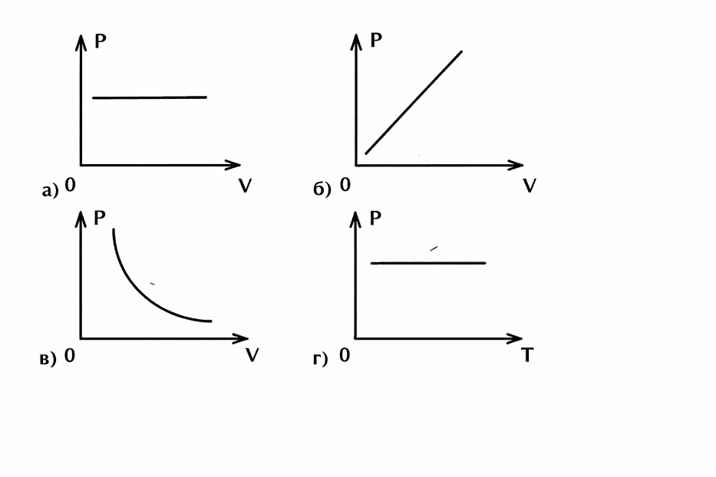
а) а-сүрөт
б) б-сүрөт
в) в-сүрөт
г) г-сүрөт
д) д-сүрөт
446-суроо
Идеалдык газ А абалынан В абалына өттү (иймени караңыз). А абалында анын температурасы 100 К болсо, В абалындагы абсолюттук температурасын аныктагыла. / Идеальный газ перешел из состояния A в B (см. график). В состоянии A его температура 100 К. Определите абсолютную температуру газа в состоянии B.
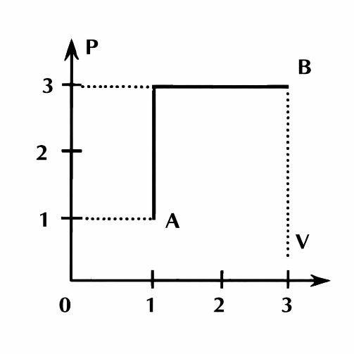
а) 100
б) 300
в) 600
г) 800
д) 900
447-суроо
100 кПа басым астында газ 30 л көлөмдү ээлесе, 150 кПа басымда кандай көлөмдү ээлейт? Жообун л менен бергиле. / При давлении 100 кПа газ занимает объем 30 л. Какой объем займет этот газ при давлении 150 кПа. Температура не изменяется. Ответ дать в литрах.
а) 10
б) 20
в) 30
г) 45
д) 60
448-суроо
Газды 3 л ден 1 л ге чейин изотермалык кысышат, ушул учурда анын басымы 30 кПа га көбөйөт. Газдын баштапкы басымы кандай болгон? Жообун кПа менен бергиле. / Газ изотермически сжимают от 3 л до 1 л, при этом давление газа увеличилось на 30 кПа. Каким было начальное давление? Ответ дать в кПа.
а) 15
б) 20
в) 30
г) 45
д) 60
449-суроо
Көлөмү 100 л бош баллонго басымы 4 МПа аба толтуруш керек. Атмосфералык басым 100 кПа, температура туруктуу. Компрессор ар бир секундасына 200 л абаны сорсо, баллон канча убакыттан кийин толот? / В пустой баллон объемом 100 л надо накачать воздух до давления 4 МПа. Компрессор каждую секунду засасывает 200 л атмосферного воздуха. Через сколько времени заполнится баллон? Атмосферное давление 100 кПа. Температура постоянна.
а) 20
б) 40
в) 60
г) 80
д) 100
450-суроо
Цилиндрдин баштапкы бийиктигинен 1/5 бийиктикке чейин поршенди түшүргөндө, газдын басымы канча эсе көбөйөт? Температура туруктуу. / Поршень опускают на 1/5 первоначальной высоты цилиндра. Во сколько раз увеличится давление газа? Температура постоянна.
а) 1,25
б) 1,5
в) 2
г) 2,25
д) 2,5
451-суроо
Идеалдык газ абалынын өзгөрүүсү P(T) дан болгон графигинде берилген. Газдын көлөмүнүн максималдуу мааниси графиктин кайсы чекитине туура келет? / В координатах P,T дан график изменения состояния идеального газа. Какой точке на графике соответствует максимальное значение объема газа?
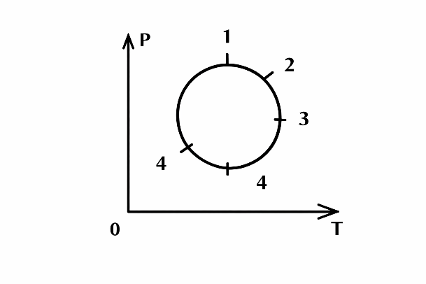
а) 1
б) 2
в) 3
г) 4
д) 5
452-суроо
Көлдүн түбүнөн бетине калкып чыккан аба көбүкчөсүнүн көлөмү 4 эсе чоңойсо, көлдүн тереңдиги кандай? Суунун тыгыздыгы 1000 кг/м³. Атмосфералык басым 100 кПа. Температура туруктуу. / Объем пузырька воздуха, всплывшего на поверхность со дна озера, увеличился в 4 раза. Какова глубина озера? Плотность воды 1000 кг/м³. Атмосферное давление 100 кПа. Температура постоянна.
а) 10
б) 20
в) 30
г) 40
д) 50
453-суроо
Тереңдиги 40 м көлмөнүн түбүнөн газдын көбүкчөсү калкып чыгат. Газ көбүкчөсүнүн көлөмү суунун тереңине караганда бетинде канча эсе чоң болот? Суунун тыгыздыгы 1000 кг/м³. Атмосфералык басым 100 кПа. Температура туруктуу. / Со дна водоема глубиной 40 м всплывает пузырек газа. Во сколько раз объем пузырька на поверхности воды будет больше, чем на дне? Плотность воды 1000 кг/м³. Атмосферное давление 100 кПа. Температура постоянна.
а) 2
б) 3
в) 4
г) 5
д) 6
454-суроо
Идеалдык газ абалынын өзгөрүүсү P(T) дан болгон графигинде берилген. Газдын басымынын минималдуу мааниси графиктин кайсы чекитине туура келет? / В координатах P,T дан график изменения состояния идеального газа. Какой точке на графике соответствует минимальное значение давления газа?

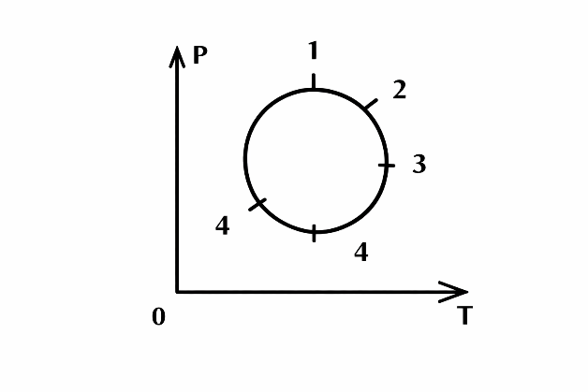
а) 1
б) 2
в) 3
г) 4
д) 5
455-суроо
Тик цилиндрдеги газга массасы 5 кг жана аянты 1 см² поршень басым жасайт. Газдын көлөмү 2 эсе азайышы үчүн поршенди кандай күч менен басыш керек? Атмосфералык басым 100 кПа. Температура туруктуу. / Поршень массой 5 кг и площадью 1 см² давит на газ в вертикальном цилиндре. Найти величину силы, с которой надо давить на поршень, чтобы объем газа уменьшился вдвое. Атмосферное давление 100 кПа. Температура постоянна.
а) 20
б) 30
в) 40
г) 50
д) 60
456-суроо
Изотермалык процесс учурундагы газдын басымын 2,5 эсе чоңойтуу үчүн, көлөмүн канчалык % ке азайтыш керек? / На сколько процентов надо уменьшить объем газа в изотермическом процессе, чтобы его давление увеличилось в 2,5 раза?
а) 20
б) 40
в) 60
г) 70
д) 75
457-суроо
Цилиндрде газы бар идиштин салмаксыз поршенин 6 Н күч менен басканда, газдын көлөмү 4 эсе азайды. Поршендин аянты канча? Температура туруктуу. Атмосфералык басым 100 кПа. Жообун см² менен бергиле. / Когда на невесомый поршень в сосуде с газом подействовали силой 6 Н, то объем газа уменьшился в 4 раза. Чему равна площадь поршня? Атмосферное давление 100 кПа. Температура постоянна. Ответ дать в см².
а) 0,2
б) 0,4
в) 0,5
г) 0,6
д) 0,8
458-суроо
Көлөмү 40 л идиште 50 г газ бар. Идишти чоюлчак резина шары менен туташтырганда, ал көлөмүн 60 л ге чейин чоңойтот. Идиште канча грамм газ калды? Резина шарынын баштапкы көлөмүн эске албагыла. Процесс изотермалык. / В сосуде объемом 40 л содержится 50 г газа. Сосуд присоединяют к резиновой оболочке, которая при этом раздувается до объема 60 л. Сколько граммов газа останется в сосуде? Начальный объем оболочки не учитывать. Процесс изотермический.
а) 10
б) 20
в) 25
г) 30
д) 40
459-суроо
Изобаралык процесс деп... процесс аталат. / Изобарным называется такой процесс при котором...
а) көлөм туруктуу / не изменяется объем
б) температура туруктуу / не изменяется температура
в) басым туруктуу / не изменяется давление
г) ички энергиясы туруктуу / не изменяется внутренняя энергия
д) тыгыздыгы туруктуу / не изменяется плотность
460-суроо
Изобаралык процессти мүнөздөөчү теңдемени көрсөткүлө. / Укажите какое из уравнений характеризует изобарный процесс.
а) P₁V₁/T₁ = P₂V₂/T₂
б) P₁V₁ = P₂V₂
в) P₁/T₁ = P₂/T₂
г) V₁/T₁ = V₂/T₂
д) P₁/V₁ = P₂/V₂
461-суроо
Изобаралык процесстин графигин көрсөткүлө. / Укажите какой из графиков соответствует изобарному процессу.
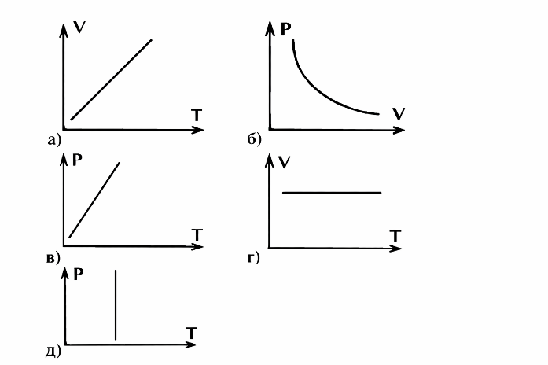
а) а
б) б
в) в
г) г
д) д
462-суроо
Баштапкы көлөмү 45 л газды 300 К ден 200 К чейин изобаралык муздатканда ал кандай көлөмгө ээ болот? Жообун л менен бергиле. / Газ изобарически охлаждают от 300 К до 200 К. Какой объем займет газ, если его начальный объем равен 45 л? Ответ дать в л.
а) 5
б) 10
в) 15
г) 22,5
д) 30
463-суроо
Гелийди 12 К ге изобаралык ысытууда көлөмү баштапкы көлөмүнөн 5% ке чоңойду. Гелийдин баштапкы температурасы канча болгон? / При изобарическом нагревании гелия на 12 К его объем увеличился на 5% от первоначального. Какой была начальная температура гелия?
а) 120
б) 180
в) 240
г) 300
д) 320
464-суроо
Туруктуу басым астында газды 17°С ден 162°С чейин ысытышты. Газдын тыгыздыгы канча эсе кичирейди? / При постоянном давлении газ нагрели от 17°С до 162°С. Во сколько раз уменьшилась плотность газа?
а) 1,5
б) 2
в) 2,5
г) 3
д) 3,5
465-суроо
Туруктуу көлөм кезинде газдын басымынын температурадан болгон көз карандылык графиги берилген. Газдын массасы туруктуу эмес. Графиктин кайсы чекити массанын максималдуу маанисине туура келет? / Дан график зависимости давления газа от температуры при постоянном объеме. Масса газа меняется. Какая точка графика соответствует максимальному значению массы?
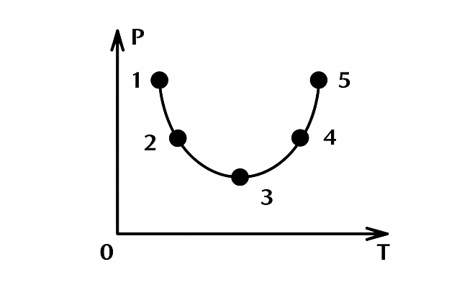
а) 1
б) 2
в) 3
г) 4
д) 5
466-суроо
Температурасы 400 К газды изобаралык 12 К ге ысытышат. Газдын көлөмү канчалык % ке кеңийет? / Газ, находящийся при температуре 400 К, изобарически нагревают на 12 К. На сколько % увеличивается объем газа?
а) 1
б) 2
в) 3
г) 4
д) 12
467-суроо
Изохоралык процесс деп... процесс аталат. / Изохорным называется процесс при котором...
а) басым туруктуу / не изменяется давление
б) көлөм туруктуу / не изменяется объем
в) температура туруктуу / не изменяется температура
г) ички энергия туруктуу / не изменяется внутренняя энергия
д) сырткы чөйрө менен жылуулук алмашпаган / нет теплообмена с окружающей средой
468-суроо
Изохоралык процессти мүнөздөөчү теңдемени көрсөткүлө. / Укажите какое из уравнений характеризует изохорный процесс.
а) V₁/T₁ = V₂/T₂
б) P₁V₁/T₁ = P₂V₂/T₂
в) P₁V₁ = P₂V₂
г) P₁/T₁ = P₂/T₂
д) P₁/V₁ = P₂/V₂
469-суроо
Изохоралык процессти мүнөздөөчү графикти көрсөткүлө. / Укажите какой из графиков характеризует изохорный процесс.
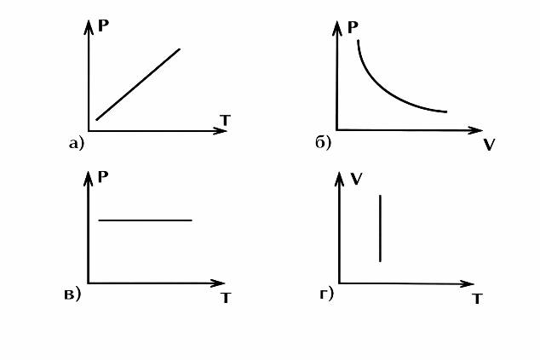
а) а
б) б
в) в
г) г
д) д
470-суроо
Температурасы 77°С газ жабык идиште, 120 кПа басым астында жайгашкан. Эгерде газды 252°С температурага чейин ысытса, басымы кандай болот? Жообун кПа менен бергиле. / Газ находится в закрытом баллоне при температуре 77°С и давлении 120 кПа. Каким станет давление газа, если его нагреть до 252°С? Ответ дать в кПа.
а) 140
б) 160
в) 180
г) 200
д) 240
471-суроо
Жабык идиште газды 60 К ге чейин ысытканда, басымы 1,2 эсе өстү. Газдын баштапкы температурасы кандай болгон? / Когда газ в закрытом сосуде нагрели на 60 К, его давление увеличилось в 1,2 раза. Какой была начальная температура газа?
а) 100
б) 150
в) 200
г) 250
д) 300
472-суроо
Температурасы 270 К, басымы 75 атм. Газ баллондо жайгашкан. Ысытуудан кийин газдын басымы 125 атм. чейин өстү. Газды канчалык градуска ысытышкан? / Газ в баллоне находится под давлением 75 атм при температуре 270 К. После нагревания давление газа возросло до 125 атм. На сколько градусов нагрели газ?
а) 90
б) 150
в) 180
г) 200
д) 270
473-суроо
Идеалдык газ абалынын өзгөрүү графиги берилген. Газдын минималдуу температурасы графиктин кайсы чекитине туура келет? / Дан график изменения состояния идеального газа. Какая точка графика соответствует минимальной температуре газа?
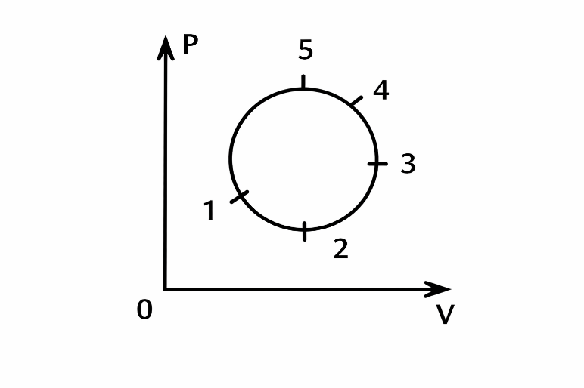
а) 1
б) 2
в) 3
г) 4
д) 5
474-суроо
Берилген график кайсы процесске туура келет? / Какому процессу соответствует данный график?
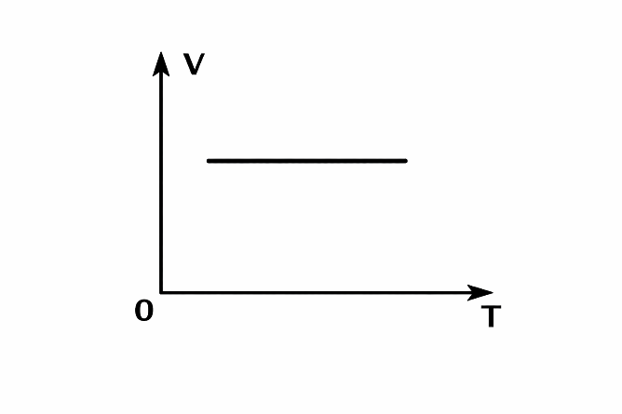
а) изотермалык / изотермический
б) изохоралык / изохорический
в) изобаралык / изобарический
г) адиабаттык / адиабатический
475-суроо
Берилген график кайсы процесске туура келет? / Какому процессу соответствует данный график?
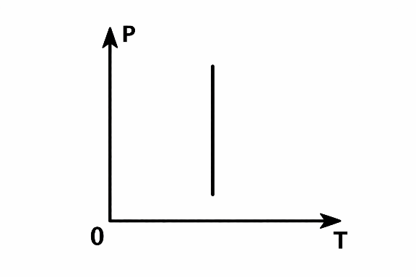
а) изотермалык / изотермический
б) изохоралык / изохорический
в) изобаралык / изобарический
г) адиабаттык / адиабатический
476-суроо
Нормалдуу шарттарда (P = 0,1 МПа, t₀ = 0°С) абанын тыгыздыгы ρ = 1,29 кг/м³. Абанын молярдык массасын аныктагыла. / Плотность воздуха при нормальных условиях (P = 0,1 МПа, t₀ = 0°С) ρ = 1,29 кг/м³. Определить молярную массу воздуха.
а) 0,029 кг/моль
б) 0,019 кг/моль
в) 0,011 кг/моль
г) 0,009 кг/моль
д) 0,002 кг/моль
477-суроо
Абанын температурасы T = 350 K, басымы P = 1,0·10⁵ Па болсо, анын тыгыздыгы эмнеге барабар? (Абанын молярдык массасы μ = 0,029 кг/моль) / Определить плотность воздуха при температуре T = 350 K и давлении P = 1,0·10⁵ Па. (Молярная масса воздуха μ = 0,029 кг/моль)
а) 1,29 кг/м³
б) 1,19 кг/м³
в) 1,00 кг/м³
г) 0,55 кг/м³
д) 0,17 кг/м³
478-суроо
Баллондогу газдын температурасы 27°С. Газдын массасы 50% азайтып, температурасын 10°С азайтса, газдын басымы канча эсе азаят? / Во сколько раз уменьшится давление газа, если 50% его выйдет из баллона, а температура понизится на 10°С?
а) 10 раз
б) 5 раз
в) 2,1 раз
г) 1,5 раза
д) 0,4 раза
479-суроо
Идиште газдын басымы P = 1·10¹⁰ Па, температурасы T = 300 K. Газдын 1 см³ да канча молекула бар? / Сосуд откачен до давления P = 1·10¹⁰ Па. Сколько молекул газа содержится в 1 см³ сосуда при температуре 300 K?
а) 1·10⁶
б) 3·10⁶
в) 2,4·10⁴
г) 4,5·10³
д) 3,1·10²
480-суроо
Эки бирдей баллондордо, бирдей температурада, суутектин (H₂) жана кычкылтектин (O₂) бирдей массалары жайгашкан. Кайсы газдын жана канча эсе басымы чоң? / В одинаковых баллонах при одинаковой температуре находятся равные массы водорода (H₂) и кислорода (O₂). Какой из газов и во сколько раз производит большее давление на стенки сосудов?
а) суутек 32 эсе / водород в 32 раза
б) суутек 16 эсе / водород в 16 раз
в) бирдей / одинаково
г) кычкылтек 16 эсе / кислород в 16 раз
д) кычкылтек 32 эсе / кислород в 32 раза
481-суроо
Абанын температурасын Δt = 3°С чоңойткондо анын көлөмү 1% чоңойду. Абанын баштапкы температурасын аныктагыла. Басым туруктуу. / При нагревании воздуха на Δt = 3°С его объем увеличился на 1%. Определить начальную температуру воздуха. Давление постоянно.
а) 300 K
б) 200 K
в) 100 K
г) 50 K
д) 1 K
482-суроо
Цилиндрде поршень менен чектелген, температурасы t = 7°С газ жайгашкан. Газ цилиндрдин L = 14 см узундугун ээлейт. Газдын температурасын Δt = 20°С чоңойтуп, поршень канча аралыкка жылат? / Воздух под поршнем в цилиндре имеет температуру t = 7°С. Длина цилиндра под поршнем равна L = 14 см. На сколько переместится поршень при увеличении температуры на Δt = 20°С?
а) 1 см
б) 2 см
в) 3 см
г) 4 см
д) 5 см
483-суроо
Температурасы 280 K, басымы 2·10⁵ Па, массасы 4,6 кг, көлөмү 1,66 м³ баллондогу газ кайсы газ? / Какой газ находится в баллоне объемом 1,66 м³ при температуре 280 K и давлении 2·10⁵ Па, если его масса равна 4,6 кг?
а) кычкылтек / кислород
б) азот / азот
в) гелий / гелий
г) аргон / аргон
д) неон / неон
484-суроо
Газдын тыгыздыгын анын басымы жана абсолюттук температурасы менен туюнткула. / Выразить плотность газа через давление и абсолютную температуру.
а) ρ = P/T
б) ρ = P·T
в) ρ = (P·μ)/(R·T)
г) ρ = (R·T)/(P·μ)
д) ρ = (P·R·T)/μ
485-суроо
Газдын көлөмүн 2 эсе чоңойтуу үчүн температураны канча эсе өзгөртүү керек? (P = const) / Объем газа при увеличении температуры увеличился в 2 раза. Как изменилась температура? (P = const)
а) 4 эсе чоңойтуу керек / увеличить в 4 раза
б) 2 эсе чоңойтуу керек / увеличить в 2 раза
в) 2 эсе кичирейтиш керек / уменьшить в 2 раза
г) 4 эсе кичирейтиш керек / уменьшить в 4 раза
д) мурункусундай калтырыш керек / оставить прежней
486-суроо
Графиктердин кайсынысы изобаралык процесске тиешелүү? / Какой из графиков соответствует изобарическому процессу?
а) а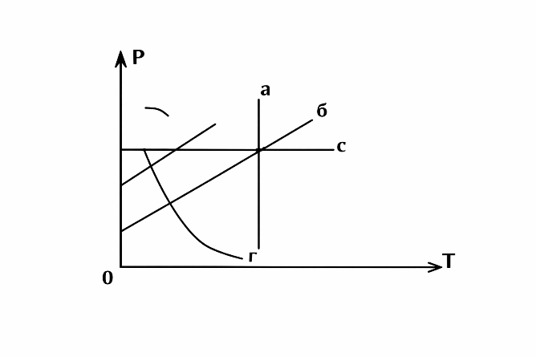
б) б
в) с
г) в
д) г
487-суроо
10⁵ Па басым алдындагы туюк идиштин ичинде 50°С аба бар. Эгер температураны 0°С га чейин төмөндөтсөк, басымы кандай болуп калат? / При 50°С воздух находится в замкнутом сосуде при давлении 10⁵ Па. При каком давлении он окажется, если температура понизится до 0°С?
а) 8·10⁴ Па
б) 8,1·10³ Па
в) 16,8·10⁴ Па
г) 8,4·10⁴ Па
д) 20·10³ Па
488-суроо
Изохоралык процесс үчүн термодинамиканын биринчи закону (башталышы) тапкыла. / Укажите формулу I закона термодинамики для изохорического процесса.
а) ΔU = A
б) ΔU = Q
в) ΔU = A + Q
г) ΔU = Q₁ + Q₂
д) ΔU = Fтр + F
489-суроо
Басымы P, температурасы T, көлөмү V идиштеги газда канча молекула N бар? / Сколько молекул N газа находится в сосуде емкостью V при давлении P и температуре T?
а) N = kT/PV
б) N = PV/kT
в) N = PV/NₐkT
г) N = RT/PV
д) N = NₐPV/T
490-суроо
1 моль идеалдык газ изобаралык 10 K ысыганда кандай жумуш аткарат? / Определить работу, которую совершает 1 моль идеального газа при изобарном нагревании на 10 K.
а) 124,65 Дж
б) 55,6 Дж
в) 83,1 Дж
г) 138,5 Дж
д) 69,25 Дж
491-суроо
Газды изотермалык кысканда анын көлөмү 30% азайды, ал басымы 3 атм өстү. Газдын баштапкы басымы эмнеге барабар? / При изотермическом сжатии газа его объем уменьшился на 30%, а давление возросло на 3 атм. Чему равно первоначальное давление?
а) 3 атм
б) 9 атм
в) 12 атм
г) 7 атм
д) 10 атм
492-суроо
0,2 кг азотту туруктуу басымда 20° дан 80° ка чейин ысытат. Бул учурда газ кандай жумуш аткарат? / 0,2 кг азота нагревают при постоянном давлении от 20° до 80°. Какую работу производит газ?
а) 1 кДж
б) 3,6·10³ Дж
в) 7,2 кДж
г) 1,8 кДж
д) 2 Дж
493-суроо
Жылышкысыз (герметикалык) жабылган идиште газды ысытышат. Бул учур ... процесске тиешелүү. / Газ нагревают в герметически закрытом сосуде. Это происходит в ... процессе.
а) адиабаттык / адиабатном
б) изохоралык / изохорном
в) изотермалык / изотермическом
г) изобаралык / изобарном
494-суроо
Басымы 200 кПа, көлөмү 2,1 л 8 г кычкылтектин температурасы кандай? / Какова температура 8 г кислорода, занимающего объем 2,1 л при давлении 200 кПа?
а) −71°C
б) 302 K
в) 71°C
г) 400 K
д) 344 K
495-суроо
Идеалдык газдын абалы сүрөттө көрсөтүлгөн графикке ылайык өзгөргөн. 1 абалындагы температурасы T₀ болгон. Газдын 3 абалындагы температурасын аныктагыла. / Состояние идеального газа изменилось в соответствии с графиком, изображенным на рисунке. В состоянии 1 температура газа была T₀. Определить температуру газа в состоянии 3.
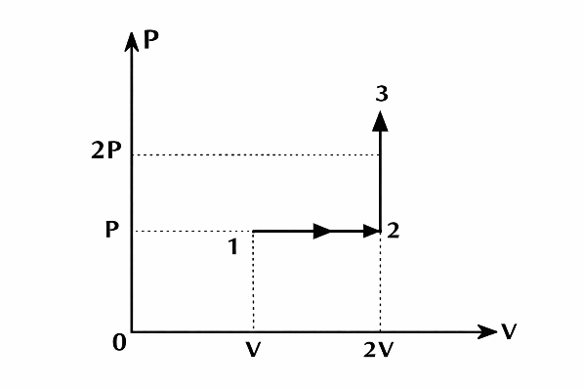
а) T₀
б) 2T₀
в) 3T₀
г) 4T₀
д) 1,5T₀
496-суроо
PT диаграммасында 1 жана 2 чекитинде бир эле массудагы газдын эки абалы сүрөттөлгөн. Эки чекиттин кайсынысы чоң температурага дал келет? / На диаграмме PT, точками 1 и 2 изображены два состояния одной и той же массы газа. Какая точка соответствует большей температуре?
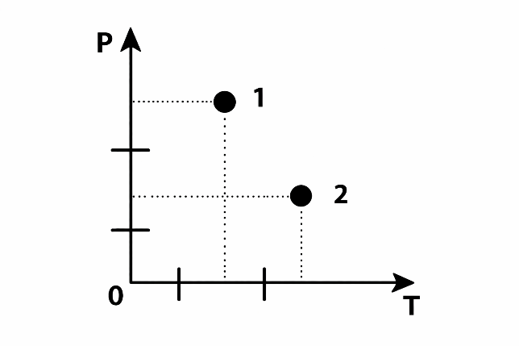
а) T₁ > T₂
б) T₁ = T₂
в) T₁ < T₂
г) газдын массасын билүү зарыл / нужно знать массу газа
497-суроо
Эгерде бир атомдуу идеалдык газдын басымы 3 эсе көбөйсө, ал эми көлөмү 2 эсе азайса, анда газдын ички энергиясы ... / Если давление одноатомного идеального газа увеличится в 3 раза, а объем уменьшится в 2 раза, то внутренняя энергия газа ...
а) 6 эсе көбөйөт / увеличится в 6 раз
б) 1,5 эсе көбөйөт / увеличится в 1,5 раза
в) 6 эсе азаят / уменьшится в 6 раз
г) өзгөрбөйт / не изменится
д) 1,5 эсе азаят / уменьшится в 1,5 раза
498-суроо
0°С муздун жаракасыбы же андан алынган 0°С температурадагы суубу, кайсынысы көбүрөөк ички энергияга ээ болот? / Какое тело обладает большей внутренней энергией — кусок льда при 0°С или полученная вода из этого куска при 0°С?
а) суу / вода
б) муз / лед
в) бирдей эле / одинаково
г) туура жооп жок / нет правильного ответа
499-суроо
Газ 300 Дж жылуулук санын алды. Анын ички энергиясы 200 Дж көбөйдү. Газ аткарган жумуш эмнеге барабар? / Газ получил количество теплоты 300 Дж. Его внутренняя энергия увеличилась на 200 Дж. Чему равна работа, совершенная газом?
а) 0 Дж
б) 100 Дж
в) 20 Дж
г) 300 Дж
д) 500 Дж
500-суроо
Температурасы 400 K бир атомдуу идеалдык газдын ички энергиясы 49,86 кДж. Газдагы молдун санын тапкыла. / Найти число молей одноатомного идеального газа, если при температуре 400 K его внутренняя энергия равна 49,86 кДж.
а) 5
б) 10
в) 20
г) 40
д) 100
501-суроо
Эгерде 2 моль бир атомдуу идеалдык газдын ички энергиясы 149,58 Дж ге көбөйсө, абсолюттук температурасы канчага көбөйдү? / Внутренняя энергия одноатомного идеального газа увеличилась на 149,58 Дж. На сколько увеличилась абсолютная температура газа, если его было 2 моля?
а) 6
б) 12
в) 18
г) 24
д) 30
502-суроо
Кайсы процесс учурунда идеалдык газдын ички энергиясы өзгөрбөйт? / При каком процессе внутренняя энергия идеального газа не изменяется?
а) изотермалык / изотермический
б) изохоралык / изохорический
в) изобаралык / изобарический
г) адиабаттык / адиабатический
503-суроо
Идеалдык газдын ички энергиясы ... көз каранды. / Внутренняя энергия идеального газа зависит от ...
а) басымдан / давления
б) көлөмдөн / объема
в) температурадан / температуры
г) газдын массасынан / массы газа
504-суроо
Жылуулук саны - бул ... берилген энергия. / Количество теплоты — это энергия, передаваемая ...
а) жумуш аткаруунун эсебинен ысык нерседен муздак нерсеге / от горячего тела к холодному с совершением работы
б) жумуш аткарбастан жана затты алып жүрбөстөн ысык нерседен муздак нерсеге / от горячего тела к холодному без совершения работы и без переноса вещества
в) жумуш аткаруунун эсебинен бардык нерселерге / любым телом с совершением работы
г) затты алып жүрүү менен ысык нерседен муздак нерсеге / от горячего тела к холодному и связанная с переносом вещества
д) затты алып жүрүү менен бардык нерселерге / любым телом и связанная с переносом вещества
505-суроо
Заттын салыштырма жылуулук сыйымдуулугу - бул ... жылуулук саны. / Удельная теплоемкость вещества — это количество теплоты, которое ...
а) 1 кг зат алган / получает 1 кг вещества
б) нерсе 1°С ысыганда алган / получает тело при нагреве на 1°С
в) 1 кг затты 1°С ысытканда алган / получает 1 кг вещества при нагреве на 1°С
г) 1 кг затты эриткенде алган / получает 1 кг вещества при плавлении
д) 1 кг затты бууга айландырууда алган / получает 1 кг вещества при парообразовании
506-суроо
Нерсенин температурасыны өзгөрүшүндөгү жылуулук санын кайсы формула менен эсептейт? / По какой формуле подсчитывается количество теплоты при изменении температуры тела?
а) Q=λm
б) Q=mr
в) Q=qm
г) Q=cm(t₂−t₁)
д) Q=ΔU+A'
507-суроо
600 г металлды 10°С ден 60°С чейин ысытуу үчүн 13,8 кДж жылуулук саны талап кылынды. Металлдын салыштырма жылуулук сыйымдуулугу кандай? / Для нагрева 600 г металла от 10°С до 60°С потребовалось 13,8 кДж теплоты. Какова удельная теплоемкость металла?
а) 130
б) 210
в) 230
г) 380
д) 460
508-суроо
2 кг сууга 50,4 кДж жылуулук бергенде, ал канчалык градуска ысыйт? Суунун салыштырма жылуулук сыйымдуулугу 4200 Дж/кг°С. / На сколько градусов нагреется 2 кг воды, если ей сообщить 50,4 кДж теплоты? Удельная теплоемкость воды 4200 Дж/кг°С.
а) 6
б) 12
в) 42
г) 50,4
д) 70
509-суроо
Жез кесегинин температурасын 40°С ге ысытуу үчүн 38 кДж жылуулук саны талап кылынды. Эгерде жездин салыштырма жылуулук сыйымдуулугу 380 Дж/кг°С болсо, кесектин массасы канча? / Для нагревания медной детали на 40°С потребовали 38 кДж теплоты. Какова масса детали, если удельная теплоемкость меди 380 Дж/кг°С.
а) 1
б) 2,5
в) 10
г) 38
д) 100
510-суроо
Дизелдик отун күйгөндө, жылуулуктун 40% сууну ысытууга кетсе. 5 кг сууну 20°С ден 100°С чейин ысытуу үчүн канча дизелдик отун талап кылынат? Отундун күйүү жылуулугу 42 МДж/кг, суунун салыштырма жылуулук сыйымдуулугу 4200 Дж/кг°С. / Сколько дизельного топлива надо сжечь, чтобы нагреть 5 кг воды от 20°С до 100°С, считая что 40% теплоты выделившейся при сгорании топлива идет на нагрев воды? Удельная теплота сгорания топлива 42 МДж/кг, удельная теплоемкость воды 4200 Дж/кг°С.
а) 0,1
б) 0,2
в) 0,3
г) 0,4
д) 0,5
511-суроо
500 г сууну 10°С ден 70°С спиртовкада ысытуу үчүн 20 г спирт талап кылынды. Спирт күйгөндө бөлүнгөн жылуулуктун канча % сууну ысытууга кетти? Спирттин күйүү жылуулугу 30 МДж/кг, суунун салыштырма жылуулук сыйымдуулугу 4200 Дж/кг°С. / Для нагрева 500 г воды от 10°С до 70°С на спиртовке было израсходовано 20 г спирта. Сколько % тепла, выделившегося при сгорании спирта пошло на нагрев воды? Удельная теплота сгорания спирта 30 МДж/кг, удельная теплоемкость воды 4200 Дж/кг°С.
а) 10
б) 16
в) 21
г) 42
д) 50
512-суроо
Жабык бөлмөнүн абасын 4°С ге ысытуу үчүн 258 кДж жылуулук талап кылынды. Бөлмөнүн көлөмү кандай? Абанын тыгыздыгы 1,29 кг/м³, абанын салыштырма жылуулук сыйымдуулугу 1000 Дж/кг°С. / Чтобы нагреть воздух в закрытой комнате на 4°С потребовалось 258 кДж теплоты. Каков объем этой комнаты? Плотность воздуха 1,29 кг/м³, удельная теплоемкость воздуха 1000 Дж/кг°С.
а) 20
б) 30
в) 40
г) 50
д) 60
513-суроо
Жылуулук берүүнүн кайсы түрү затты алып жүрүү менен коштолот? / Какой вид теплопередачи сопровождается переносом вещества?
а) конвекция / конвекция
б) нурдануу / излучение
в) жылуулук өткөрүмдүүлүк / теплопроводность
г) нурдануу жана конвекция / излучение и конвекция
д) нурдануу жана жылуулук өткөрүмдүүлүк / излучение и теплопроводность
514-суроо
Отун күйгөндөгү жылуулук саны кайсы формула менен эсептелинет? / По какой формуле вычисляют количество теплоты, выделившееся при сгорании топлива?
а) Q=λm
б) Q=qm
в) Q=mr
г) Q=cm(t₂−t₁)
д) Q=ΔU+A'
515-суроо
Күндөн планеталарга жылуулук кайсы жол менен берилет? / Каким способом передается тепло от Солнца к планетам?
а) конвекция
б) нурдануу / излучение
в) жылуулук өткөрүмдүүлүк / теплопроводность
г) нурдануу жана конвекция / излучение и конвекция
д) нурдануу жана жылуулук өткөрүмдүүлүк / излучение и теплопроводность
516-суроо
Туура жана толук аныктамасын тапкыла: Эруүүнүн салыштырма жылуулугу деп ..... керектелинүүчү жылуулук саны айтылат / Укажите правильное и наиболее полное определение: Удельной теплотой плавления называется количество теплоты, необходимое ...
а) 1 кг кристаллдык затты анын эрүү температурасында ошол эле температурадагы суюктукка айландырууга / для превращения 1 кг кристаллического вещества при температуре плавления в жидкость той же температуры
б) туруктуу температура учурунда затты суюктукка айландырууга / для превращения вещества из твердого состояния в жидкое при постоянной температуре
в) 1 кг кристаллдык затты суюктукка айландырууга / для превращения 1 кг кристаллического вещества в жидкость
г) бууга айландырууга / сообщить веществу, чтобы превратить его в пар
д) туруктуу басым алдында затты бууга айландырууга / сообщить веществу, чтобы превратить его в пар при постоянном давлении
517-суроо
Суу куюлган бөтөлкө, же кум салынган баштыкчанын (бирдей массалары жана температурадагы) кайсынысы жакшы ысыткыч болот? / Что будет лучшей грелкой: мешочек с песком или бутылка с водой (при одинаковой массе и температуре)?
а) кум салынган баштыкча / мешочек с песком
б) суу куюлган бөтөлкө / бутылка с водой
в) бирдей эле / одинаково
518-суроо
Температурасы 0°С болгон муздун кесеги, дубалга урганда толук эрип кетиши үчүн кандай ылдамдык менен кыймылдашы керек. (Муздун эрүү салыштырма жылуулугу 3,2·10⁵ Дж/кг) / С какой скоростью должен двигаться кусок льда, имеющий температуру 0°С, чтобы при ударе о стенку он полностью расплавился? (удельная теплота плавления льда 3,2·10⁵ Дж/кг)
а) 6,4·10² м/с
б) 3,2·10⁵ м/с
в) 8·10² м/с
г) 4·10² м/с
д) 5·10² м/с
519-суроо
Массасы 2 т болот жаздыкчага, массасы 10 кг балка 3 м бийиктиктен түштү. Эгерде балканын энергиясынын 50% болот жаздыкчанын ысышына кетсе, ал канча градуска ысыйт? Болоттун салыштырма жылуулук сыйымдуулугу 460 Дж/кг·К. / Молот массой 2 т падает на стальную болванку массой 10 кг с высоты 3 м. На сколько градусов нагреется болванка при ударе, если на ее нагревание идет 50% всей энергии молота. Удельная теплоемкость стали равна 460 Дж/кг·К.
а) 12,8°
б) 6,4°
в) 19,0°
г) 3,2°
д) 9,5°
520-суроо
Күндөн Жерге энергиянын берилиши ... аркылуу болот. / Перенос энергии от Солнца к Земле совершается путем ...
а) конвекция
б) нурдануу / излучения
в) жылуулук өткөрүмдүүлүк / теплопроводности
г) конвекция жана жылуулук өткөрүмдүүлүк / конвекции и теплопроводности
д) конвекция, жылуулук өткөрүмдүүлүк жана нурдануу / конвекции, теплопроводности и излучения
521-суроо
Суу 1200 м бийиктиктен түшөт. Эгерде оордук күчүнүн жумушунун 60% сууну ысытууга сарпталса, суунун температурасы канчага жогорулаган. (Суунун салыштырма жылуулук сыйымдуулугу 4,19·10³ Дж/кг·К) / Вода падает с высоты 1200 м. На сколько повысится температура воды, если на ее нагревание затрачивается 60% работы силы тяжести? (Удельная теплоемкость воды 4,19·10³ Дж/кг·К)
а) 3,4 К
б) 1,7 К
в) 0,5 К
г) 3,0 К
д) 2,1 К
522-суроо
.... процессте газдын аткарган жумушу нолго барабар. / Работа газа будет равна нулю в .... процессе.
а) Адиабаттык / адиабатном
б) Изохоралык / изохорном
в) Изотермалык / изотермическом
г) Изобаралык / изобарном
523-суроо
Кайсы процессте газ жумуш аткарбайт? / При каком процессе газ не совершает работу?
а) изотермалык / изотермический
б) изохоралык / изохорический
в) изобаралык / изобарический
г) адиабаттык / адиабатический
524-суроо
Туруктуу 800 Па басым астында газ кеңейип 2400 Дж жумуш аткарды. Газдын көлөмүнүн өзгөрүшүн тапкыла? / Расширившись при постоянном давлении 800 Па газ совершил работу 2400 Дж. Найти изменение объема газа?
а) 1
б) 1,5
в) 2
г) 2,5
д) 3
525-суроо
Газ изобаралык 2 л ден 5 л ге кеңейип, 7,5 кДж жумуш аткарды. Газ кандай басым астында болгон? Жообун МПа менен бергиле. / Изобарически расширившись от 2 л до 5 л, газ совершил работу 7,5 кДж. Под каким давлением находился газ? Ответ дать в МПа.
а) 1,5
б) 2,5
в) 5
г) 7,5
д) 15
526-суроо
Көлөмү 54 м³ бөлмөдөгү басымы 100 кПа абаны 270 К ден 300 К ге чейин изобаралык ысытышты. Бул учурда аба кандай жумуш аткарат? Жообун кДж менен бергиле. (μ = 0,029 кг/моль, ρ = 1,29 кг/м³) / Воздух в комнате объемом 54 м³ изобарически нагрели от 270 К до 300 К при давлении 100 кПа. Какую работу совершил при этом воздух? Ответ дать в кДж. (μ = 0,029 кг/моль, ρ = 1,29 кг/м³)
а) 200
б) 300
в) 400
г) 500
д) 600
527-суроо
Басымы 100 кПа, температурасы 300 К газ 7,5 л көлөмдү ээлейт жана изобаралык ысыганда, газ кеңейип, 200 Дж жумуш аткарат. Газды канчалык градуска ысытышкан? / Газ занимает объем 7,5 л при температуре 300 К и давлении 100 кПа. При изобарном нагревании газ расширился и совершил работу 200 Дж. На сколько градусов нагрели этот газ?
а) 20
б) 40
в) 60
г) 80
д) 100
528-суроо
Газ A абалынан B абалына ар кандай жол менен 1,2,3,4 өтөт. Кайсы учурда газдын жумушу минималдуу? / Газ переходит из состояния A в состояние B различными способами 1,2,3,4. В каком случае работы газа минимальна?
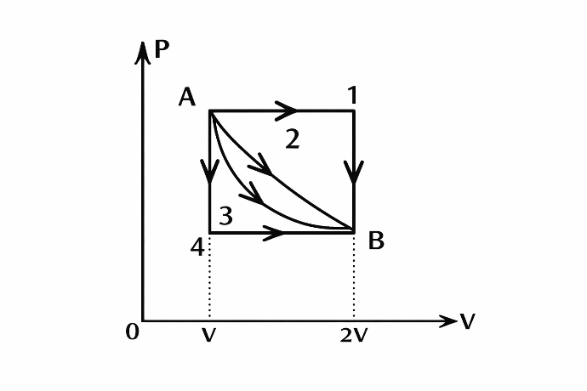
а) 1
б) 2
в) 3
г) 4
д) бардык учурда бирдей / одинакова во всех случаях
529-суроо
400 Па басым астында газ изобаралык кеңейип, 1400 Дж жумуш аткарды. Газдын акыркы көлөмү 4 м³ болсо, баштапкы көлөмү кандай болгон? / При давлении 400 Па, газ изобарически расширившись совершил работу 1400 Дж. Каким был начальный объем газа, если его конечный объем равен 4 м³?
а) 0,5
б) 1
в) 1,5
г) 2
д) 2,5
530-суроо
2 моль газды 10°С ге изобаралык ысытууда кандай жумуш аткарат? / Какую работу совершат 2 моля газа при изобарном нагреве на 10°С?
а) 8,31
б) 16,62
в) 83,1
г) 91,41
д) 166,2
531-суроо
5 моль газды изобаралык ысытууда, ал 33,24 кДж жумуш аткарды. Газды канчалык градуска ысытышкан? / При изобарном нагреве 5 молей газа, он совершил работу 33,24 кДж. На сколько градусов нагрели этот газ?
а) 200
б) 400
в) 600
г) 800
д) 1000
532-суроо
Газды 200°С ге изобаралык ысытканда, ал 41,55 кДж жумуш аткарды. Газда канча моль бар? / Когда газ изобарно нагрели на 200°С, он совершил работу 41,55 кДж. Сколько было молей этого газа?
а) 5
б) 10
в) 15
г) 20
д) 25
533-суроо
Кычкылтекти 24°С ге изобаралык ысытканда, ал 49,86 кДж жумуш аткарды. Газдын молярдык массасы 0,032 кг/моль. Кычкылтектин массасын тапкыла. / Кислород изобарно нагревают на 24°С, при этом он совершает работу 49,86 кДж. Найти массу кислорода. Молярная масса кислорода 0,032 кг/моль.
а) 2
б) 4
в) 6
г) 8
д) 10
534-суроо
400 г газды изобаралык 20° ка ысытууда, ал 16,62 кДж жумуш аткарды. Газдын молярдык массасын аныктагыла? / При изобарном нагреве 400 г газа на 20° он совершил работу 16,62 кДж. Определить молярную массу этого газа.
а) 0,002
б) 0,004
в) 0,028
г) 0,032
д) 0,044
535-суроо
Формулалардын кайсынысы термодинамиканын II законун туюндурат. / Какая из формул выражает первый закон термодинамики.
а) Q=ΔU+A'
б) Q=λm
в) Q=cm(t₂−t₁)
г) Q=rm
д) Q=qm
536-суроо
Эгерде атмосфералык басым жогорулса, ачык идиштин ичинде суунун кайноо температурасы кандай өзгөрөт? / Как изменится температура кипения воды в открытом сосуде, если атмосферное давление повысится?
а) жогорулайт / повысится
б) төмөндөйт / понизится
в) өзгөрүүсүз калат / останется неизменной
г) жогорулайт же төмөндөйт / может либо повыситься, либо понизиться
д) кайноого мүмкүн эмес / кипение станет невозможным
537-суроо
Газды кысуудагы аткарылган жумуш анын ички энергиясына барабар. Бул учур ... процесске тиешелүү. / Работа сжатия газа оказалась равной его внутренней энергии. Это соответствует процессу...
а) адиабаттык
б) изохоралык
в) изотермалык
г) изобаралык
538-суроо
Термодинамиканын биринчи мыйзамынын (законуунун) негизин ... мыйзамы түзөт. / В основе первого закона термодинамики лежит закон...
а) импульстун сакталуу мыйзамы
б) Ньютондун экинчи мыйзамы
в) масса менен энергиянын байланышы мыйзамы
г) энергиянын сакталуу мыйзамы
д) Ньютондун биринчи мыйзамы
539-суроо
Жылуулук тең салмактуулук абалындагы эки заттын кайсы физикалык параметрлери бирдей? / Какие физические параметры одинаковы у двух любых физических тел, находящихся в тепловом равновесии?
а) Температура / Температуры
б) Давление / Басымы
в) Средняя квадратичная скорость движения молекул / Молекулалардын кыймылынын орточо квадраттык ылдамдыктары
г) Объем / Көлөмү
д) Масса / Массасы
540-суроо
Идеалдык газга жукаган жылуулук ... толук бойдон анын ички энергиясын көбөйтүүгө жумшалат. / Поглощение теплоты идеальным газом полностью идет на увеличение внутренней энергии в...
а) изобаралык кеңейүүдө / изобарном расширении
б) изотермалык кеңейүүдө / изотермическом расширении
в) изотермалык кысууда / изотермическом сжатии
г) температура изохоралык өскөндө / изохорическом увеличении температуры
д) изобаралык кысууда / изобарном сжатии
541-суроо
600 Дж жылуулук санын алып, газ 200 Дж жумуш аткарат. Газдын ички энергиясы канчалыкка көбөйгөн? / Получив количество теплоты 600 Дж, газ совершил работу на 200 Дж. На сколько увеличилась внутренняя энергия газа?
а) 200
б) 300
в) 400
г) 600
д) 800
542-суроо
360 Дж жылуулук санын алган газ, ички энергиясынын өзгөрүшүнө караганда 5 эсе кичине жумуш аткарат. Газ кандай жумуш аткарган? / Получив 360 Дж теплоты, газ совершил работу, в 5 раз меньшую, чем увеличение его внутренней энергии. Какую работу совершил газ?
а) 20
б) 30
в) 40
г) 50
д) 60
543-суроо
100 кПа басым астында газ изобаралык 0,2 м³ кеңейди. Бул учурда ал 25 кДж жылуулукту алды. Газдын ички энергиясы канчалыкка көбөйгөн? Жообун кДж менен бергиле. / Газ находясь под давлением 100 кПа, изобарически расширился на 0,2 м³. При этом газ получил 25 кДж теплоты. На сколько увеличилась внутренняя энергия газа? Ответ дать в кДж.
а) 2
б) 3
в) 4
г) 5
д) 6
544-суроо
30 кПа басым астындагы газга, 60 кДж жылуулукту бергенде, ал изобаралык кеңейип, ички энергиясы 45 кДж га көбөйдү. Газдын көлөмү канчалык чоңойгон? / Газ находился под давлением 30 кПа. Когда ему сообщили 60 кДж теплоты, его внутренняя энергия увеличилась на 45 кДж и газ изобарически расширился. На сколько увеличился объем газа?
а) 0,5
б) 1
в) 1,5
г) 2
д) 2,5
545-суроо
400 Дж жылуулукту алган газдын ички энергиясы 120 Дж ге көбөйдү, ал эми көлөмү изобаралык 20 л ге кеңейди. Газдын басымы кандай болгон? Жообун кПа менен бергиле. / При получении 400 Дж теплоты, внутренняя энергия газа возросла на 120 Дж, а его объем изобарически увеличился на 20 л. Каким было давление этого газа? Ответ дать в кПа.
а) 4
б) 12
в) 14
г) 16
д) 28
546-суроо
Туруктуу көлөмдө бир атомдуу идеалдык газды ысытышат. 2 моль газды 20 K ге ысытуу үчүн кандай жылуулук санын бериш керек? / Одноатомный идеальный газ нагревают при постоянном объеме. Какое количество теплоты надо сообщить двум молям газа, чтобы нагреть его на 20 К?
а) 40
б) 83,1
в) 249,3
г) 498,6
д) 581,7
547-суроо
Туруктуу басым алдында 6 моль газды 10 K ге ысытышат. Бул учурда газ 152,1 Дж жумуш аткарат. Газга кандай жылуулук санын беришкен? / Шесть молей идеального одноатомного газа нагревают на 10 К, при постоянном давлении. При этом газ совершает работу в 152,1 Дж. Какое количество теплоты сообщили газу?
а) 600
б) 900
в) 1200
г) 1500
д) 1800
548-суроо
950 Дж жылуулук санын алып, газ А абалынан В абалына өттү. Газдын ички энергиясы канчалык көбөйгөн? / Газ перешел из состояния A в состояние B, получив при этом 950 Дж теплоты. На сколько увеличилась внутренняя энергия газа?
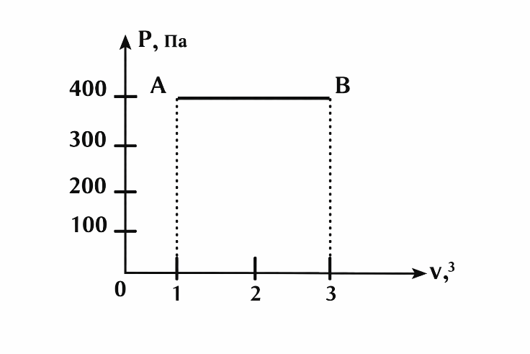
а) 150
б) 250
в) 400
г) 550
д) 950
549-суроо
Газ А абалынан В абалына өткөндө ички энергиясы 150 Дж ге көбөйөт. Газ кандай жылуулук санын алган? / При переходе газа из состояния A в состояние B, его внутренняя энергия увеличилась на 150 Дж. Какое количество теплоты получил газ?
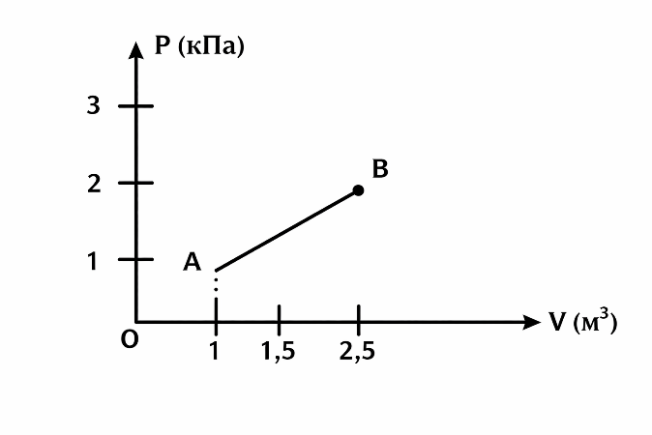
а) 150
б) 300
в) 600
г) 2400
д) 1200
550-суроо
Бир моль идеалдык газ А абалынан В абалына өткөндө, 1862 Дж жылуулукту алат. Анын ички энергиясы кандай өзгөргөн? / Один моль идеального газа переходит из состояния A в B. Получив при этом 1862 Дж теплоты. На сколько увеличилась его внутренняя энергия?
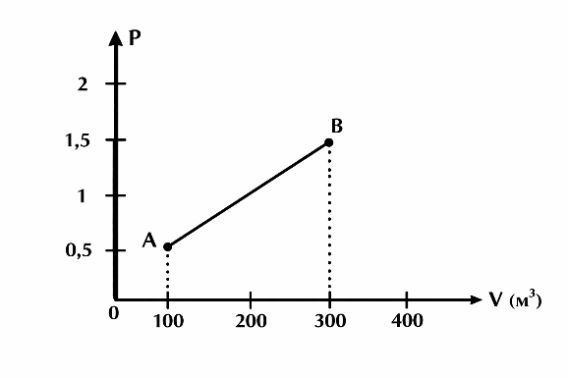
а) 100
б) 200
в) 300
г) 400
д) 500
551-суроо
Газга 53 Дж жылуулук бергенде, анын ички энергиясы 38 Дж ге көбөйдү. Газ кандай жумуш аткарган? / Внутренняя энергия газа увеличилась на 38 Дж при подведении к нему 53 Дж теплоты. Какую работу совершил газ?
а) 15
б) 38
в) 53
г) 91
д) 0
552-суроо
200 Дж жылуулукту алып, массасы 4 кг гелий туруктуу 300 К температурада изотермалык кеңейди. Анын ички энергиясы канчалык өзгөргөн? / Гелий массой 4 кг изотермически расширяется при температуре 300 К, получив 200 Дж теплоты. На сколько изменилась его внутренняя энергия?
а) 40
б) 200
в) 300
г) 500
д) 0
553-суроо
Идиштеги 40 кг, температурасы 20°С сууну, 60 кг температурасы 80°С суу менен аралаштырышты. Аралашкандан кийинки суунун температурасы кандай? Идиштин алган жылуулугун эске албагыла. / В сосуде смешали 40 кг воды при температуре 20°С и 60 кг воды при температуре 80°С. Какая температура установилась в сосуде? Нагревание сосуда не учитывать.
а) 32
б) 50
в) 56
г) 68
д) 72
554-суроо
Температурасы 20°С сууну, температурасы 90°С суу менен аралаштырышты. Аралашманын температурасы 48°С. Муздак суунун массасынын ысык суунун массасына болгон катышын тапкыла? / Воду с температурой 20°С смешивают с водой при температуре 90°С. После чего установилась температура 48°С. Найти отношение массы холодной воды к массе горячей воды?
а) 1,5
б) 2
в) 2,5
г) 3
д) 4
555-суроо
Идиштеги 7,6 кг, температурасы 20°С сууга 230°С температурага чейин ысытылган жез кесегин салышты. Идиштеги акыркы температура 30°С. Жез кесегинин массасы кандай? Суунун салыштырма жылуулук сыйымдуулугу 4200 Дж/кг°С, жездики 380 Дж/кг°С. / В сосуд содержащий 7,6 кг воды при температуре 20°С, опустили медный брусок, нагретый до 230°С, после чего в сосуде установилась температура 30°С. Какова масса медного бруска? Удельная теплоемкость воды 4200 Дж/кг°С, а меди 380 Дж/кг°С.
а) 2,1
б) 4,2
в) 6,3
г) 8,4
д) 10,5
556-суроо
Массасы 100 кг нерсе, жердин бетинен 21 м бийиктикте жайгашкан. Ушул нерсенин потенциалдык энергиясынын жардамы менен 0,5 кг сууну канчалык градуска ысытса болот? Суунун салыштырма жылуулук сыйымдуулугу 4200 Дж/кг°С. / Тело массой 100 кг находится на высоте 21 м над Землей. На сколько градусов можно нагреть 0,5 кг воды за счет потенциальной энергии этого тела? Удельная теплоемкость воды 4200 Дж/кг°С.
а) 5
б) 10
в) 15
г) 20
д) 25
557-суроо
Массасы 52,5 кг нерсенин кинетикалык энергиясынын жардамы менен 0,5 кг сууну температурасы 5°С ке ысытуу үчүн, ал нерсе кандай ылдамдык менен кыймылдашы керек? Суунун салыштырма жылуулук сыйымдуулугу 4200 Дж/кг°С. / С какой скоростью должно двигаться тело массой 52,5 кг, чтобы за счет его кинетической энергии можно было нагреть 0,5 кг воды на 5°С? Удельная теплоемкость воды 4200 Дж/кг°С.
а) 10
б) 15
в) 20
г) 25
д) 30
558-суроо
Топтун дубалга урунгандан чейинки кинетикалык энергиясы 22 Дж, урунгандан кийинкиси 18 Дж. Урунганда канча жылуулук бөлүнүп чыккан? / Мяч ударяется о стенку. До удара его кинетическая энергия была 22 Дж, а после удара стала 18 Дж. Сколько теплоты выделилось при ударе?
а) 4
б) 8
в) 18
г) 22
д) 40
559-суроо
Эгерде жаан тамчысынын потенциалдык энергиясынын 50% ти ички энергиясына өтсө, анда анын температурасын 1°С га жогорулатуу үчүн тамчы кандай бийиктиктен түшүш керек? Суунун салыштырма жылуулук сыйымдуулугу 4200 Дж/кг°С. / С какой высоты должна упасть дождевая капля, чтобы ее температура повысилась на 1°С, если 50% потенциальной энергии капли переходит во внутреннюю? Удельная теплоемкость воды 4200 Дж/кг°С.
а) 210
б) 420
в) 630
г) 840
д) 1050
560-суроо
Массасы 4 кг нерсе үчүн температуранын өзгөрүшүнүн берилген жылуулук санына болгон көз карандылык графиги берилген. Нерсенин салыштырма жылуулук сыйымдуулугун тапкыла. / Для тела массой 4 кг дан график изменения температуры в зависимости от подводимого количества теплоты. Найти удельную теплоемкость этого тела.
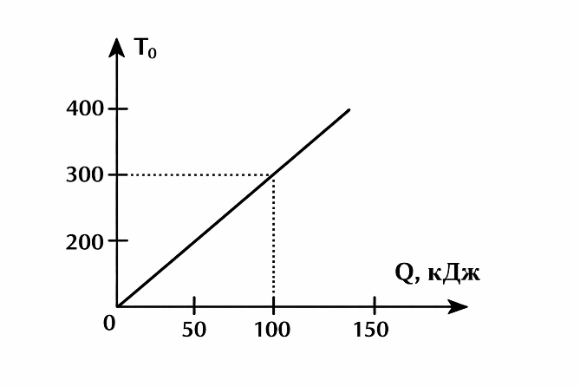
а) 50
б) 100
в) 125
г) 250
д) 380
561-суроо
Газга 2·10^4 Дж жылуулук санын бергенде ал 5·10^4 Дж жумуш аткарды. Ички энергиянын өзгөрүшүн эсептегиле. Газ ысыйбы же муздайбы? / При передаче газу количества теплоты 2·10^4 Дж он совершил работу, равную 5·10^4 Дж. Рассчитать изменение внутренней энергии газа. Что произошло с газом (нагрелся или охладился)?
а) 2,5·10^-4 Дж ысыды / нагрелся
б) 3·10^-4 Дж муздады / охладился
в) 3,5·10^-4 Дж ысыды / нагрелся
г) 3,2·10^-4 Дж муздады / охладился
д) 4·10^-4 Дж муздады / охладился
562-суроо
Бир атомдуу идеалдык газ ысыткычтан 2 кДж жылуулук энергиясын алды. Анын ички энергиясы канчалык өзгөргөн? Процесс изобаралык. / Одноатомный идеальный газ получил от нагревателя 2 кДж тепловой энергии. Насколько изменилась его внутренняя энергия? Процесс изобарический.
а) на 800 Дж
б) на 1200 Дж
в) на 1000 Дж
г) на 600 Дж
д) на 1600 Дж
563-суроо
Нерсе урганда ысыт. Бул учур үчүн термодинамиканын биринчи законун жазгыла. / Напишите первый закон термодинамики в случае нагрева тела при ударе.
а) Q=0, ΔU=A
б) Q=ΔU, A=0
в) A=0, Q=0
г) ΔU=0, A=Q
564-суроо
Спиртовкада сууну ысыткан учур үчүн термодинамиканын биринчи законун жазгыла. / Напишите первый закон термодинамики в случае нагрева воды на спиртовке.
а) A=0, ΔU=Q
б) ΔU=A, A=0
в) A=0, ΔU=0
г) A=Q, ΔU=Q
565-суроо
Адиабаттык кеңейүүдө идеалдык газдын ички энергиясы ... / Внутренняя энергия идеального газа при адиабатном расширении ...
а) ΔU=0
б) ΔU<0
в) ΔU>0
г) ΔU≥0
566-суроо
Адиабаттык процесс деп... процесс аталат. / Адиабатным называется процесс при котором...
а) туруктуу температурадагы / постоянная температура
б) туруктуу басымдагы / постоянное давление
в) туруктуу көлөмдөгү / постоянный объем
г) сырткы чөйрө менен жылуулук алмашпаган / нет теплообмена с окружающей средой
д) туруктуу температурадагы жана басымдагы / постоянная температура и давление
567-суроо
Адиабаттык процесс үчүн термодинамиканын 1 чи законунун теңдемесин көрсөткүлө. / Укажите какое уравнение выражает первый закон термодинамики для адиабатного процесса.
а) Q=A′
б) A′=-ΔU
в) Q=ΔU
г) Q=ΔU+PΔV
д) Q=mλ
568-суроо
Газ адиабаттык кеңейип, A′ жумушун аткарды. Бул учур үчүн кайсы барабардык туура. / При адиабатном процессе, расширившись газ совершил работу A′. Какие соотношения справедливы для этого случая?
а) Q=0; A′=-ΔU
б) Q=0; ΔU=0
в) Q=A′; ΔU=0
г) Q=-A′; ΔU=0
д) Q=0; A′=ΔU
569-суроо
Адиабаттык кысууда гелийдин температурасы 5 К ге жогорулады жана 249,3 Дж жумуш аткарды. Газдын массасын грамм менен аныктагыла. Гелийдин молярдык массасы 0,004 кг/моль. Гелийди идеалдык газ деп эсептегиле. / При адиабатном сжатии гелия его температура увеличилась на 5 К. При сжатии была совершена работа 249,3 Дж. Найти массу газа в граммах. Молярная масса гелия равна 0,004 кг/моль. Считать гелий идеальным газом.
а) 4
б) 8
в) 12
г) 16
д) 20
570-суроо
Бир атомдуу идеалдык газ, адиабаттык кеңейип 4 К ге муздады. Бул учурда анын ички энергиясы 498,6 Дж го азайды. Газдын молунун санын тапкыла? / Одноатомный идеальный газ адиабатно расширившись охладился на 4 К. При этом его внутренняя энергия уменьшилась на 498,6 Дж. Найти число молей этого газа.
а) 2
б) 4
в) 6
г) 8
д) 10
571-суроо
Газ адиабаттык кеңейип, температурасы 20°С ге, ал эми ички энергиясы 80 Дж го азайса, газ кандай жумуш аткарган. / Какую работу совершил газ при адиабатном расширении, если его температура понизилась на 20°С, а внутренняя энергия уменьшилась на 80 Дж.
а) 0
б) 20
в) 40
г) 80
д) 100
572-суроо
Мылтыктан атылган октун ылдамдыгы 500 м/с. Октун массасы, дүрмөттүн массасынан 6 эсе чоң. Эгерде дүрмөттүн күйүү жылуулугу 3 МДж/кг болсо, октун п.а.к. тапкыла? Жообун % менен бергиле. / При выстреле из ружья пуля вылетает со скоростью 500 м/с. Масса пули в 6 раз больше массы сгоревшего пороха. Найти к.п.д. ружья, если удельная теплота сгорания пороха 3 МДж/кг. Ответ дать в %.
а) 10
б) 25
в) 30
г) 35
д) 40
573-суроо
Идеалдык жылуулук машинасынын ысыткычынын температурасы 227°С, ал эми муздаткычыныкы 27°С. Машинанын п.а.к. % менен тапкыла? / В идеальной тепловой машине температура нагревателя 227°С, а холодильника 27°С. Найти в % к.п.д. этой машины?
а) 15
б) 20
в) 25
г) 30
д) 40
574-суроо
Идеалдык жылуулук машинасында ысыткычынын температурасы муздаткычынын температурасынан 4 эсе жогору. Газ ысыткычтан 60 кДж жылуулук алат. Газ кандай жумуш аткарат? Жообун кДж менен бергиле. / Температура нагревателя идеальной тепловой машины в 4 раза выше абсолютной температуры холодильника. Газ получил от нагревателя 60 кДж теплоты. Какую работу совершил газ? Ответ дать в кДж.
а) 15
б) 30
в) 45
г) 50
д) 60
575-суроо
П.а.к. 40% жылуулук машинасы бир циклда муздаткычка 12 кДж жылуулук берет. Бир циклда бул машина ысыткычтан канча жылуулук алат? Жообун кДж менен бергиле. / Тепловая машина, имеющая к.п.д. 40% передает холодильнику за один цикл 12 кДж теплоты. Сколько теплоты за один цикл эта машина получает от нагревателя? Ответ дать в кДж.
а) 20
б) 30
в) 40
г) 50
д) 60
576-суроо
П.а.к. 20% жылуулук кыймылдаткычы бир циклда ысыткычтан 5 кДж жылуулук алат. Бир циклда бул машина муздаткычка канча жылуулук санын берет? Жообун кДж менен бергиле. / Тепловой двигатель с к.п.д. 20% получает от нагревателя за один цикл 5 кДж теплоты. Сколько количество теплоты передается к холодильнику за один цикл? Ответ дать в кДж.
а) 1
б) 2
в) 3
г) 4
д) 4,5
577-суроо
Жылуулук кыймылдаткычынын п.а.к. 60%. Машинанын бир циклда ысыткычтан алган жылуулугу, муздаткычка берген жылуулугунан канча эсе чоң? / Тепловой двигатель имеет к.п.д. 60%. Во сколько раз количество теплоты, получаемое за цикл машиной от нагревателя больше, чем количество теплоты, отдаваемое за цикл холодильнику?
а) 1,5
б) 2
в) 2,5
г) 3
д) 4
578-суроо
Автобус туруктуу 60 км/саат ылдамдык менен 300 км жолду басып өттү. П.а.к. 40% кыймылдаткыч кубаттуулугу 70 кВт ка өстүрдү. Жолду басып өтүүдөгү канча кг дизелдик отун сарп кылынган? Дизелдик отундун салыштырма күйүү жылуулугу 42 МДж/кг. / Автобус прошел путь 300 км с постоянной скоростью 60 км/час. При к.п.д. 40%, двигатель автобуса развивал мощность в 70 кВт. Сколько кг дизельного топлива было израсходовано в пути? Удельная теплота сгорания дизельного топлива 42 МДж/кг.
а) 50
б) 75
в) 100
г) 125
д) 150
579-суроо
Кыймылдаткычтын кубаттуулугу 28 кВт автомобиль 72 км/саат ылдамдык менен кыймылдады. 36 км жолго 4 кг дизелдик отунду сарп кылды. Эгерде дизелдик отундун күйүү жылуулугу 42 МДж/кг болсо, кыймылдаткычтын п.а.к. кандай? Жообун % менен бергиле. / Автомобиль с двигателем мощностью 28 кВт движется со скоростью 72 км/час. На пути 36 км он израсходовал 4 кг дизельного топлива. Каков к.п.д. двигателя, если удельная теплота сгорания дизельного топлива 42 МДж/кг? Ответ дать в %.
а) 15
б) 20
в) 25
г) 30
д) 40
580-суроо
П.а.к. 30% жылуулук кыймылдаткычы, 10 минутада 1 кг дизелдик отунду пайдаланат. Кыймылдаткычтын кубаттуулугу кандай? Дизелдик отундун күйүү жылуулугу 42 МДж/кг. Жообун кВт менен бергиле. / Тепловой двигатель, имеющий к.п.д. 30%, за 10 минут сжигает 1 кг дизельного топлива. Какова мощность двигателя? Удельная теплота сгорания дизельного топлива 42 МДж/кг. Ответ дать в кВт.
а) 7
б) 14
в) 21
г) 28
д) 35
581-суроо
Спирт күйгөндөгү жылуулуктун 21%. 5 кг сууну 20°С дан 80°С ка ысытууга кетсе, канча спирт күйгүзүү керек? Суунун салыштырма жылуулук сыйымдуулугу 4200 Дж/кг°С, спирттин күйүү жылуулугу 30 МДж/кг. Жообун грамм менен бергиле. / Сколько надо сжечь спирта, чтобы нагреть 5 кг воды от 20°С до 80°С, считая что 21% теплоты, выделившейся при сгорании спирта идет на нагрев воды? Удельная теплоемкость воды 4200 Дж/кг°С. Удельная теплота сгорания спирта 30 МДж/кг. Ответ дать в граммах.
а) 50
б) 100
в) 150
г) 200
д) 250
582-суроо
Жылуулук машинасы бир циклда ысыткычтан 100 Дж жылуулук санын алат жана 75 Дж жылуулук санын муздаткычка берет. Машинанын п.а.к канчага барабар? / Тепловая машина за цикл от нагревателя получает количество теплоты 100 Дж, и отдает холодильнику 75 Дж. Чему равен к.п.д. машины?
а) 75%
б) 43%
в) 33%
г) 25%
д) 12%
583-суроо
Суюктуктун буулануу ылдамдыгы кайсы факторлордон көз каранды? / От каких факторов зависит скорость испарения жидкости?
- температурадан / от температуры
- суюктуктун жаратылышынан / от рода жидкости
- суюктуктун бетинин аянтынан / от площади поверхности жидкости
- шамалдан / от ветра
- бардык ушул факторлордон / от всех этих факторов вместе взятых
а) 1, 2
б) 3
в) 3, 4
г) 4
д) 5
584-суроо
Буу пайда болушунун салыштырма жылуулугу кайсы бирдик менен эсептелинет? / Укажите в каких единицах измеряется удельная теплота парообразования?
а) Дж
б) Дж/кг
в) Дж/кг°С
г) Вт/кг
д) Дж/°С
585-суроо
Буулануудагы жылуулук саны кайсы формула менен эсептелинет? / По какой формуле рассчитывают количество теплоты при парообразовании?
а) Q=mλ
б) Q=mc(t₂-t₁)
в) Q=mq
г) Q=rm
д) Q=ΔU+A′
586-суроо
Кайноо температурасында 200 г спиртти буулантуу үчүн кандай жылуулук саны талап кылынат? Спирттин салыштырма буулануу жылуулугу 850 кДж/кг. Жообун кДж менен бергиле. / Какое количество теплоты потребуется, чтобы испарить 200 г спирта при температуре кипения? Удельная теплота парообразования спирта 850 кДж/кг. Ответ дать в кДж.
а) 170
б) 200
в) 250
г) 340
д) 425
587-суроо
130 г суу буусу конденсацияланганда бардык жылуулук саны, массасы 11,5 кг коргошун тегитигин берсе, ал канчалык градуска ысыйт? Суунун салыштырма буулануу жылуулугу 2300 кДж/кг, ал эми коргошундун салыштырма жылуулук сыйымдуулугу 130 Дж/кг°С. / На сколько градусов можно нагреть свинцовый брусок массой 11,5 кг, если ему сообщить все количество теплоты, выделяемое при конденсации 130 г водяного пара? Удельная теплота парообразования 2300 кДж/кг, удельная теплоемкость свинца 130 Дж/кг°С.
а) 50
б) 100
в) 150
г) 200
д) 250
588-суроо
Массасы 190 г суу буусу конденсацияланганда бөлүнүп чыккан жылуулукту кандай массадагы жезди 250°С га чейин ысытса болот? Суунун буулануу жылуулугу 2300 кДж/кг, жездин салыштырма жылуулук сыйымдуулугу 380 Дж/кг°С. / Какой массы медное тело можно нагреть на 250°С за счет теплоты, выделяемой при конденсации 190 г водяного пара? Удельная теплота парообразования 2300 кДж/кг, удельная теплоемкость меди 380 Дж/кг°С.
а) 1,9
б) 2,3
в) 4,6
г) 5,7
д) 3,8
589-суроо
Суюктуктун кайноо температурасын кантип жогорулатса болот? / Как можно повысить температуру кипения жидкости?
а) сырткы басымды жогорулатып / повысить внешнее давление
б) сырткы басымды төмөндөтүп / понизить внешнее давление
в) суюктуктун көлөмүн чоңойтуп / увеличить объем жидкости
г) суюктуктун көлөмүн кичирейтип / уменьшить объем жидкости
д) басымды төмөндөтүп жана көлөмүн чоңойтуп / понизить давление и увеличить объем
590-суроо
Суюктуктун кайноо температурасын кантип төмөндөтсө болот? / Как можно понизить температуру кипения жидкости?
а) сырткы басымды жогорулатып / повысить внешнее давление
б) сырткы басымды төмөндөтүп / понизить внешнее давление
в) суюктуктун көлөмүн чоңойтуп / увеличить объем жидкости
г) суюктуктун көлөмүн кичирейтип / уменьшить объем жидкости
д) басымды төмөндөтүп жана көлөмүн кичирейтип / понизить давление и уменьшить объем
591-суроо
Муздоо учурунда суюктук газ абалынан суюк абалга, андан соң катуу абалга өтөт. Графикте заттын температурасынын убакыттан болгон көз карандылыгы берилген. Графиктин кайсы участогу буунун конденсация процессине туура келет. / В процессе охлаждения вещество из газообразного состояния переходит в жидкое, а затем в твердое. На графике дается зависимость температуры вещества от времени. Какой участок графика соответствует процессу конденсации пара?
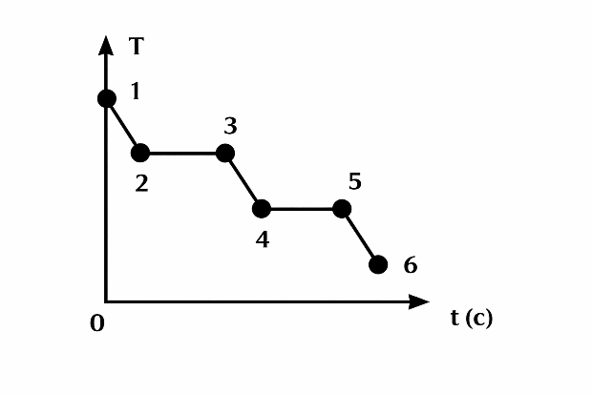
а) 1–2
б) 2–3
в) 3–4
г) 4–5
д) 5–6
592-суроо
100°С температурадагы, 200 г бууну конденсациялап, андан соң муздатып 25°С сууга айландырууда канча жылуулук чыгат? Суунун салыштырма жылуулук сыйымдуулугу 4200 Дж/кг°С, буулануу жылуулугу 2300 кДж/кг. Жообун кДж менен бергиле. / Сколько теплоты выделится при конденсации 200 г 100°С ного пара с последующим охлаждением полученной воды до 25°С? Удельная теплоемкость воды 4200 Дж/кг°С, удельная теплота парообразования 2300 кДж/кг. Ответ дать в кДж.
а) 230
б) 420
в) 460
г) 523
д) 658
593-суроо
Спирт туруктуу 78°С температурасында бууланат. Бул учурда энергия ... / Спирт испаряется при постоянной температуре 78°С. При этом энергия ...
а) жутулат / поглощается
б) бөлүнөт / выделяется
в) жутулбайт жана бөлүнбөйт / не поглощается и не выделяется
г) башында жутулат, анан бөлүнөт / вначале поглощается, а затем выделяется
594-суроо
Каныккан буунун басымын кантип жогорулатса болот? / Как можно увеличить давление насыщенного пара?
а) температурасын жогорулатып / увеличить температуру
б) температурасын төмөндөтүп / понизить температуру
в) көлөмүн чоңойтуп / увеличить объем
г) көлөмүн кичирейтип / уменьшить объем
д) температурасын төмөндөтүп жана көлөмүн кичирейтип / понизить температуру и уменьшить объем
595-суроо
Каныкпаган бууну кантип каныккан бууга айландырууга болот? / Как ненасыщенный пар сделать насыщенным?
а) температурасын төмөндөтүп / понизить температуру
б) температурасын жогорулатып / повысить температуру
в) көлөмүн кичирейтип / уменьшить объем
г) көлөмүн чоңойтуп / увеличить объем
д) температурасын жогорулатып жана көлөмүн кичирейтип / повысить температуру и уменьшить объем
596-суроо
Ысуу учурунда зат катуу абалынан суюк абалга, андан соң газ абалына өтөт. Заттын температурасынын убакыттан болгон көз карандылык графигинен суюктуктун кайноосунун башталышына кайсы чекит туура келээрин аныктагыла? / В процессе нагревания вещество из твердого состояния переходит в жидкое, а затем в газообразное. По графику зависимости температуры вещества от времени определите какая точка соответствует моменту начала кипения жидкости?
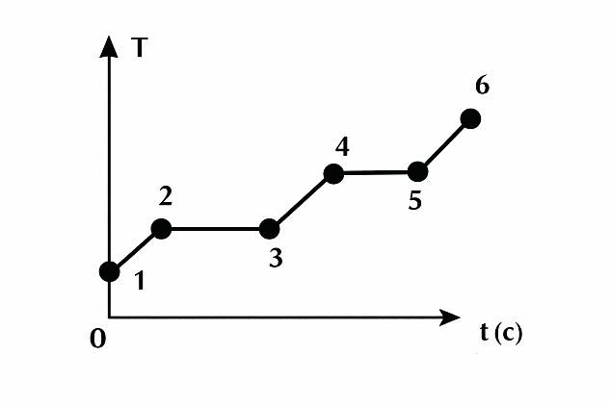
а) 1
б) 2
в) 3
г) 4
д) 5
597-суроо
Ысуу учурунда зат катуу абалынан суюк абалга, андан соң газ абалына өтөт. Заттын температурасынын убакыттан болгон көз карандылык графигинен суюктуктун толук бойдон кайнап бүткөн чекитин аныктагыла? / В процессе нагревания вещество из твердого состояния переходит в жидкое, а затем в газообразное. По графику зависимости температуры вещества от времени определите какая точка соответствует моменту времени, когда вся жидкость выкипела?
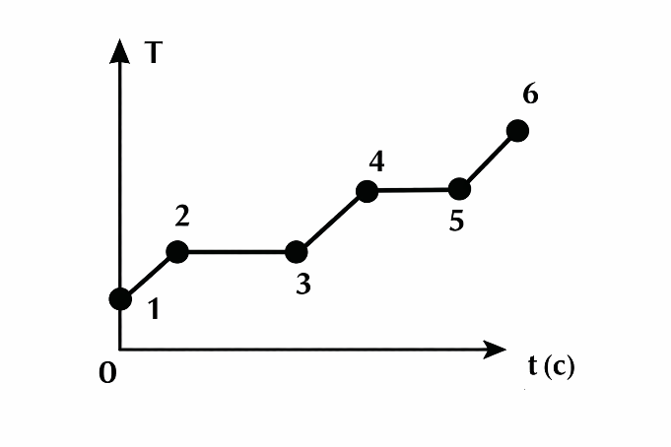
а) 1
б) 2
в) 3
г) 4
д) 5
598-суроо
Эгерде каныккан буунун температурасын жогорулатсак, анда анын басымы өзгөрөбү? / Что произойдет с давлением насыщенного пара, если повысить его температуру?
а) басым жогорулайт / давление увеличивается
б) басым төмөндөйт / давление уменьшается
в) каныккан буунун басымы температурадан көз каранды эмес / давление насыщенного пара не зависит от температуры
г) буу кеңейгенде басым өзгөрөт / давление изменится, так как пар расширится
д) басым нөлгө барабар болуп калат / давление равно нулю
599-суроо
Муздак металл кашыкты ысык чайга салганда, кашыкта кандай өзгөрүү болот? / Холодную металлическую ложку опустили в горячий чай. Какие изменения произошли при этом с ложкой?
а) кашыктын ички энергиясы азаят / уменьшилась внутренняя энергия ложки
б) кашыктын потенциалдык энергиясы чоңоет / увеличилась потенциальная энергия ложки
в) анын бөлүкчөлөрүнүн кыймылынын ылдамдыгы азайды / уменьшилась скорость движения ее частиц
г) кашыктын ички энергиясы чоңойду / увеличилась внутренняя энергия ложки
д) кашыктын потенциалдык энергиясы азайды / уменьшилась потенциальная энергия ложки
600-суроо
Беттик тартылуу коэффициентинин чен бирдиги... / Единица измерения коэффициента поверхностного натяжения...
а) Дж/с
б) Дж/м
в) Н/м²
г) Н/м
д) Дж/ч

1-д
2-г
3-б
4-б
5-в
6-б
7-г
8-д
9-б
10-г
11-а
12-а
13-б
14-в
15-г
16-б
17-г
18-а
19-б
20-а
21-б
22-в
23-г
24-д
25-а
26-б
27-д
28-а
29-б
30-в
31-д
32-г
33-б
34-в
35-г
36-д
37-в
38-а
39-г
40-а
41-б
42-в
43-г
44-д
45-а
46-б
47-г
48-а
49-в
50-в
51-б
52-д
53-д
54-а
55-б
56-в
57-г
58-д
59-а
60-б
61-б
62-в
63-а
64-в
65-б
66-в
67-г
68-д
69-а
70-в
71-г
72-д
73-а
74-б
75-а
76-б
77-в
78-г
79-б
80-а
81-б
82-а
83-в
84-а
85-б
86-в
87-а
88-г
89-д
90-г
91-д
92-а
93-б
94-в
95-в
96-б
97-а
98-в
99-г
100-б
101-г
102-д
103-д
104-в
105-г
106-д
107-а
108-б
109-а
110-а
111-б
112-в
113-а
114-б
115-в
116-г
117-д
118-б
119-в
120-д
121-б
122-в
123-г
124-а
125-г
126-а
127-в
128-г
129-а
130-г
131-в
132-д
133-а
134-б
135-в
136-в
137-а
138-б
139-в
140-г
141-в
142-а
143-б
144-в
145-г
146-в
147-в
148-б
149-а
150-б
151-а
152-а
153-б
154-б
155-г
156-б
157-г
158-д
159-в
160-г
161-д
162-а
163-г
164-д
165-б
166-а
167-б
168-в
169-г
170-д
171-а
172-г
173-г
174-д
175-а
176-б
177-в
178-г
179-а
180-б
181-д
182-а
183-б
184-б
185-а
186-б
187-в
188-г
189-д
190-б
191-г
192-а
193-г
194-а
195-г
196-б
197-в
198-г
199-д
200-а
201-б
202-а
203-б
204-б
205-д
206-а
207-б
208-б
209-г
210-а
211-в
212-а
213-в
214-г
215-б
216-д
217-г
218-г
219-д
220-а
221-в
222-а
223-б
224-в
225-г
226-а
227-б
228-г
229-в
230-б
231-г
232-г
233-д
234-а
235-б
236-в
237-г
238-д
239-а
240-б
241-б
242-в
243-г
244-г
245-а
246-а
247-в
248-в
249-б
250-г
251-в
252-в
253-г
254-г
255-а
256-в
257-а
258-д
259-а
260-а
261-б
262-г
263-в
264-а
265-в
266-б
267-б
268-б
269-а
270-г
271-б
272-в
273-г
274-д
275-а
276-б
277-в
278-г
279-б
280-б
281-а
282-г
283-а
284-а
285-в
286-б
287-а
288-г
289-в
290-в
291-а
292-г
293-б
294-д
295-в
296-а
297-б
298-в
299-а
300-б
301-г
302-д
303-в
304-г
305-г
306-а
307-а
308-б
309-г
310-а
311-б
312-г
313-д
314-в
315-а
316-б
317-г
318-в
319-б
320-в
321-д
322-а
323-г
324-в
325-б
326-д
327-г
328-в
329-д
330-б
331-в
332-г
333-д
334-г
335-г
336-б
337-г
338-а
339-б
340-б
341 - а
342-в
343-б
344-б
345-г
346-а
347-д
348-а
349-а
350-г
351-г
352-в
353-д
354-б
355-б
356-в
357-д
358-г
359-а
360-в
361-б
362-б
363-в
364-а
365-а
366-а
367-б
368-а
369-в
370-г
371-б
372-б
373-г
374-в
375-г
376-в
377-д
378-б
379-г
380-б
381-д
382-б
383-б
384-а
385-в
386-г
387-а
388-в
389-б
390-б
391-г
392-г
393-в
394-а
395-г
396-б
397-в
398-д
399-в
400-д
401-в
402-в
403-а
404-б
405-б
406-а
407-б
408-в
409-д
410-в
411-а
412-в
413-а
414-г
415-д
416-в
417-б
418-а
419-в
420-г
421-в
422-б
423-б
424-а
425-а
426-г
427-в
428-д
429-б
430-г
431-в
432-б
433-в
434-а
435-г
436-в
437-г
438-а
439-в
440-д
441-г
442-в
443-а
444-г
445-в
446-д
447-б
448-а
449-а
450-а
451-г
452-в
453-г
454-а
455-д
456-в
457-а
458-б
459-в
460-г
461-а
462-д
463-в
464-а
465-а
466-в
467-б
468-г
469-а
470-в
471-д
472-в
473-а
474-б
475-а
476-а
477-в
478-в
479-в
480-б
481-а
482-а
483-а
484-в
485-б
486-в
487-г
488-б
489-б
490-б
491-г
492-б
493-б
494-а
495-г
496-б
497-б
498-а
499-б
500-б
501-а
502-а
503-в
504-б
505-в
506-г
507-д
508-а
509-б
510-а
511-в
512-г
513-а
514-б
515-б
516-а
517-б
518-в
519-б
520-в
521-б
522-б
523-б
524-д
525-б
526-д
527-г
528-г
529-а
530-д
531-г
532-д
533-г
534-б
535-а
536-а
537-а
538-г
539-а
540-г
541-в
542-д
543-г
544-а
545-в
546-г
547-б
548-а
549-г
550-б
551-а
552-д
553-в
554-а
555-б
556-б
557-в
558-а
559-г
560-в
561-б
562-б
563-а
564-а
565-б
566-г
567-б
568-а
569-г
570-д
571-г
572-б
573-д
574-в
575-а
576-г
577-в
578-б
579-г
580-в
581-г
582-г
583-д
584-б
585-г
586-а
587-г
588-в
589-а
590-б
591-б
592-г
593-в
594-а
595-а
596-г
597-д
598-а
599-г
600-г

